HireLink — Guide d’installation et de test (Windows)
Ce guide s’adresse à quelqu’un qui n’a jamais lancé le projet. Il explique, pas à pas, comment installer les outils, démarrer HireLink sur Windows, puis tester chaque rôle (candidat, recruteur, hiring manager, administrateur), les parcours croisés entre rôles et la sécurité. Les captures d’écran proviennent d’une exécution réelle de l’application.
Remarque : Honnêteté sur les tests : tous les scénarios de ce guide ont été exécutés pour de vrai, avec un navigateur automatisé, sur une base vide, sous Linux avec MariaDB 10.11 (MySQL 8 n’était pas installable sur la machine de test). Les commandes spécifiques à Windows (installation des outils, PowerShell) sont des commandes standard mais n’ont pas été exécutées sur Windows. Le comportement de l’application ne dépend pas du système.

1. Ce dont vous avez besoin
Outil | Version | À quoi il sert | Vérification (invite de commandes)
JDK (Java) | 21 | Exécuter le serveur (backend) | java -version → doit afficher 21
MySQL (ou MariaDB) | MySQL 8 / MariaDB 10.4+ | Base de données | mysql --version
IntelliJ IDEA Community ou Maven 3.9 | récente / 3.9 | Compiler et lancer le backend | mvn -v
Python | 3.9 ou plus | Servir le site (frontend) et calculer le code TOTP de l’administrateur | python --version
Google Chrome ou Edge | récente | Utiliser l’application | —

1.1 Installer Java 21
Étape 1. Téléchargez Temurin JDK 21 (https://adoptium.net, choisir « Windows x64 » puis « .msi »).
Étape 2. Lancez l’installeur. À l’étape « Custom Setup », activez Set JAVA_HOME variable et Add to PATH.
Étape 3. Ouvrez une nouvelle invite de commandes (touche Windows, tapez cmd, Entrée) et tapez java -version. Vous devez lire openjdk version "21…". Si vous lisez 8, 11 ou 17, voir le dépannage « Mauvaise version de Java ».

1.2 Installer MySQL
Étape 1. Téléchargez MySQL Installer (https://dev.mysql.com/downloads/installer/) et choisissez « Server only ».
Étape 2. Gardez le port 3306. Quand l’installeur demande un mot de passe pour l’utilisateur root, notez-le (vous pouvez aussi le laisser vide si l’installeur l’accepte, mais ce n’est pas conseillé).
Étape 3. Vérifiez : mysql --version. (Si la commande est introuvable, ajoutez C:\Program Files\MySQL\MySQL Server 8.0\bin au PATH.)
Remarque : XAMPP fonctionne aussi (MariaDB, utilisateur root sans mot de passe) : c’est la configuration par défaut du projet.

1.3 Installer IntelliJ IDEA (ou Maven)
Étape 1. Téléchargez IntelliJ IDEA Community (https://www.jetbrains.com/idea/download) et installez-le avec les options par défaut.
Étape 2. Alternative sans IntelliJ : installez Maven (https://maven.apache.org/download.cgi), dézippez-le dans C:\tools\apache-maven-3.9.9, ajoutez C:\tools\apache-maven-3.9.9\bin au PATH, puis mvn -v doit afficher la version de Maven et « Java version: 21 ».

1.4 Installer Python
Étape 1. Téléchargez Python 3 sur https://www.python.org/downloads/windows/ et cochez « Add python.exe to PATH » sur le premier écran de l’installeur.
Étape 2. python --version doit répondre Python 3.x. (Si python ouvre le Microsoft Store, utilisez py à la place de python dans tout le guide.)

2. Récupérer le projet
Étape 1. Option A — archive : dézippez HireLink-final.zip dans C:\HireLink. Vous devez avoir C:\HireLink\backend, C:\HireLink\frontend, C:\HireLink\docs.
Étape 2. Option B — Git : git clone <adresse du dépôt> C:\HireLink puis cd C:\HireLink et git checkout fix/espace-recruteur.

3. Préparer la base de données
Étape 1. Dans une invite de commandes : mysql -u root -p (saisissez votre mot de passe ; avec XAMPP, mysql -u root).
Étape 2. Collez cette commande puis Entrée (l’UTF-8 complet est indispensable : les notifications contiennent des « → » et des accents) :
CREATE DATABASE hirelink CHARACTER SET utf8mb4 COLLATE utf8mb4_unicode_ci;
Étape 3. Tapez exit; pour quitter. (Les tables sont créées automatiquement au premier démarrage du backend.)
Étape 4. Si votre mot de passe root n’est pas vide : ouvrez backend\src\main\resources\application.properties et renseignez la ligne spring.datasource.password= (ex. spring.datasource.password=MonMotDePasse). Ne committez jamais cette valeur ; mieux : mettez-la dans application-local.properties (voir §5).
Remarque : Vous aviez déjà une base `hirelink` (version précédente) ? Ne la supprimez pas : au démarrage, le backend (spring.jpa.hibernate.ddl-auto=update) ajoute tout seul les nouvelles colonnes (conditions des offres, entretiens, préférences e-mail, journal d’e-mails) et ajoute les étapes OFFER et HIRED à la colonne applications.status (type ENUM de MySQL/MariaDB). Les offres, candidatures et comptes existants sont conservés ; les anciennes offres s’affichent simplement avec les conditions « non précisées ». Cette mise à jour a été vérifiée sur une copie d’une base de l’ancienne version. Aucune commande SQL n’est à saisir. Seul cas particulier : si le démarrage s’arrête avec une erreur du type Data truncated for column 'status' (colonne non modifiée, par exemple faute de droits), exécutez une fois : ALTER TABLE applications MODIFY status ENUM('SUBMITTED','SCREENING','SHORTLISTED','INTERVIEW','OFFER','HIRED','REJECTED','WITHDRAWN') NOT NULL; puis redémarrez. Sauvegardez toujours la base avant une mise à jour (mysqldump -u root hirelink > sauvegarde.sql).

4. Démarrer le backend
Choisissez une des deux méthodes.

Méthode IntelliJ
Étape 1. IntelliJ → Open → sélectionnez le dossier C:\HireLink\backend (celui qui contient pom.xml). Attendez la fin de l’indexation et du téléchargement Maven (barre de progression en bas).
Étape 2. File → Project Structure → Project → SDK : 21.
Étape 3. Ouvrez src/main/java/ma/ensat/hirelink/HireLinkApplication.java et cliquez sur le triangle vert ▶ à côté de main → Run.

Méthode ligne de commande
cd C:\HireLink\backend
mvn spring-boot:run

Comment savoir que c’est prêt ?
Étape 1. Dans la console, attendez la ligne Started HireLinkApplication in … seconds.
Étape 2. Attendez ensuite le bandeau « HireLink — comptes de démonstration » (quelques secondes de plus au tout premier démarrage : les comptes et offres de démonstration sont créés *après* le message « Started »). Si vous testez avant ce bandeau, la connexion peut échouer : patientez, c’est normal.
Étape 3. Ouvrez http://localhost:8081/api/v1/health dans le navigateur. Vous devez voir {"application":"HireLink","status":"UP",…,"database":{"connected":true}}.

5. Clés et secrets (facultatif)
L’application fonctionne sans aucune clé : le scoring IA retombe sur l’analyse locale et la clé de signature des sessions (JWT) est générée automatiquement dans backend\data\jwt.key (dossier ignoré par Git). Si vous voulez brancher un fournisseur IA ou fixer vos propres secrets :
Étape 1. Copiez backend\src\main\resources\application-local.properties.example vers backend\application-local.properties (ce fichier est ignoré par Git, ne le committez jamais).
Étape 2. Remplacez les valeurs COLLER_CLE_… par vos clés et supprimez les lignes que vous n’utilisez pas.
Étape 3. Autre méthode : variables d’environnement (modèle : .env.example à la racine). Sous IntelliJ : Run → Edit Configurations → *Environment variables* (ex. HIRELINK_GROQ_API_KEY=xxxx). Sous Windows : setx HIRELINK_JWT_SECRET "valeur-longue-aleatoire" puis rouvrir le terminal.
Étape 4. Redémarrez le backend.
Variables reconnues : HIRELINK_JWT_SECRET, HIRELINK_CORS_ORIGINS, HIRELINK_LLM_API_KEY, HIRELINK_GEMINI_API_KEY, HIRELINK_GROQ_API_KEY, HIRELINK_MISTRAL_API_KEY, HIRELINK_GOOGLE_CLIENT_ID, HIRELINK_WEBAUTHN_RP_ID, HIRELINK_WEBAUTHN_ORIGINS, HIRELINK_FRONTEND_URL, HIRELINK_ADMIN_EMAIL, HIRELINK_ADMIN_PASSWORD, HIRELINK_SWAGGER_ENABLED. Détails et audit des secrets : docs/SECURITE.md.

5.1 E-mails : brancher un serveur SMTP (exemple Gmail)
HireLink envoie de vrais e-mails (HTML + texte, en français) : candidature reçue, étape suivante, entretien planifié / confirmé / reporté / annulé, rappel la veille d’un entretien, proposition, embauche, ainsi que les codes et liens de sécurité. L’envoi est asynchrone : une panne SMTP ne bloque jamais l’application (l’échec est journalisé et visible dans Administration → E-mails envoyés). Sans serveur SMTP, l’application fonctionne quand même : les messages sont seulement journalisés et consultables par l’administrateur.
Étape 1. Dans votre compte Google : *Sécurité* → activez la validation en 2 étapes, puis *Mots de passe des applications* → créez un mot de passe d’application (16 caractères). N’utilisez jamais le mot de passe habituel du compte.
Étape 2. Copiez backend\src\main\resources\application-local.properties.example vers `backend\application-local.properties` (ou backend\src\main\resources\application-local.properties) : ce fichier est ignoré par Git, ne le committez jamais.
Étape 3. Ajoutez (ou gardez) ces lignes en remplaçant les valeurs entre guillemets par les vôtres. Le mot de passe ci-dessous est un modèle à remplacer :
spring.mail.host=smtp.gmail.com
spring.mail.port=587
spring.mail.username=votre.adresse@gmail.com
spring.mail.password=COLLER_ICI_LE_MOT_DE_PASSE_D_APPLICATION_A_16_CARACTERES
hirelink.mail.from=HireLink <votre.adresse@gmail.com>

Étape 1. Redémarrez le backend. Dans la console, vous devez lire E-mails : envoi SMTP via smtp.gmail.com:587 (expéditeur HireLink <votre.adresse@gmail.com>). Si vous lisez « aucun serveur SMTP configuré », le fichier n’a pas été trouvé.
Étape 2. Testez : connectez-vous en candidat, ouvrez *Paramètres* et vérifiez que « E-mails de suivi » est activé ; puis demandez un lien « Mot de passe oublié » : le message arrive dans la boîte Gmail.
Le fichier est lu à ces trois emplacements (le premier trouvé gagne) : application-local.properties dans le dossier de lancement, backend/application-local.properties si vous lancez depuis la racine du dépôt, ou src/main/resources/application-local.properties (placé dans le classpath). Chaque emplacement a été vérifié : la ligne de démarrage ci-dessus s’affiche. Autre méthode, sans fichier : variables d’environnement HIRELINK_MAIL_HOST, HIRELINK_MAIL_PORT (587 par défaut), HIRELINK_MAIL_USERNAME, HIRELINK_MAIL_PASSWORD, HIRELINK_MAIL_FROM (modèle : .env.example). Pour un serveur sans chiffrement ni authentification (outil de test local) : HIRELINK_MAIL_AUTH=false et HIRELINK_MAIL_STARTTLS=false.
Remarque : Tester sans compte Gmail : lancez un récepteur local comme Mailpit (mailpit écoute en SMTP sur 1025 et affiche les messages sur http://localhost:8025), puis démarrez le backend avec HIRELINK_MAIL_HOST=127.0.0.1 HIRELINK_MAIL_PORT=1025 HIRELINK_MAIL_AUTH=false HIRELINK_MAIL_STARTTLS=false. C’est ainsi que les e-mails de ce guide ont été vérifiés (la connexion réelle à Gmail n’a pas été exécutée : elle exige vos identifiants).
Désinscription. Les e-mails de suivi (candidatures, entretiens) respectent la préférence « E-mails de suivi » de *Paramètres* (candidat : *Confidentialité* ; recruteur : *Alertes*) ; chaque message contient le lien pour la modifier. Les e-mails de sécurité (codes, réinitialisation, alerte de connexion) sont toujours envoyés.

6. Démarrer le frontend
Étape 1. Ouvrez une deuxième invite de commandes (laissez le backend tourner dans la première).
Étape 2. cd C:\HireLink\frontend puis python -m http.server 5500. Vous devez lire « Serving HTTP on … port 5500 ».
Étape 3. Ouvrez http://localhost:5500/ (et pas 127.0.0.1 ni un fichier ouvert par double-clic : les cookies de session et les passkeys exigent localhost).

7. Comptes de test
E-mail | Mot de passe | Rôle
admin@hirelink.ma | Admin123! (+ code TOTP, voir §14) | Administrateur
n.bennani@atlasdigital.ma | Recruteur123! | Recruteur, Owner d’Atlas Digital
k.benali@atlasdigital.ma | Recruteur123! | Recruteur (Atlas Digital)
m.alaoui@atlasdigital.ma | Recruteur123! | Hiring Manager (Atlas Digital)
recruteur@hirelink.ma | Recruteur123! | Alias Owner d’Atlas Digital
candidat@hirelink.ma | Candidat123! | Candidat (Sara El Amrani, alias)
y.idrissi@outlook.com | Candidat123! | Candidat (utilisé pour la sécurité)
i.chraibi@gmail.com | Candidat123! | Candidat (utilisé pour le verrouillage)
recrutement.ocpgroup@hirelink.ma | Recruteur123! | Recruteur d’une autre organisation (OCP Group)

Remarque : Ces mots de passe « faciles » ne servent qu’aux comptes de démonstration créés par l’amorçage. Tout mot de passe que vous créez doit respecter la politique : 12 à 64 caractères, pas de mot de passe courant, pas votre e-mail ni votre nom (ex. « Atlas-Vert-Soleil-2026 »). Le code TOTP ou OTP n’est jamais envoyé par e-mail en développement : il s’affiche dans la console du backend.
Remarque : Les données de démonstration comprennent aussi des offres de PFE (gratification 3 000 MAD / mois, convention exigée) et de Freelance (2 500 – 3 200 MAD / jour, télétravail), des candidatures aux étapes Proposition (OFFER) et Embauché (HIRED), des entretiens avec type (sur site, visio, téléphone) et nature, et des notifications associées : de quoi voir toutes les nouveautés (§18) dès le premier démarrage.

8. Scénarios — Candidat
Étape 1. Allez sur http://localhost:5500/auth.html?mode=login. Saisissez candidat@hirelink.ma / Candidat123!.
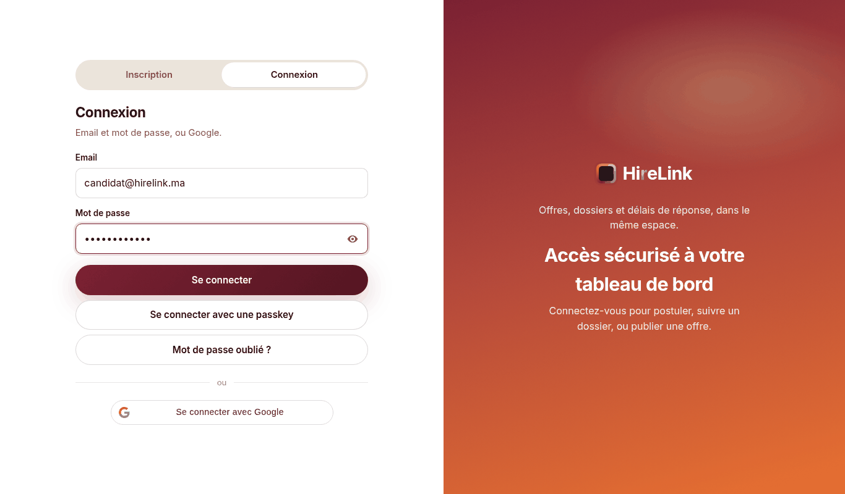
Étape 2. Cliquez « Se connecter ». Vous arrivez sur le tableau de bord candidat.
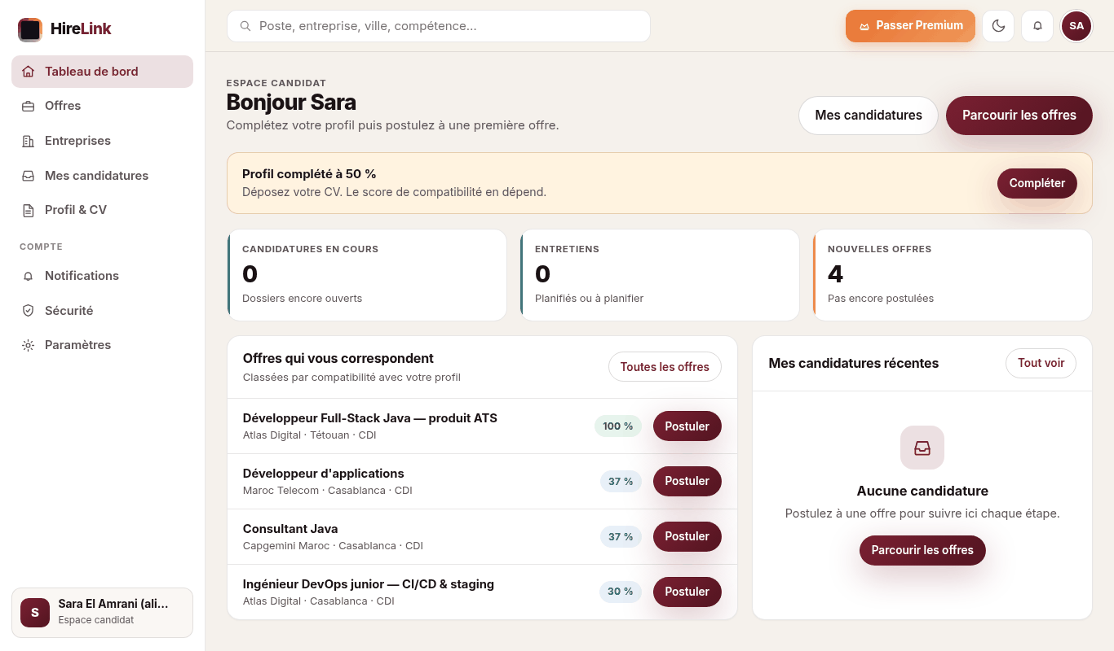
Étape 3. Menu Profil / CV. Vous voyez le profil à compléter.
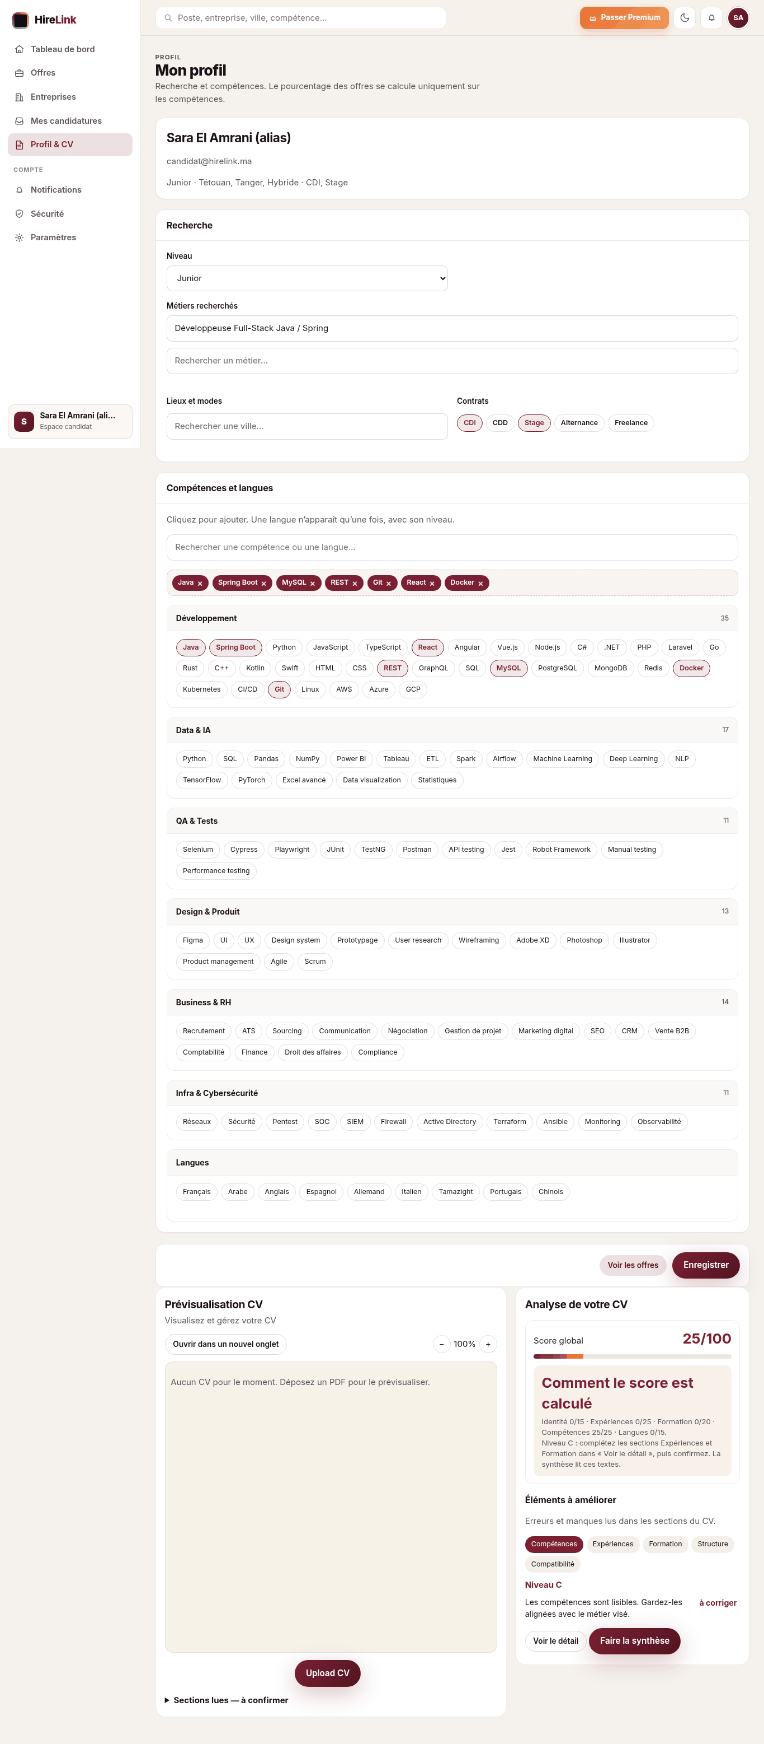
Étape 4. Choisissez le fichier docs\guide-fichiers\CV_exemple.txt : l’application lit le CV (aucune clé IA requise) et extrait les compétences (Java, Spring Boot, MySQL…).
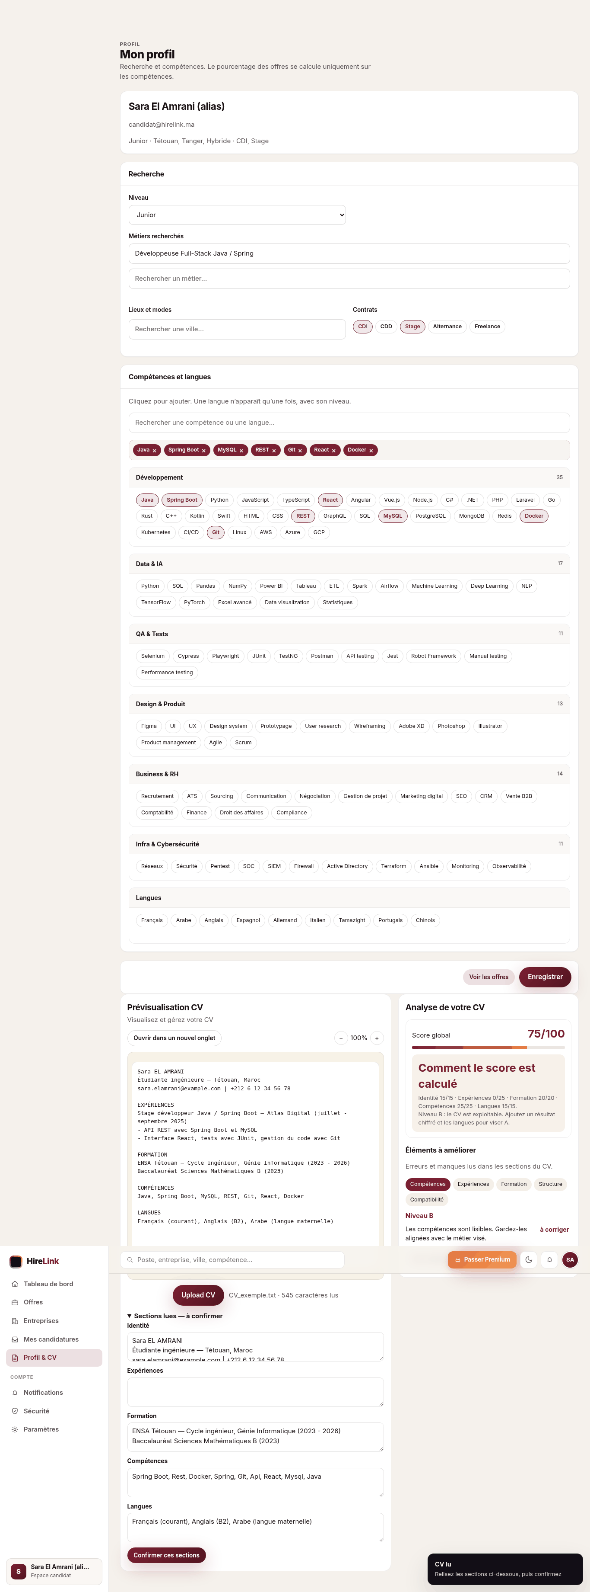
Étape 5. Vérifiez les sections détectées.
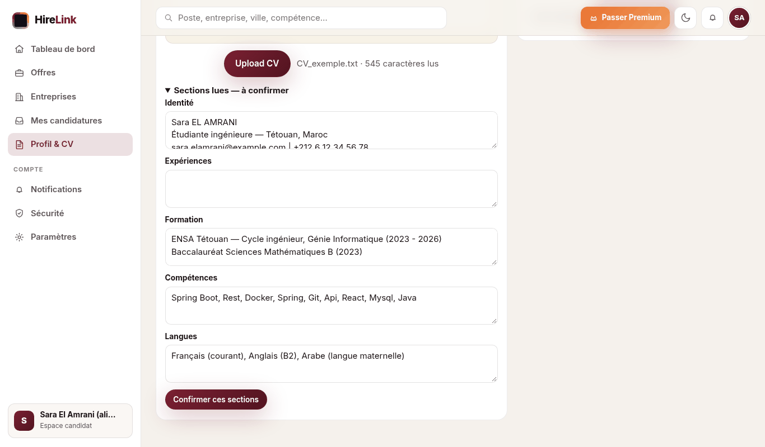
Étape 6. Cliquez Confirmer le CV : le message « CV confirmé » apparaît.
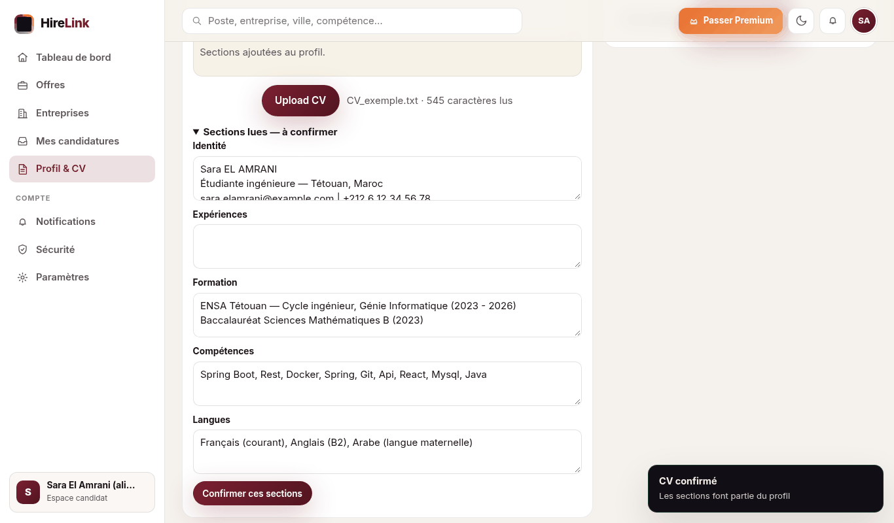
Étape 7. Menu Offres : la liste des offres publiées.
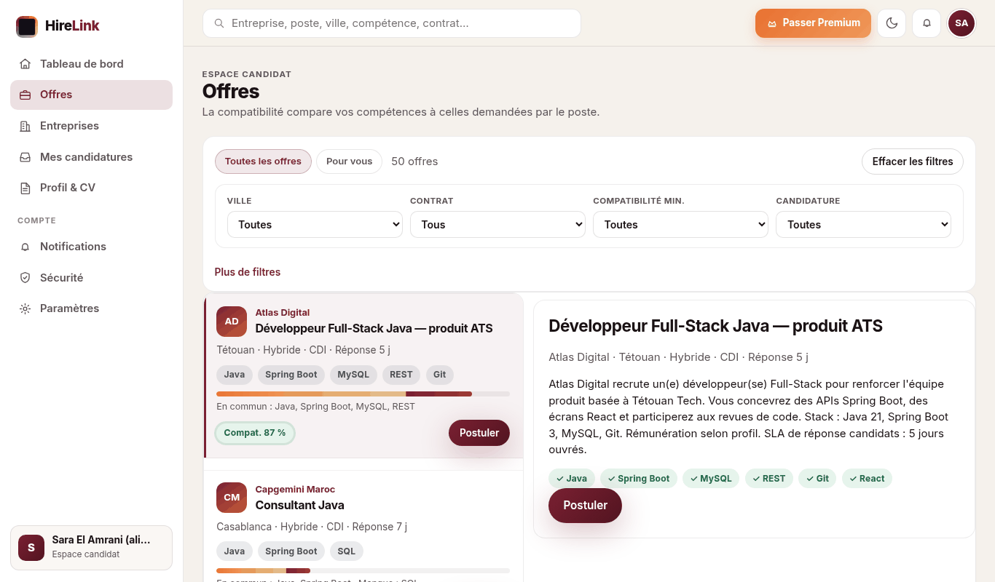
Étape 8. Filtrez par ville « Tétouan » : la liste se réduit.
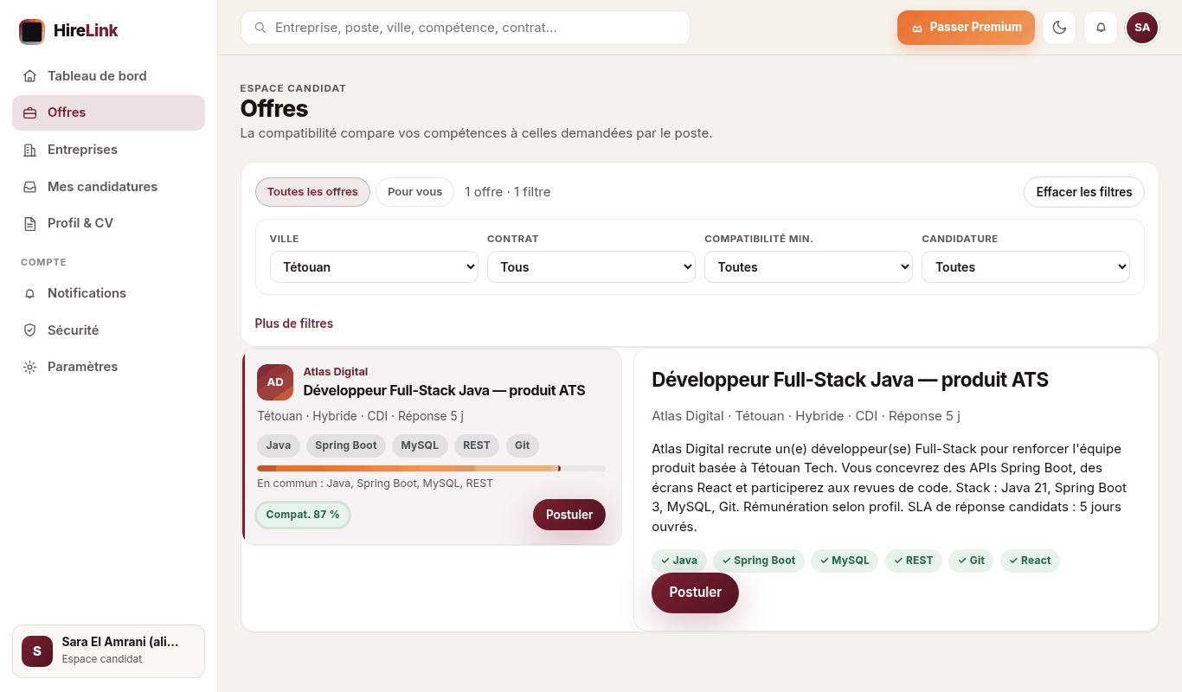
Étape 9. Ouvrez l’offre « Développeur Full-Stack Java ».
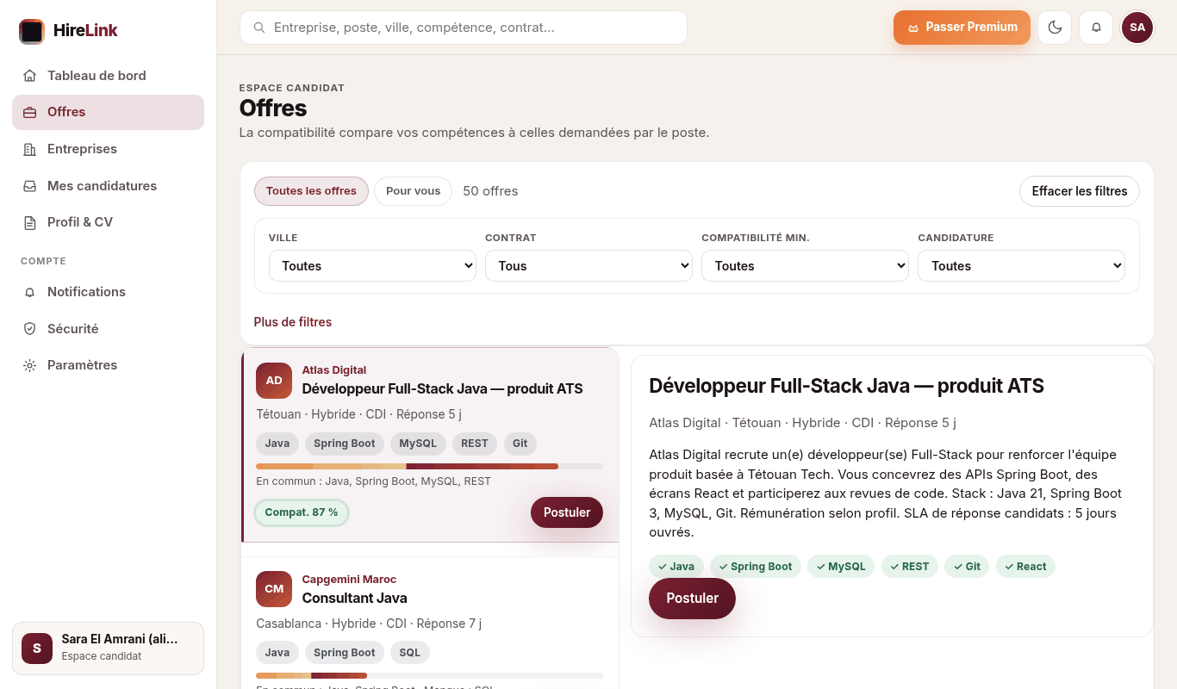
Étape 10. Cliquez Postuler : étape 1, rappel de l’offre.
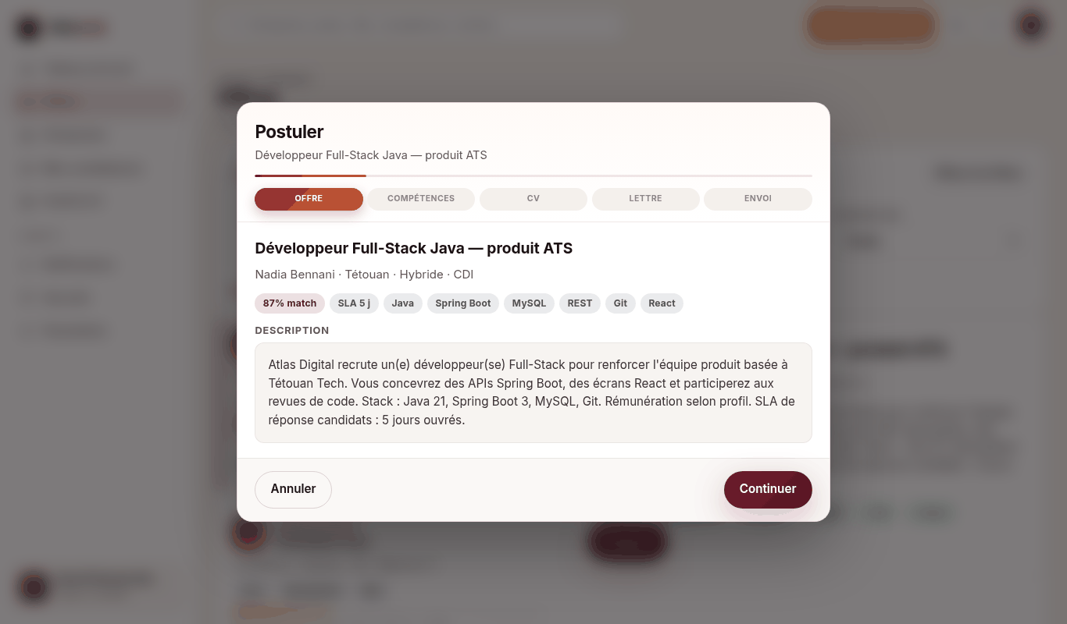
Étape 11. Étape 2 : compétences à valider.
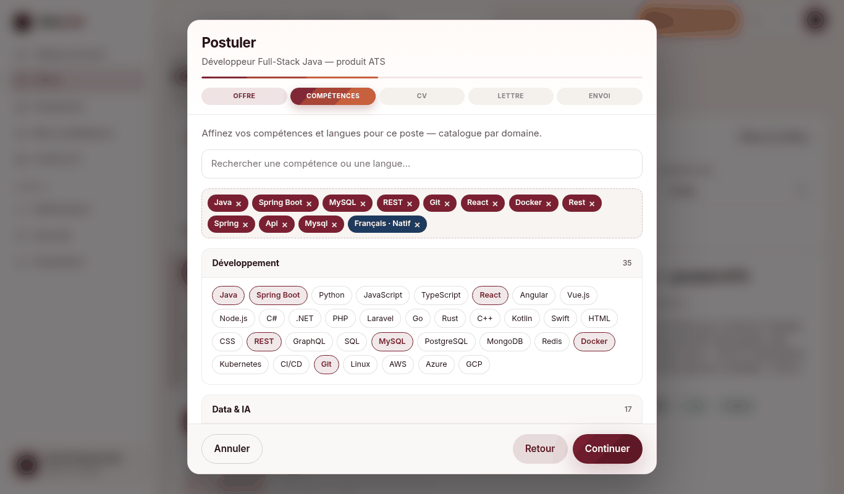
Étape 12. Étape 3 : CV du profil.
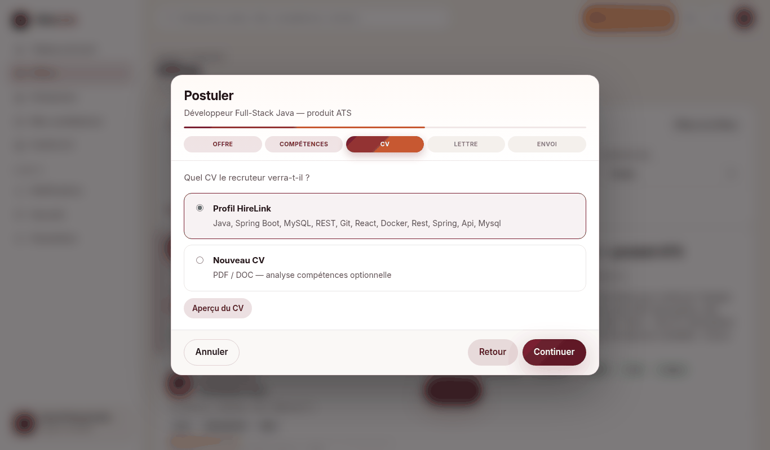
Étape 13. Étape 4 : lettre de motivation.
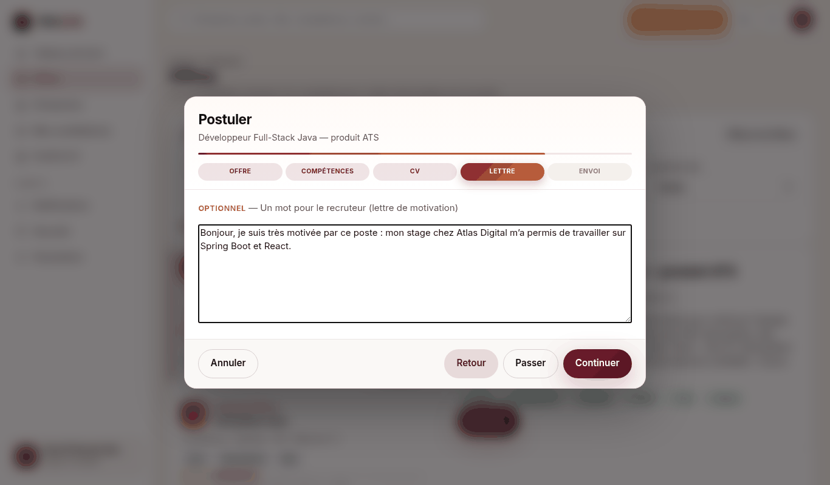
Étape 14. Étape 5 : envoi. Message « Candidature envoyée ».
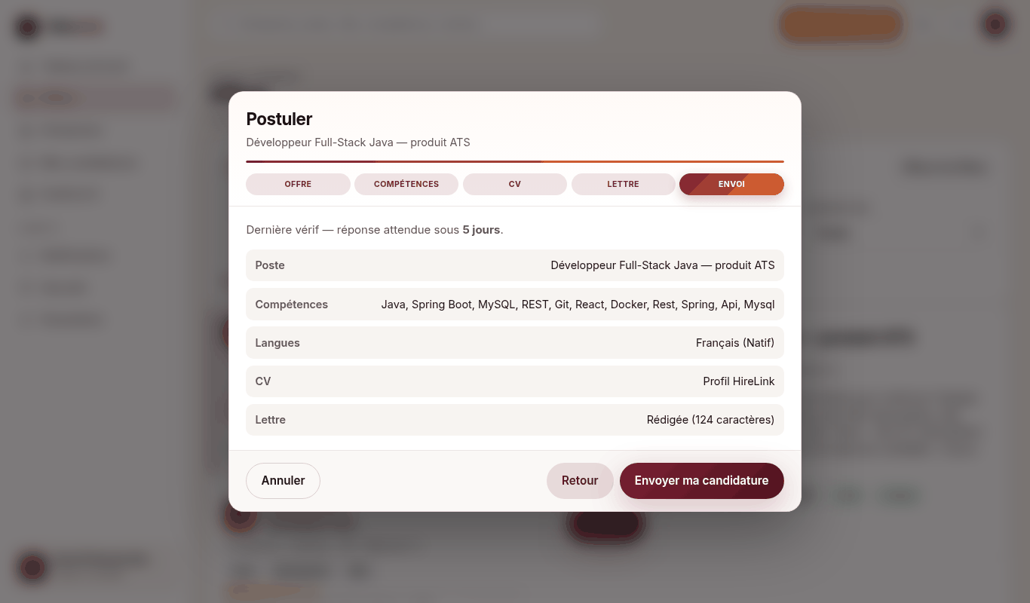
Étape 15. Retour aux offres : l’offre est marquée comme déjà envoyée.
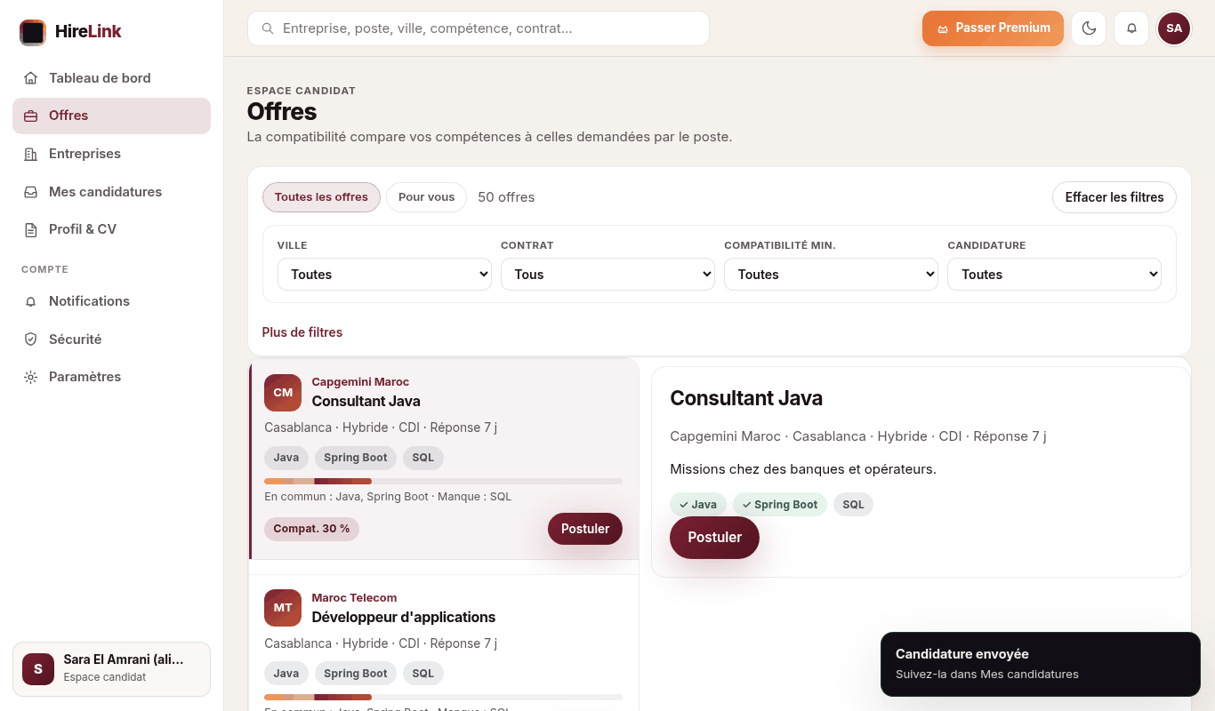
Étape 16. Répétez avec « Ingénieur QA » (lettre courte), puis ouvrez Mes candidatures : 2 candidatures, avec statut et délai de réponse.
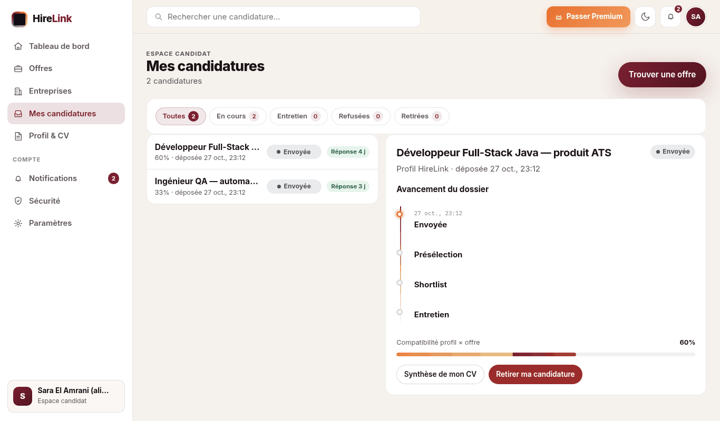

9. Scénarios — Recruteur (Owner d’Atlas Digital)
Étape 1. Déconnectez-vous (ou ouvrez une fenêtre de navigation privée) puis connectez-vous avec n.bennani@atlasdigital.ma / Recruteur123!.
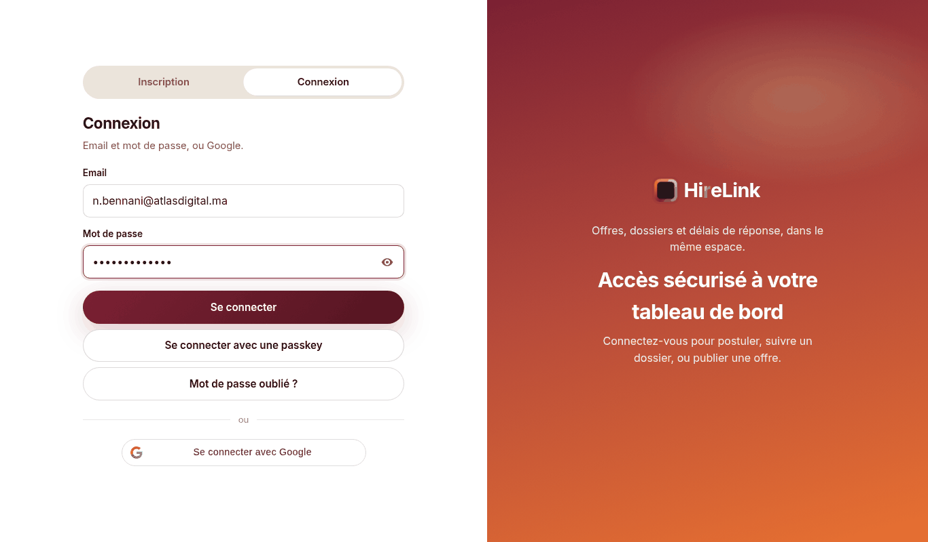
Étape 2. Tableau de bord recruteur : candidatures à traiter, entretiens à venir, délais.
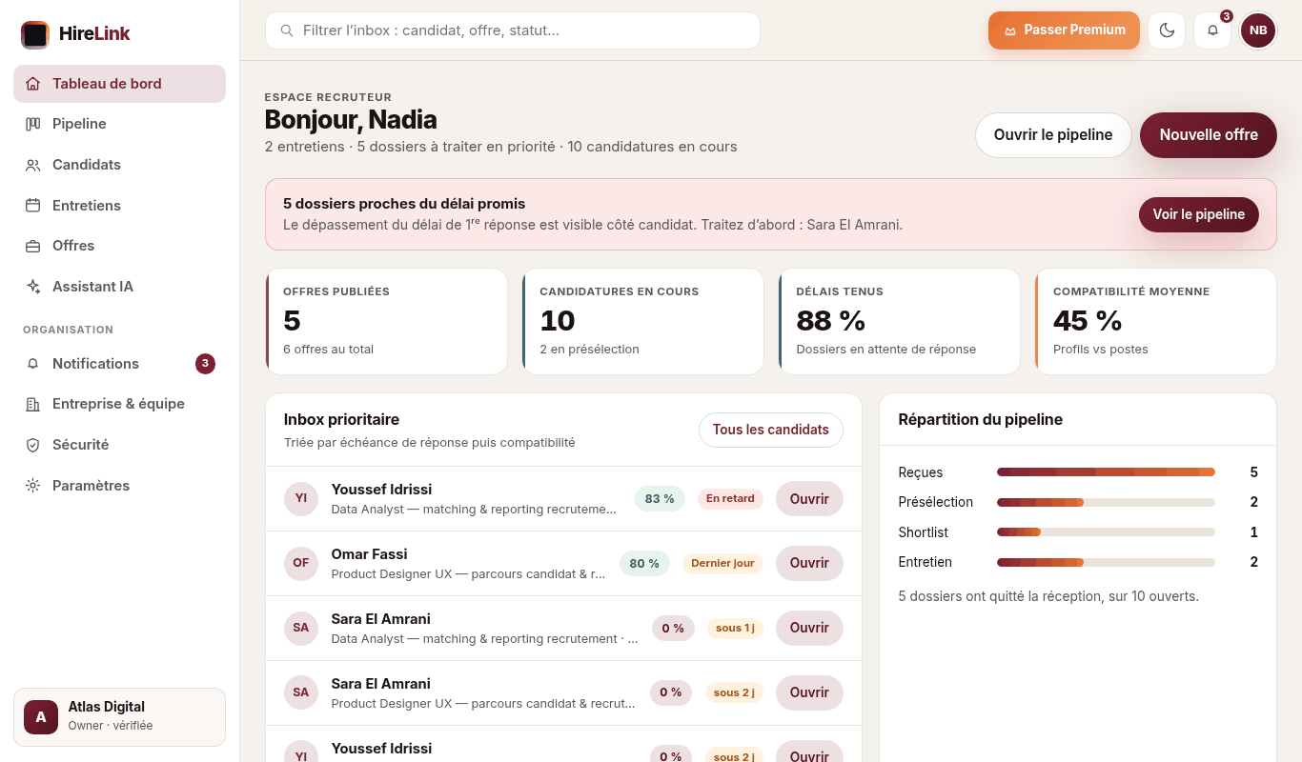
Étape 3. Menu Pipeline : les candidatures par étape (Soumise, Présélection, Shortlist, Entretien, Refusée).
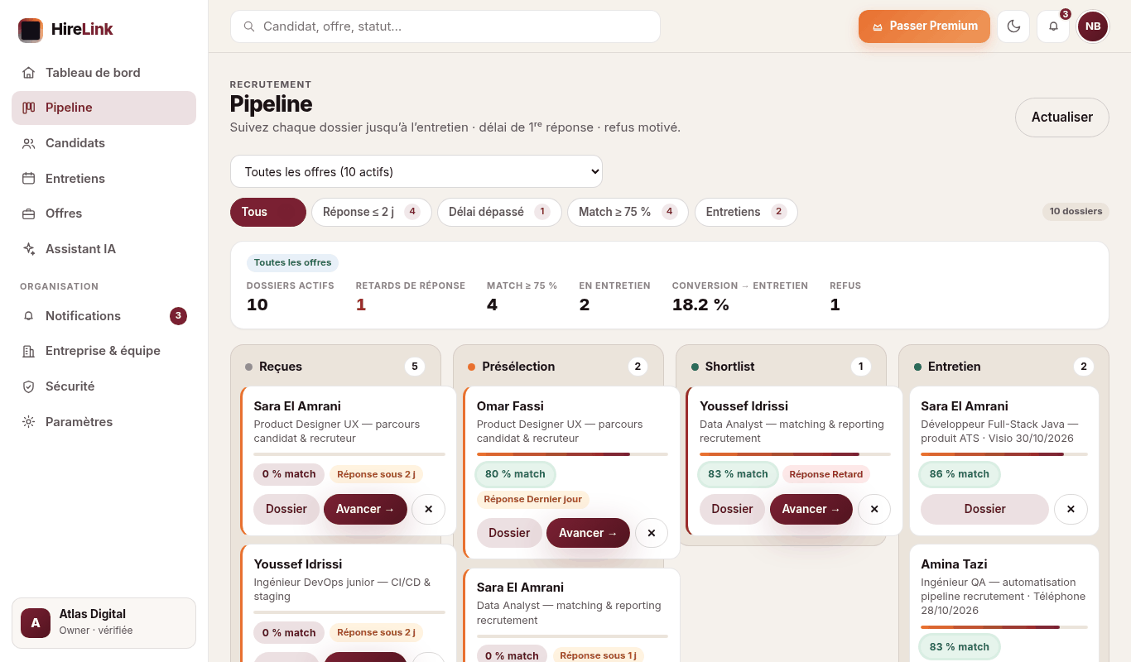
Étape 4. Ouvrez le dossier de Sara (bouton « Voir »).
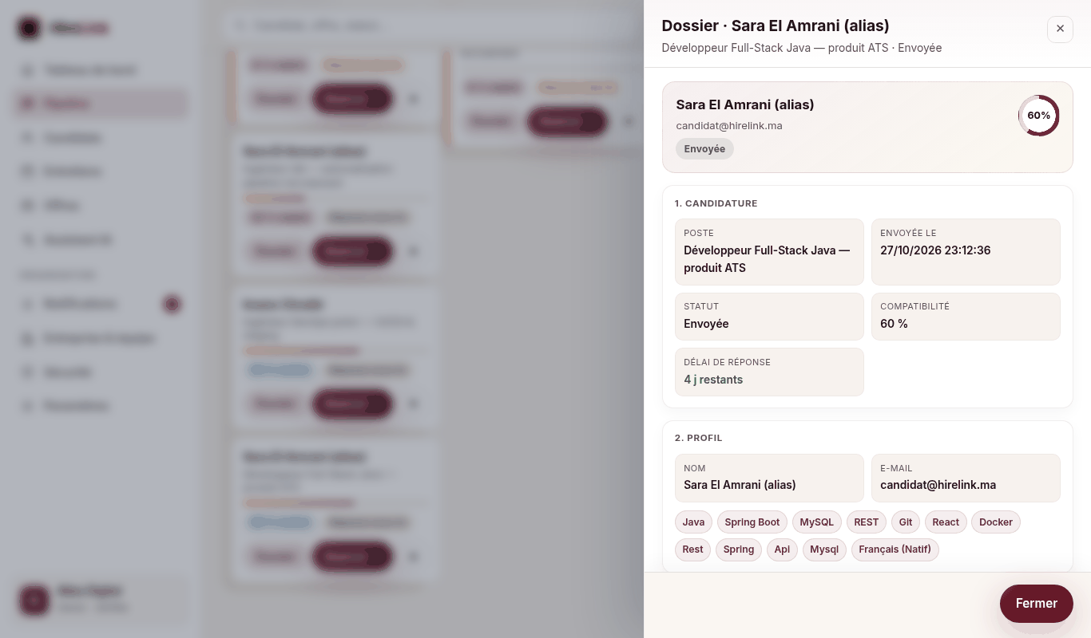
Étape 5. Dans « Hiring Manager », choisissez Mehdi Alaoui puis Assigner : il verra ce dossier (voir §11).
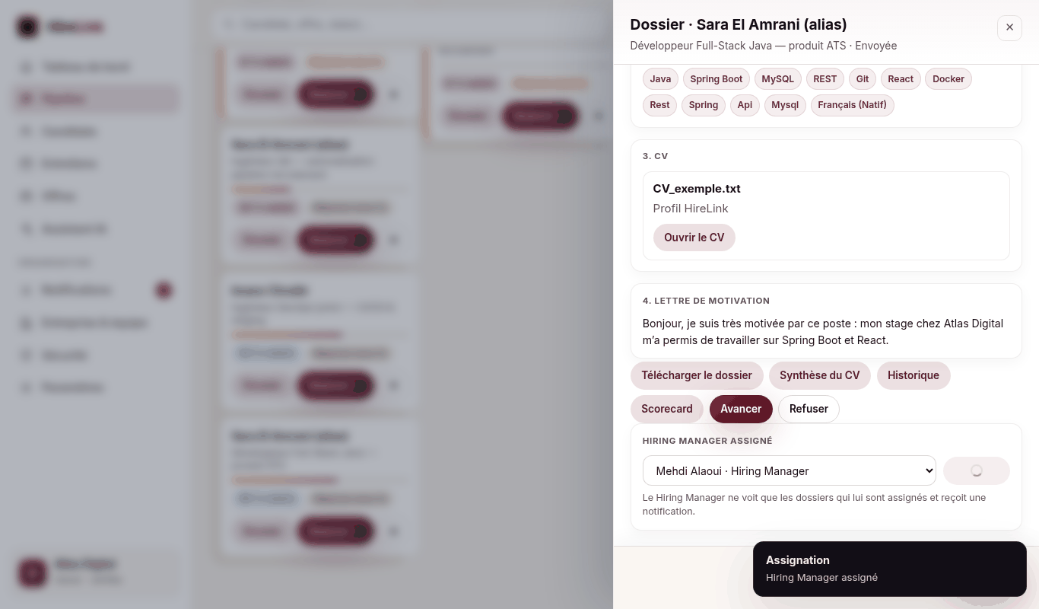
Étape 6. Fermez, cliquez Avancer sur le dossier : étape Présélection. La note et les trois cases de confirmation (identité, CV lu, délai) sont obligatoires.
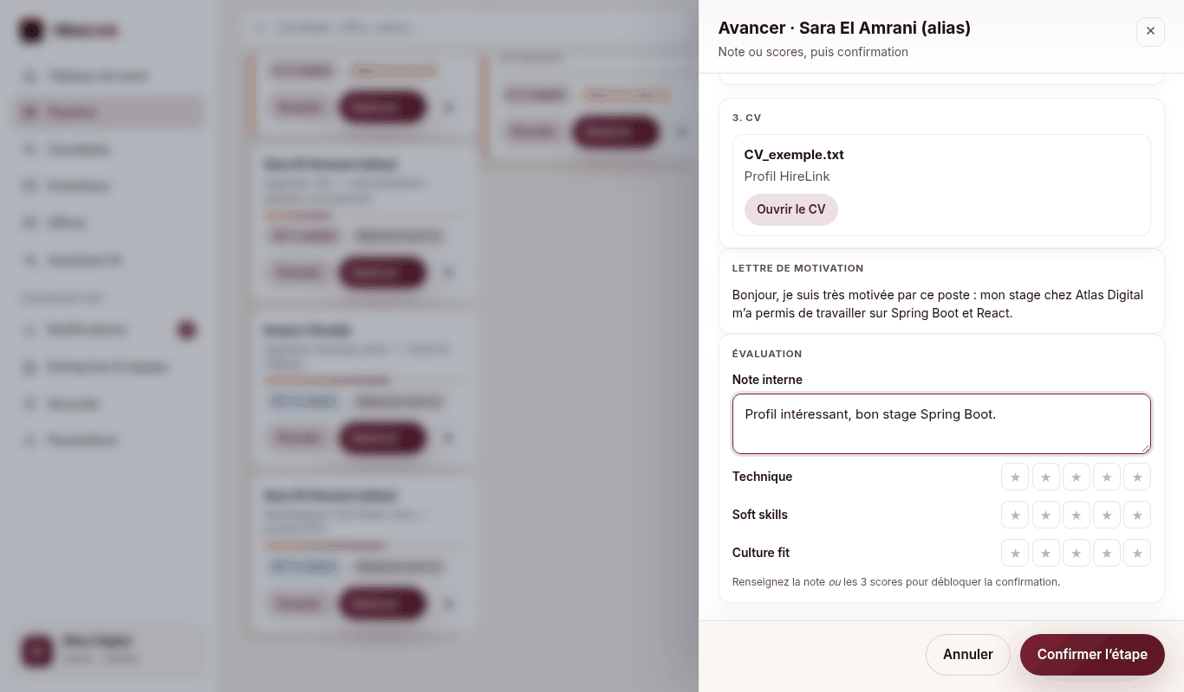
Étape 7. Avancez de nouveau vers Shortlist (même procédure).
Étape 8. Avancez vers Entretien : type Visio, date, lien et notes sont obligatoires.
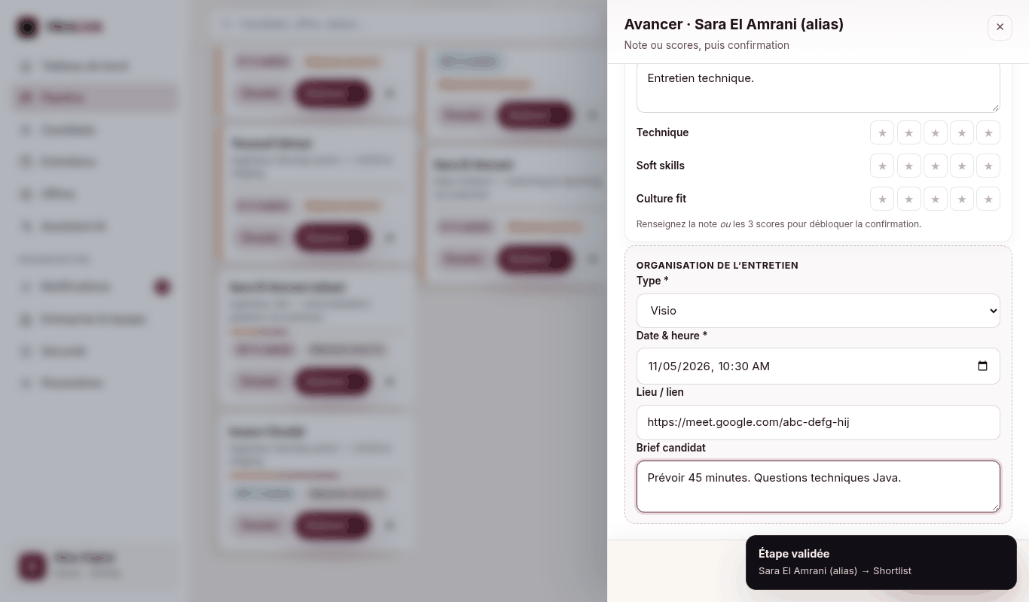
Étape 9. Le dossier passe dans la colonne Entretien ; le candidat est notifié.
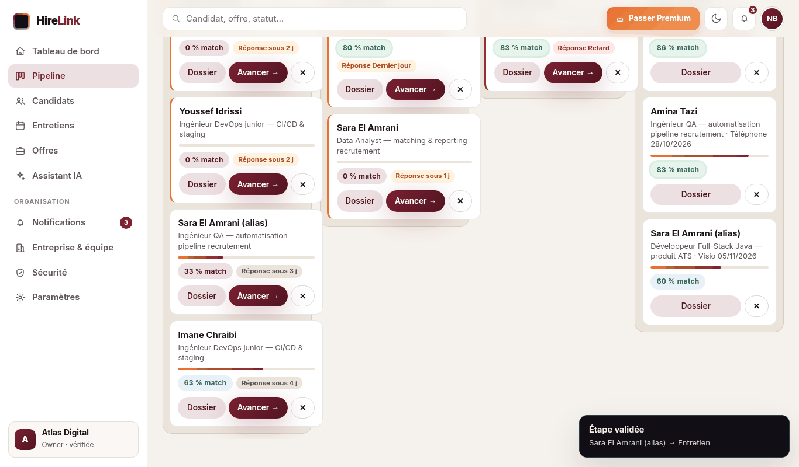
Étape 10. Sur la candidature QA, cliquez Refuser : choisissez un motif du catalogue (ou « Autre » avec un texte libre obligatoire).
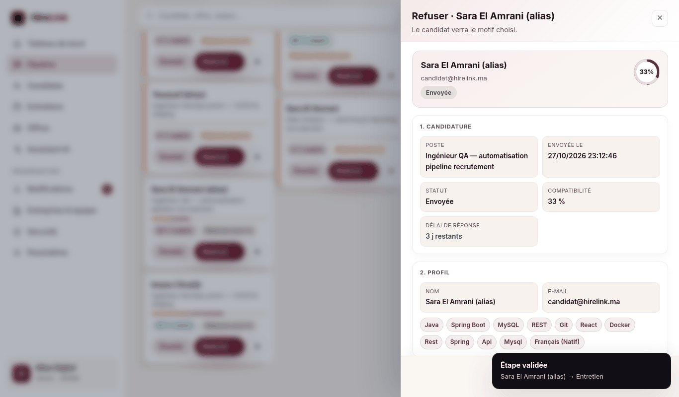
Étape 11. Confirmez : la candidature passe en Refusée.
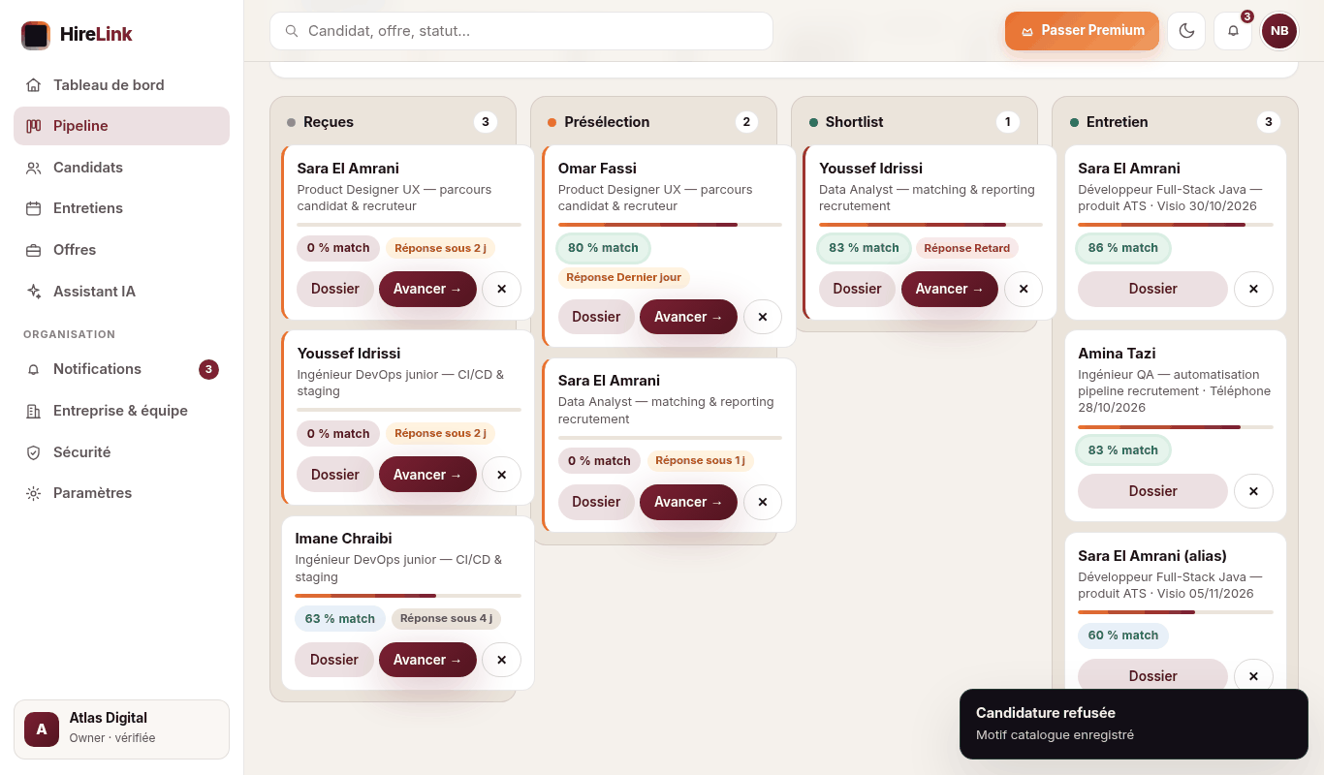
Étape 12. Variante « Autre » (sur une autre candidature) : choisissez Autre dans la liste ; la zone « Précision » apparaît et le bouton Confirmer le refus reste grisé tant que vous n’avez pas écrit au moins 3 caractères. Écrivez par exemple « Le profil ne correspond pas au niveau demandé pour cette mission. » : le candidat verra ce texte comme motif.
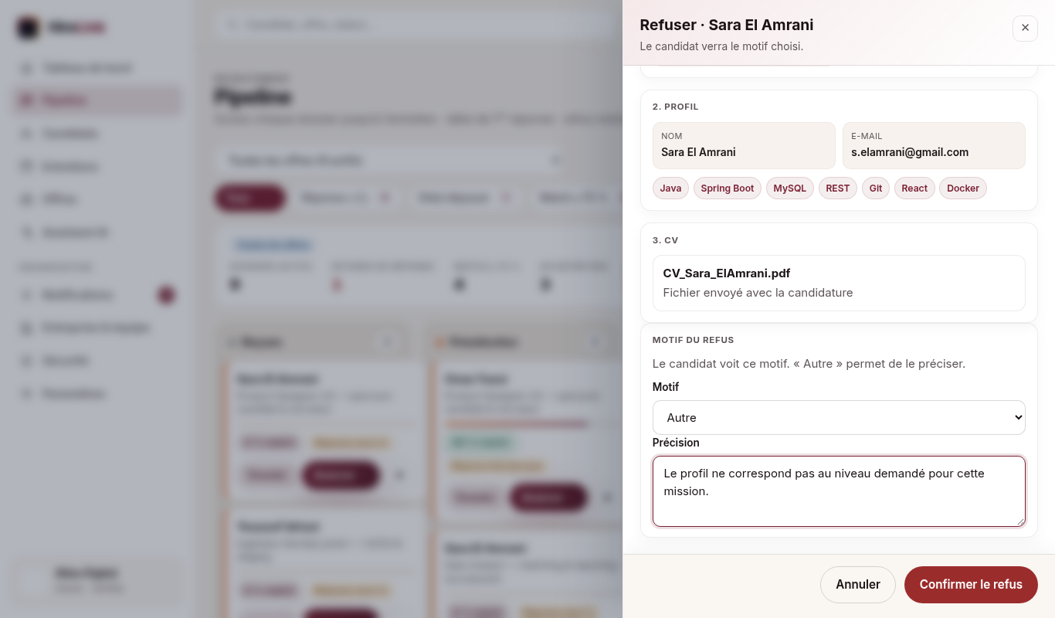
Étape 13. Menu Entretiens : l’agenda montre l’entretien planifié.
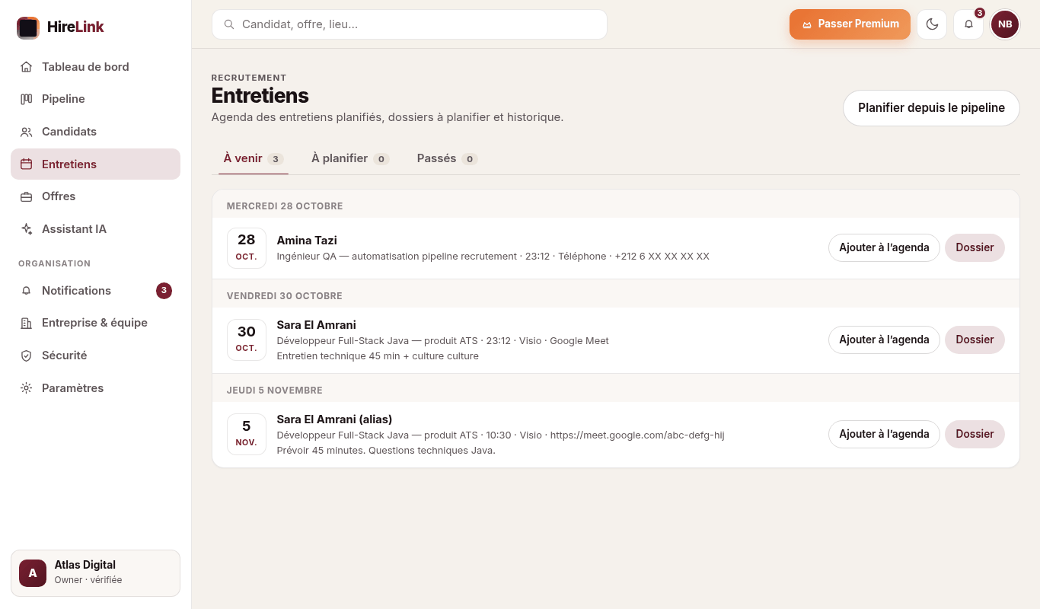
Étape 14. Menu Candidats : tous les candidats de l’organisation.
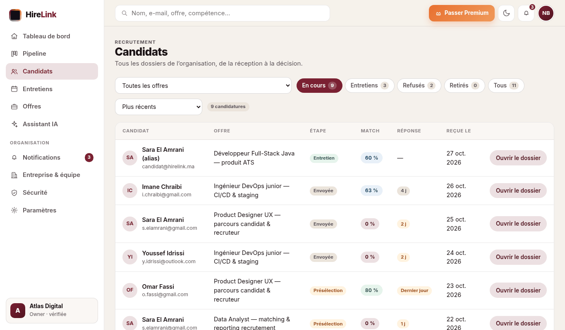
Étape 15. Menu Offres : la liste, puis Nouvelle offre (assistant en 3 étapes).
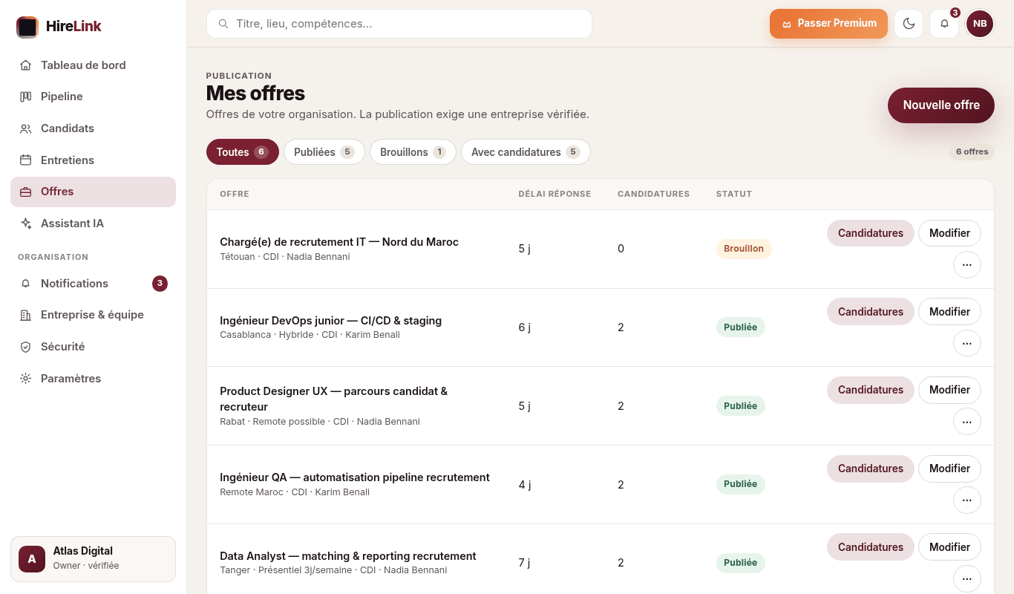
Étape 16. Étape 1 : titre « Ingénieur DevOps Cloud », description, lieu « Tétouan ».
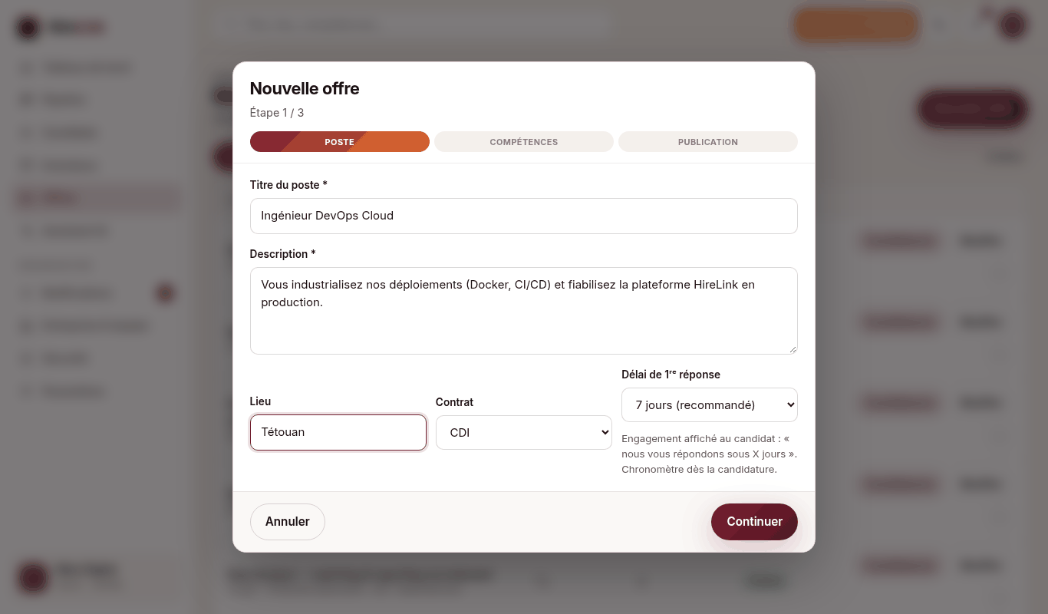
Étape 17. Étape 2 : cochez trois compétences.
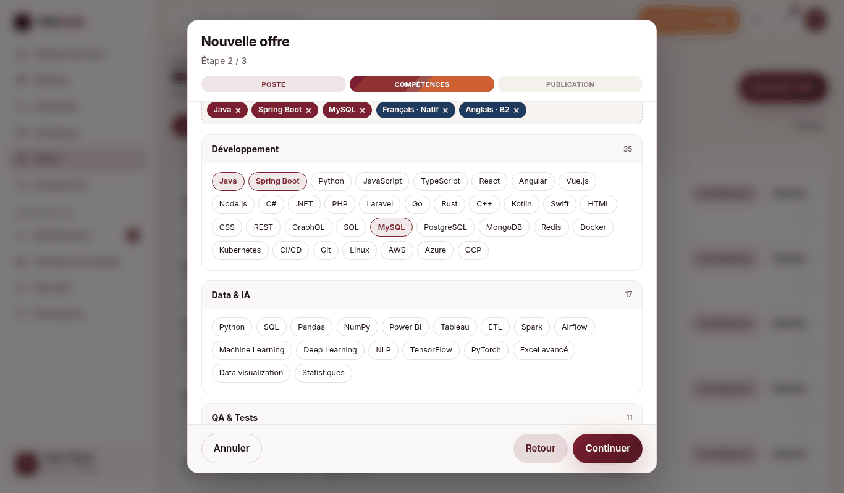
Étape 18. Étape 3 : cochez « Publier maintenant » puis terminez.
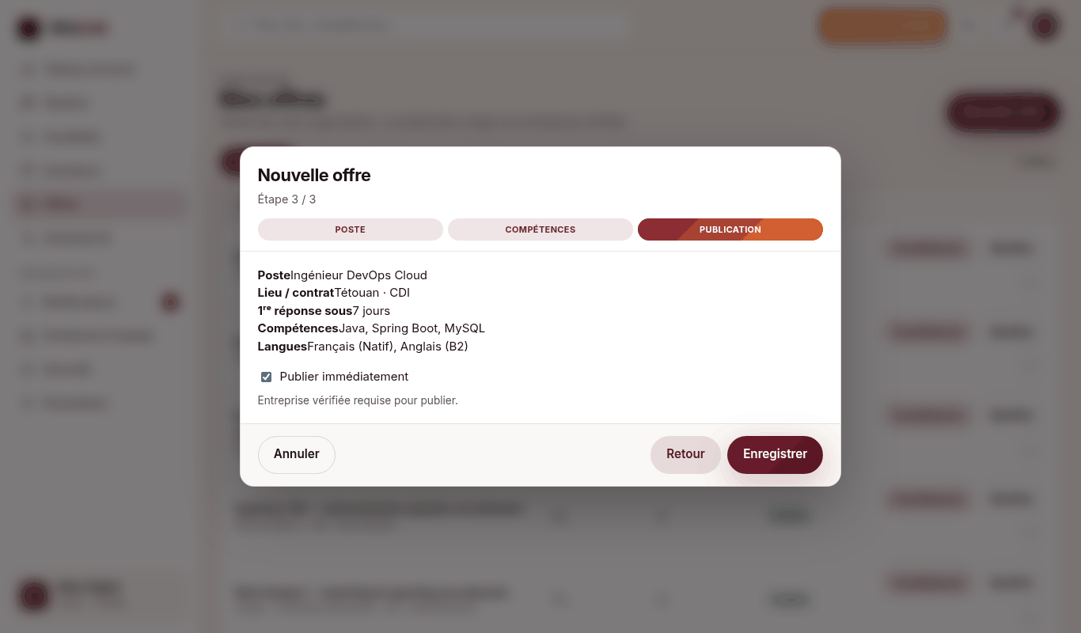
Étape 19. L’offre apparaît dans la liste, publiée.
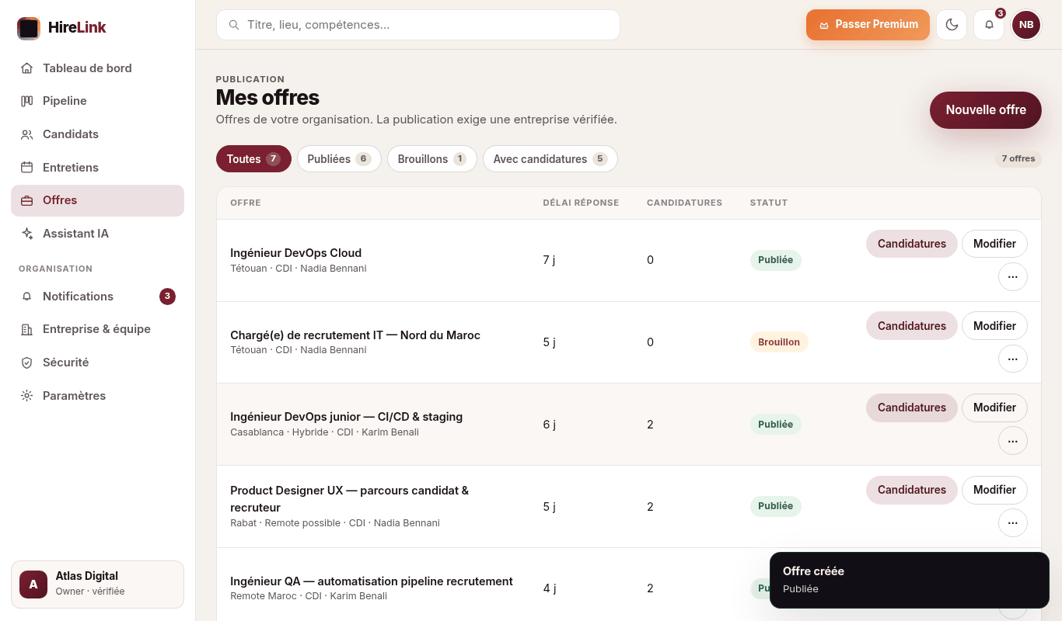
Étape 20. Cliquez Modifier sur cette offre et changez le titre en « … (senior) ».
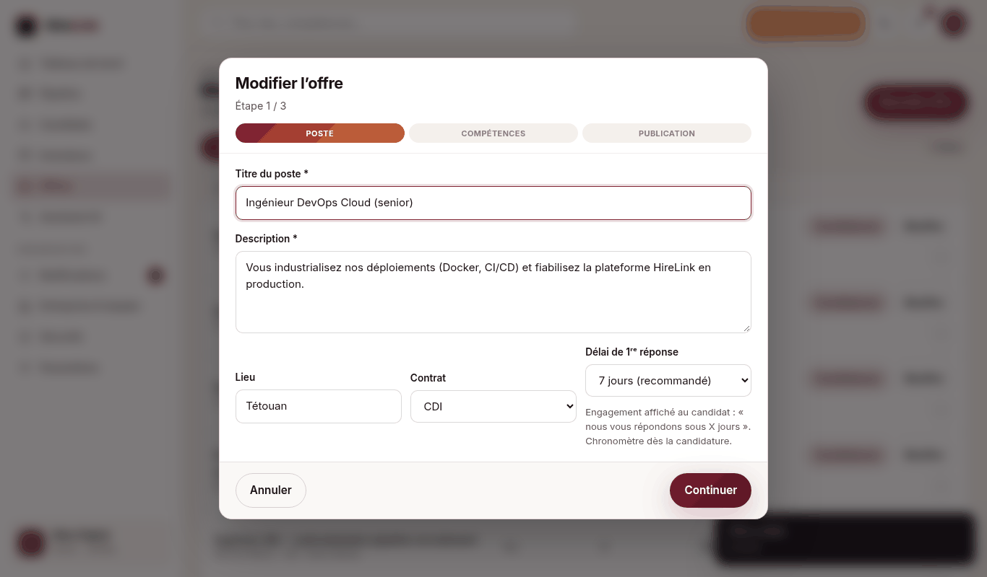
Étape 21. Le nouveau titre est enregistré.
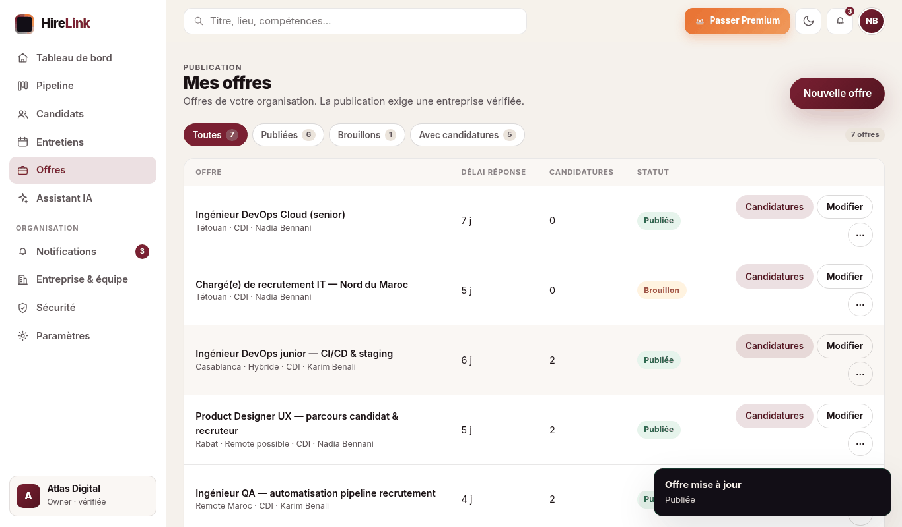
Étape 22. Menu Entreprise & équipe.
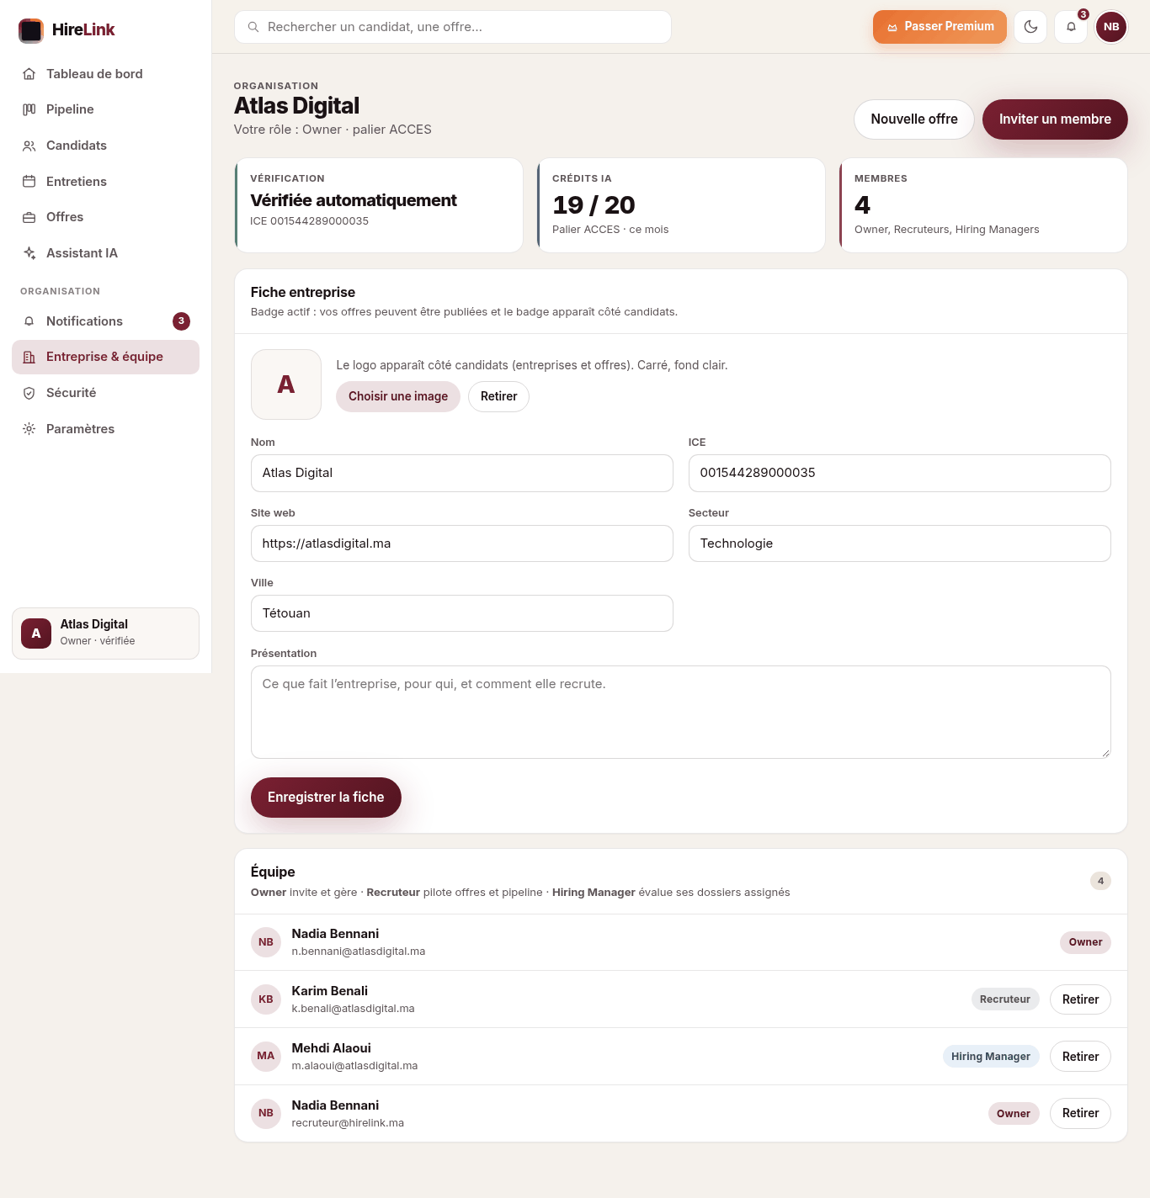
Étape 23. Inviter un collègue (collegue@exemple.ma, rôle Recruteur). Le collègue s’était inscrit avant avec ce même e-mail.
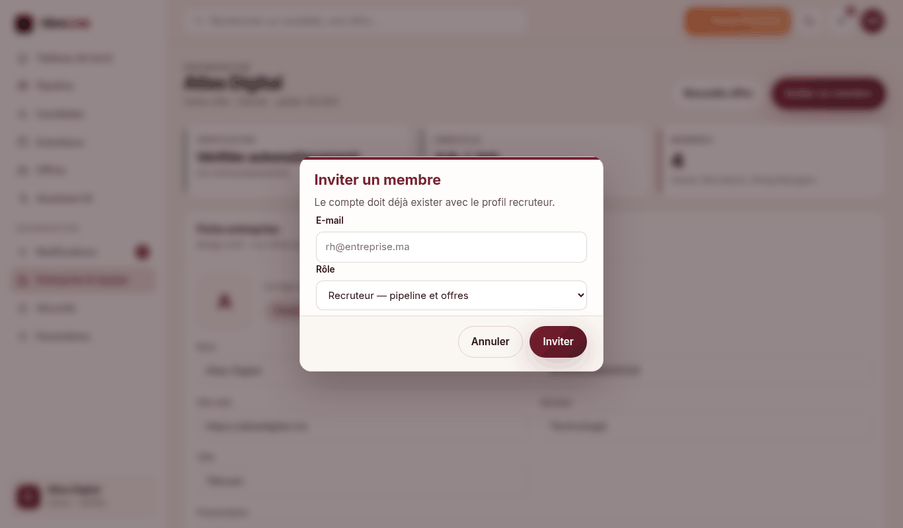
Étape 24. Le collègue apparaît dans l’équipe.
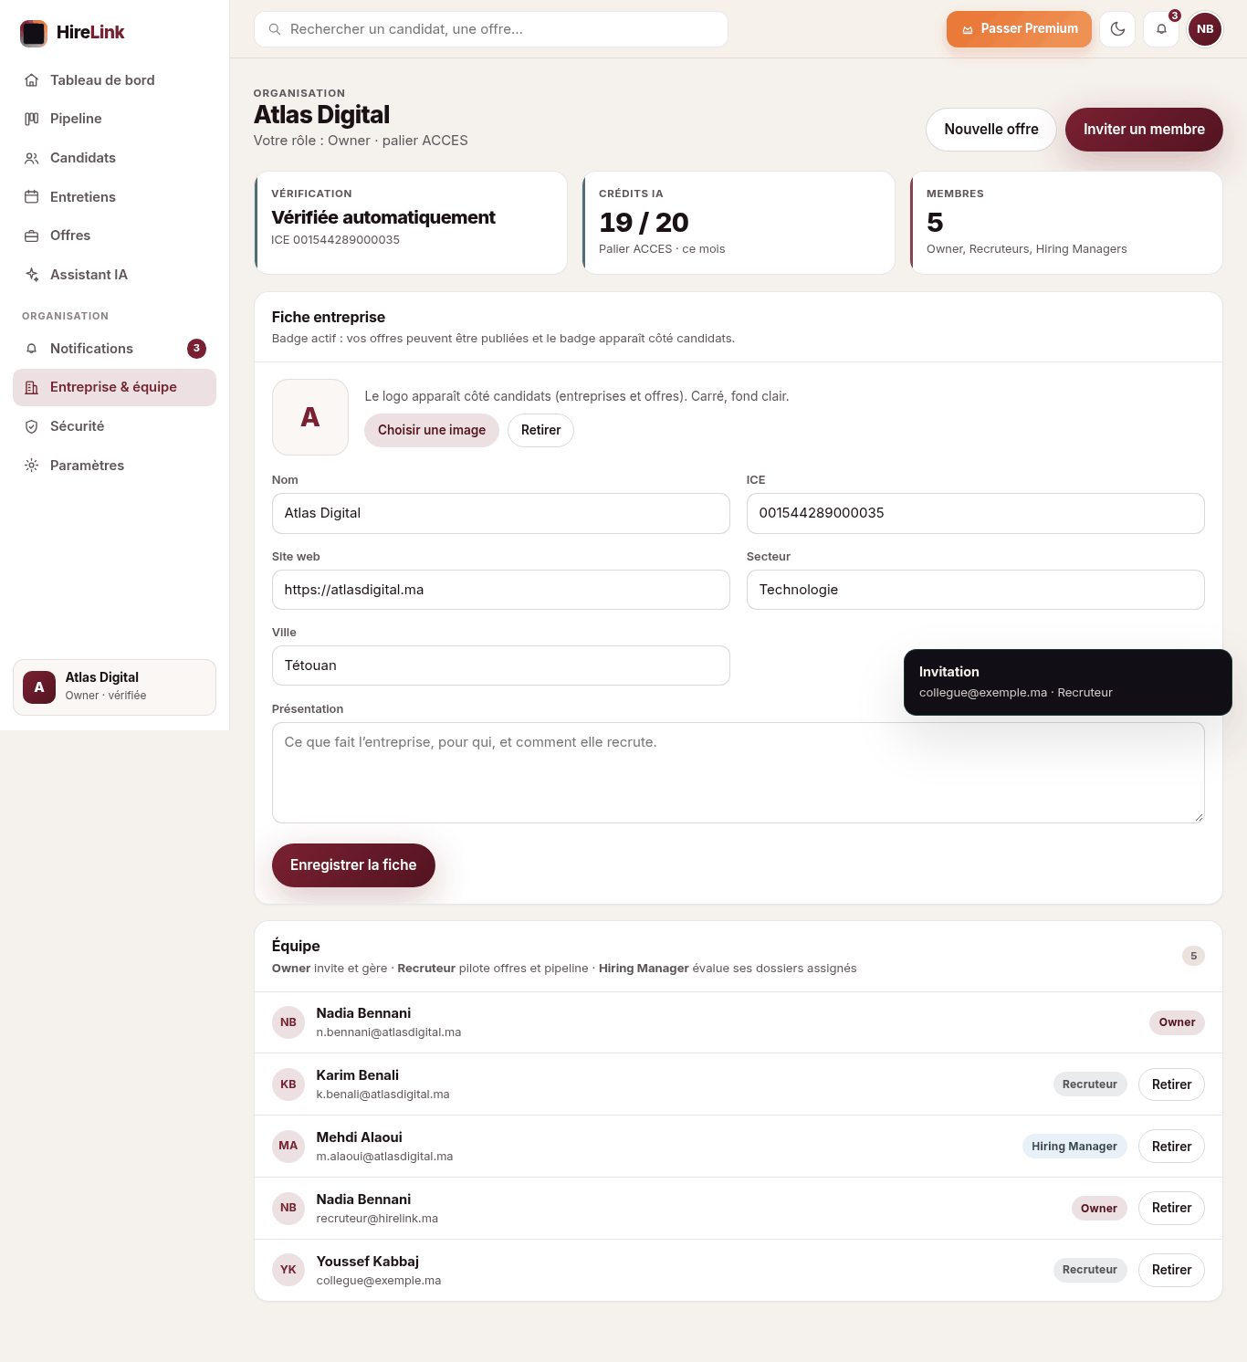
Étape 25. Envoyez le logo docs\guide-fichiers\logo_exemple.png : message « Image enregistrée — visible côté candidats ». (Un SVG ou un faux fichier image est refusé.)
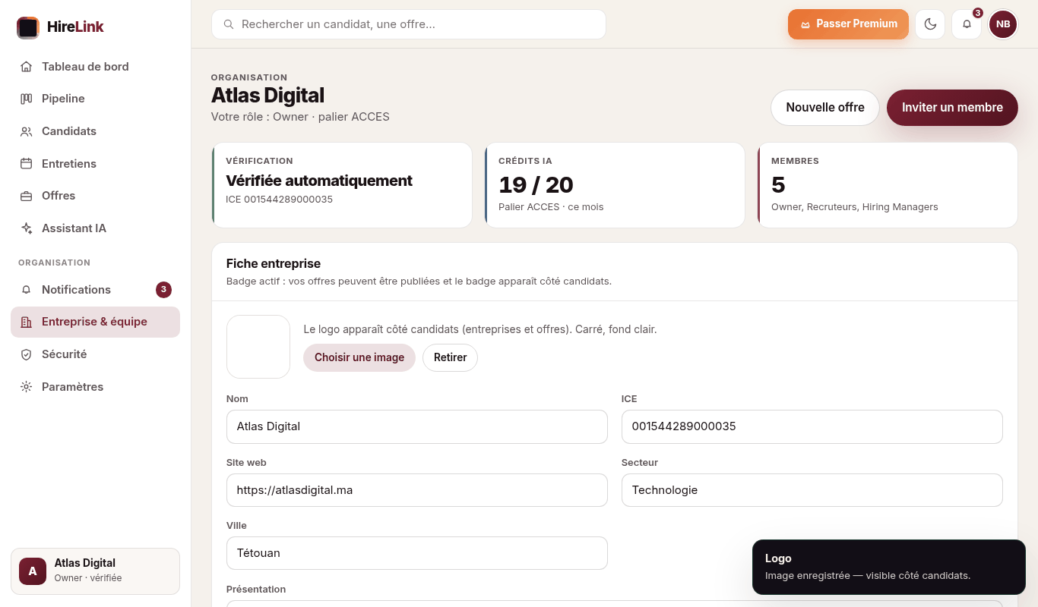
Étape 26. Menu Assistant IA : trois outils (grille d’entretien, message de refus, synthèse de CV). Sans clé IA, ils répondent avec des modèles locaux.
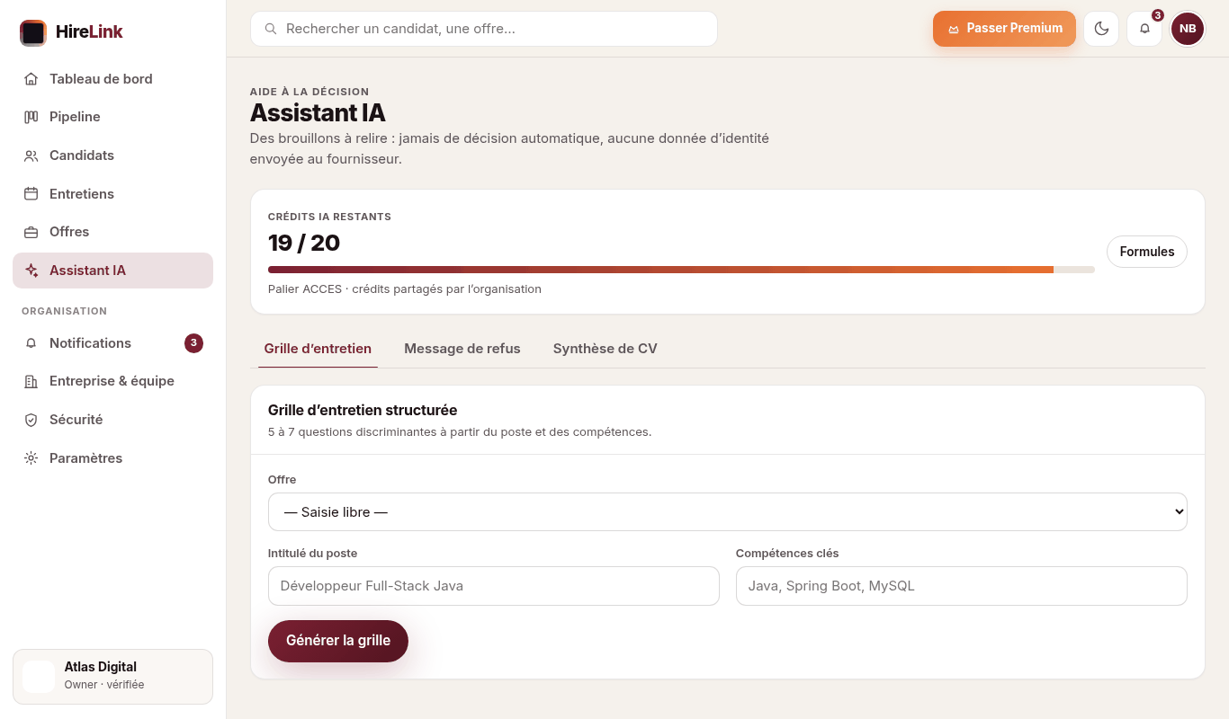
Étape 27. Grille d’entretien : choisissez une offre puis « Générer ».
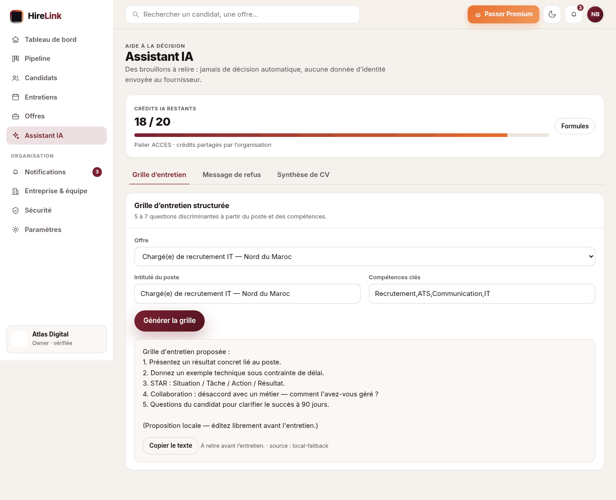
Étape 28. Message de refus : choisissez un motif du catalogue.
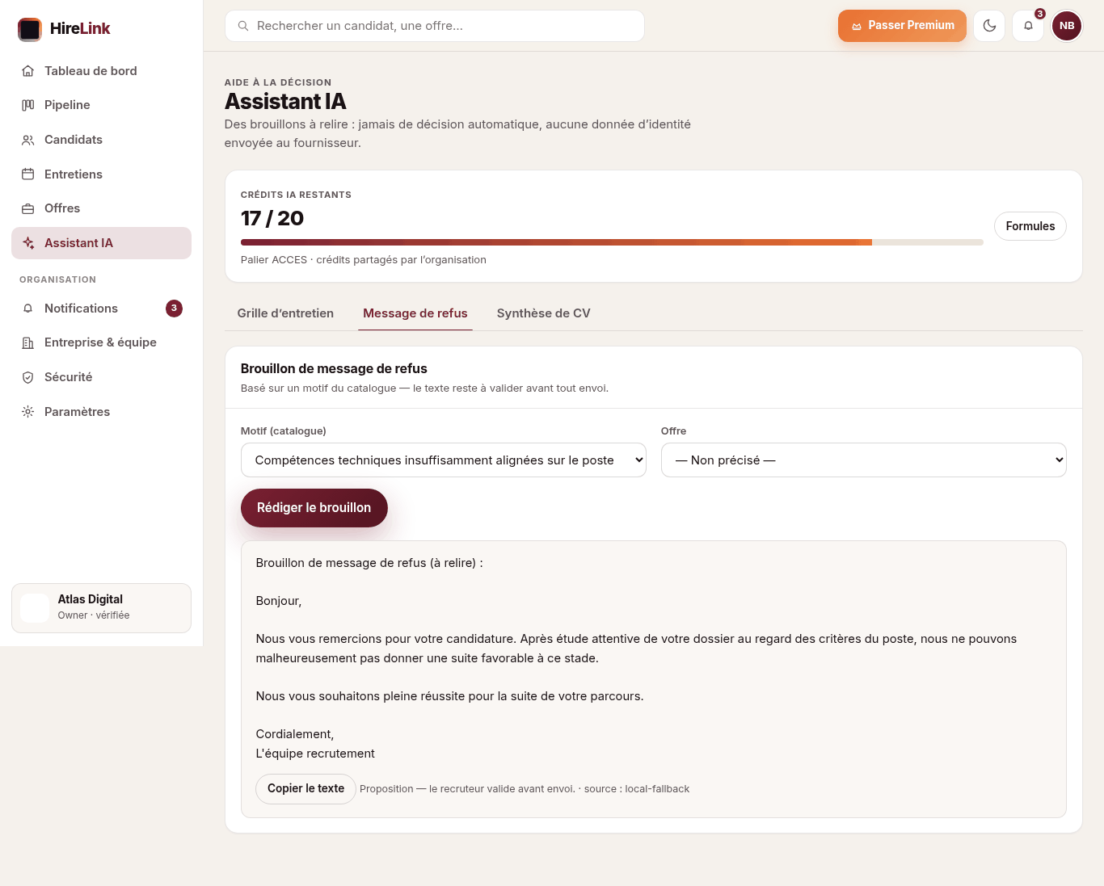
Étape 29. Synthèse de CV : choisissez une candidature.
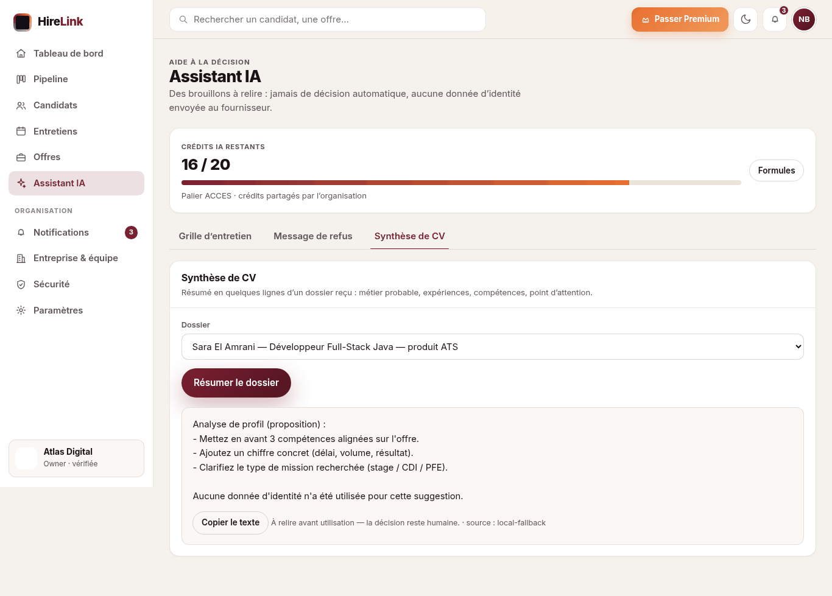
Étape 30. Menu Notifications.
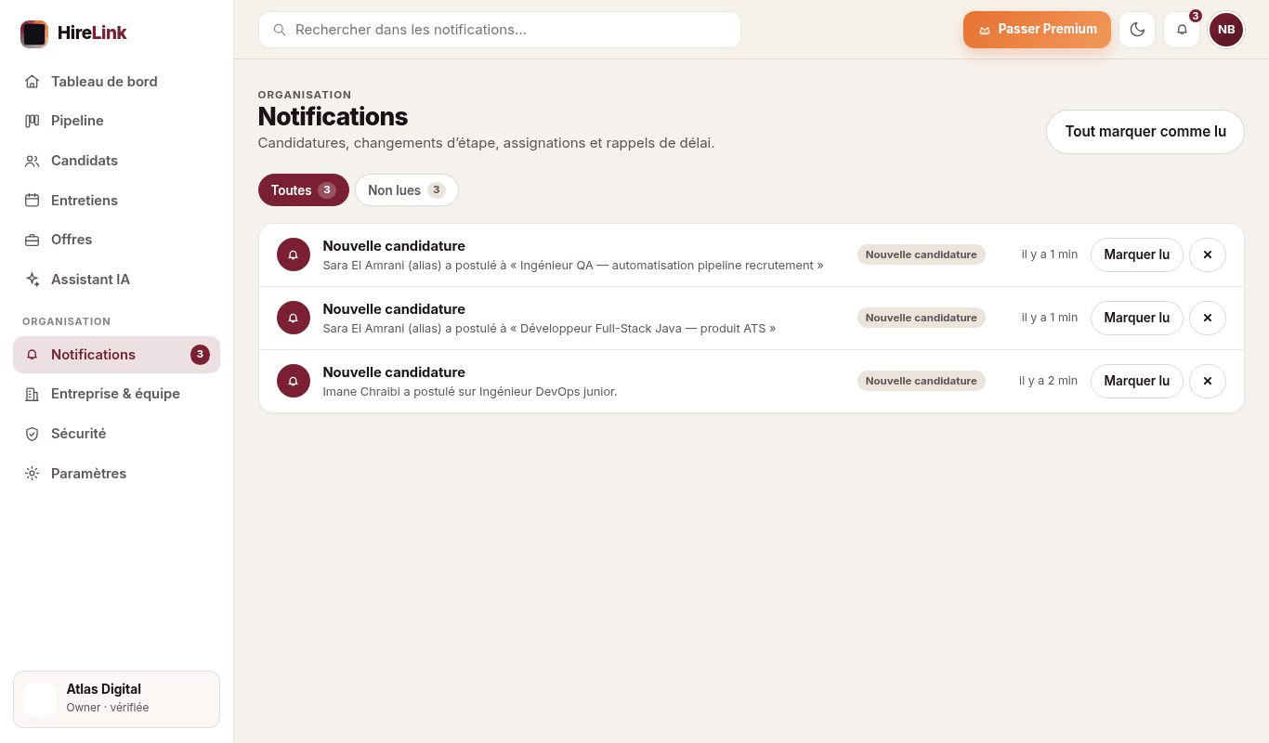
Étape 31. Menu Paramètres.
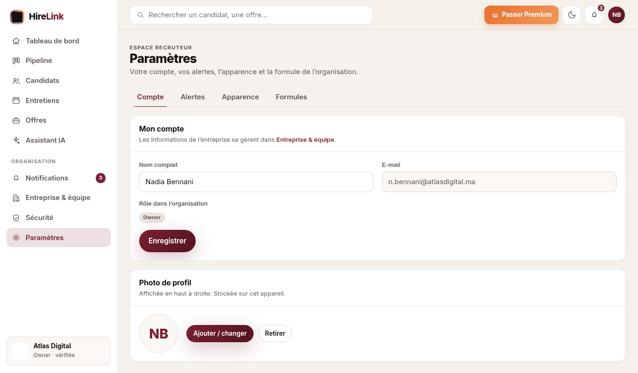
Étape 32. Bouton lune/soleil : thème sombre.
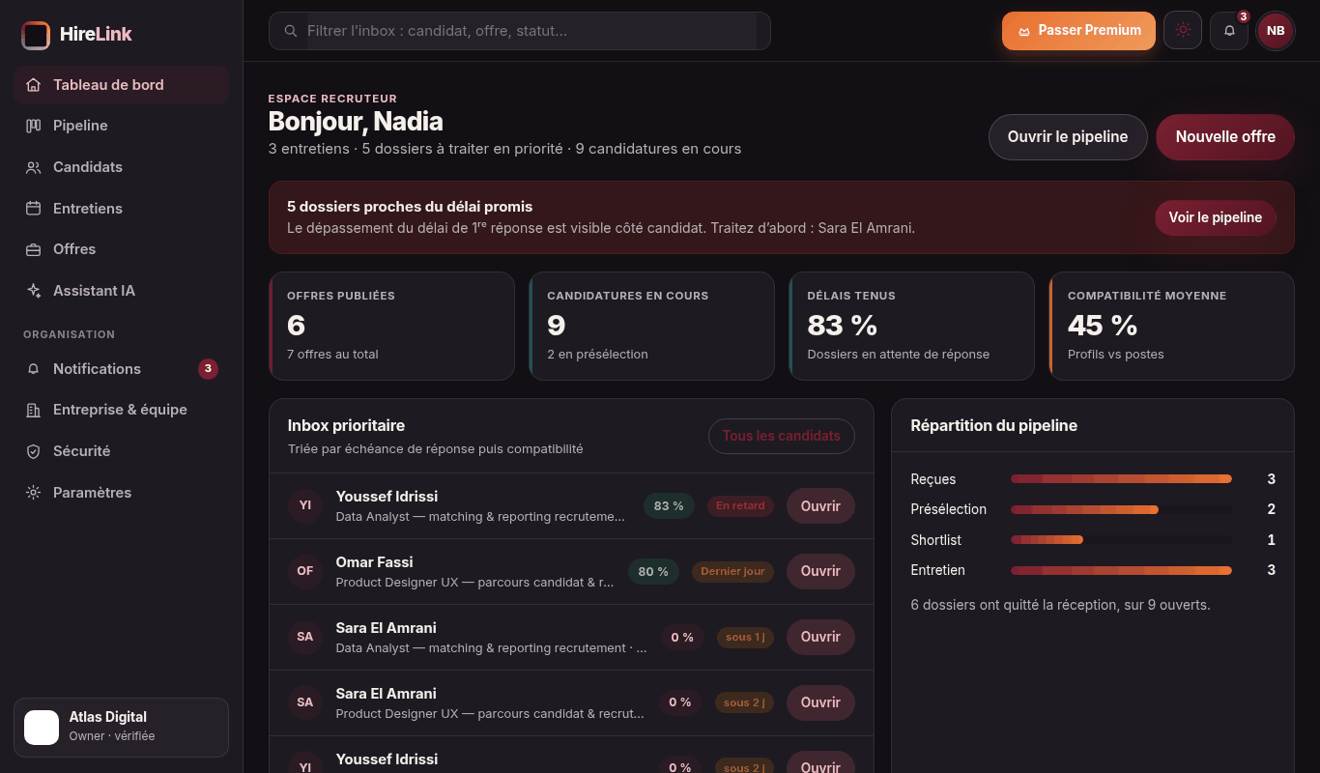

10. Scénarios — Hiring Manager
Étape 1. Connectez-vous avec m.alaoui@atlasdigital.ma / Recruteur123!.
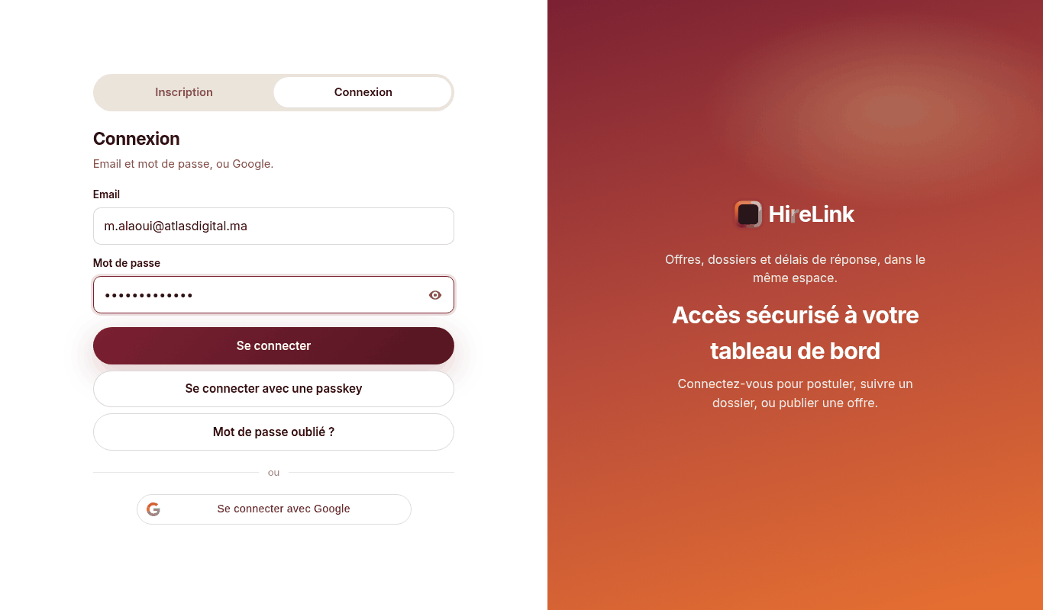
Étape 2. Le tableau de bord est limité à son périmètre.
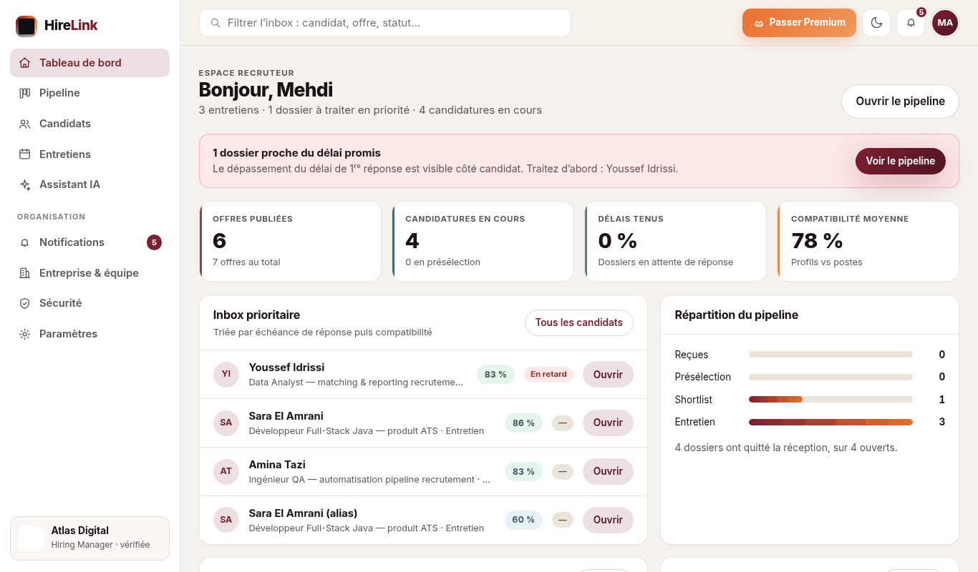
Étape 3. Le pipeline ne montre que les dossiers qui lui sont assignés (ici 4), jamais l’ensemble de l’organisation.
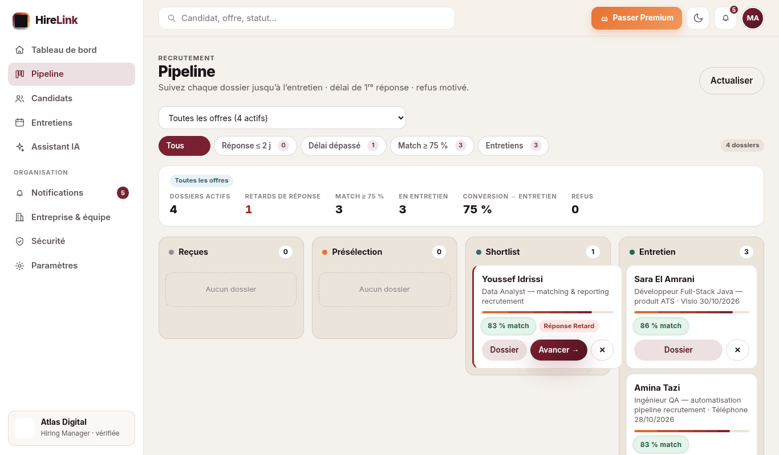
Étape 4. Ouvrez un dossier assigné.
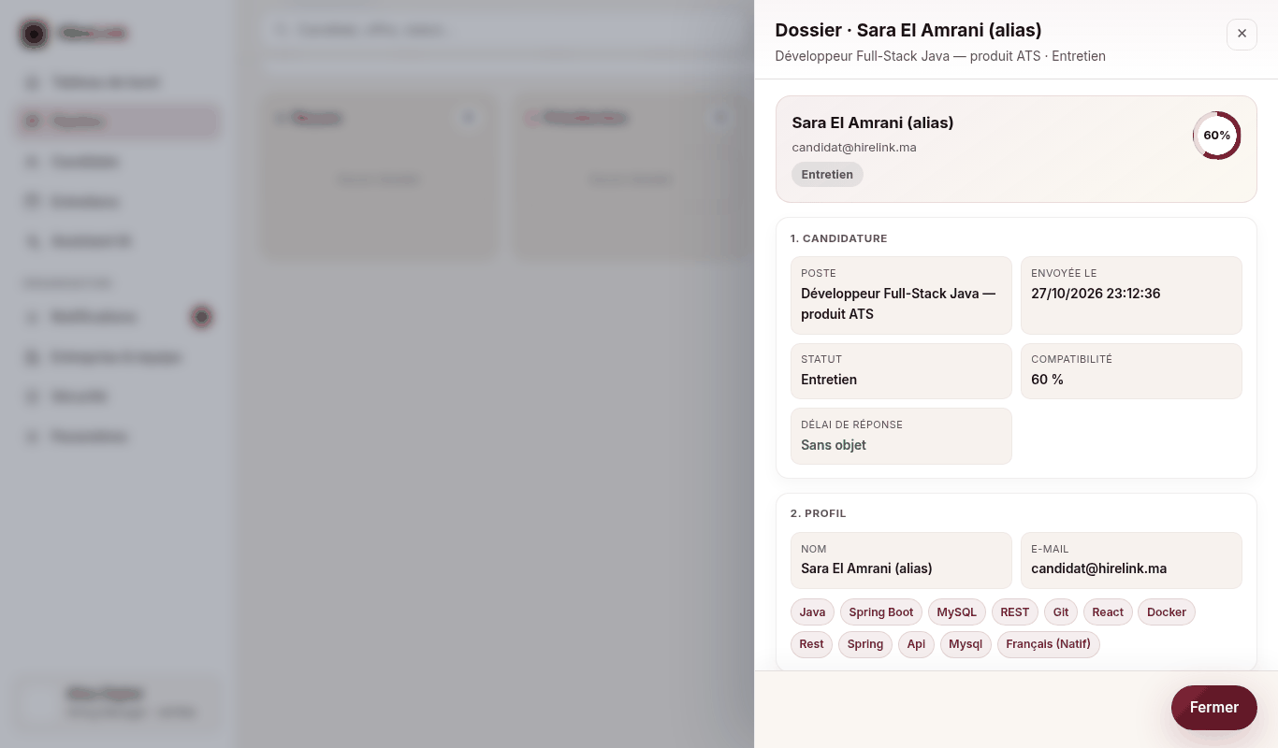
Étape 5. Cliquez Scorecard, notez chaque critère de 1 à 5.
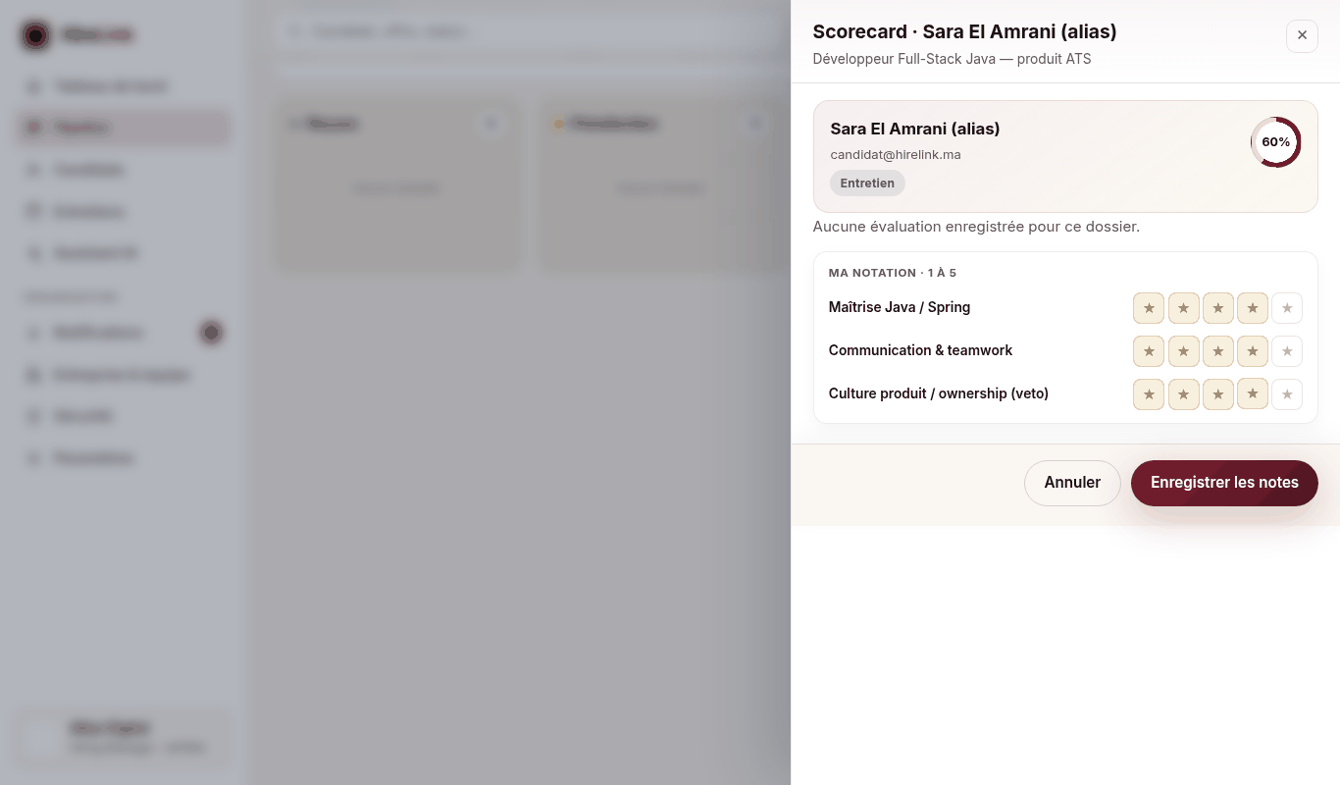
Étape 6. Enregistrer les notes : message « Notes enregistrées ».
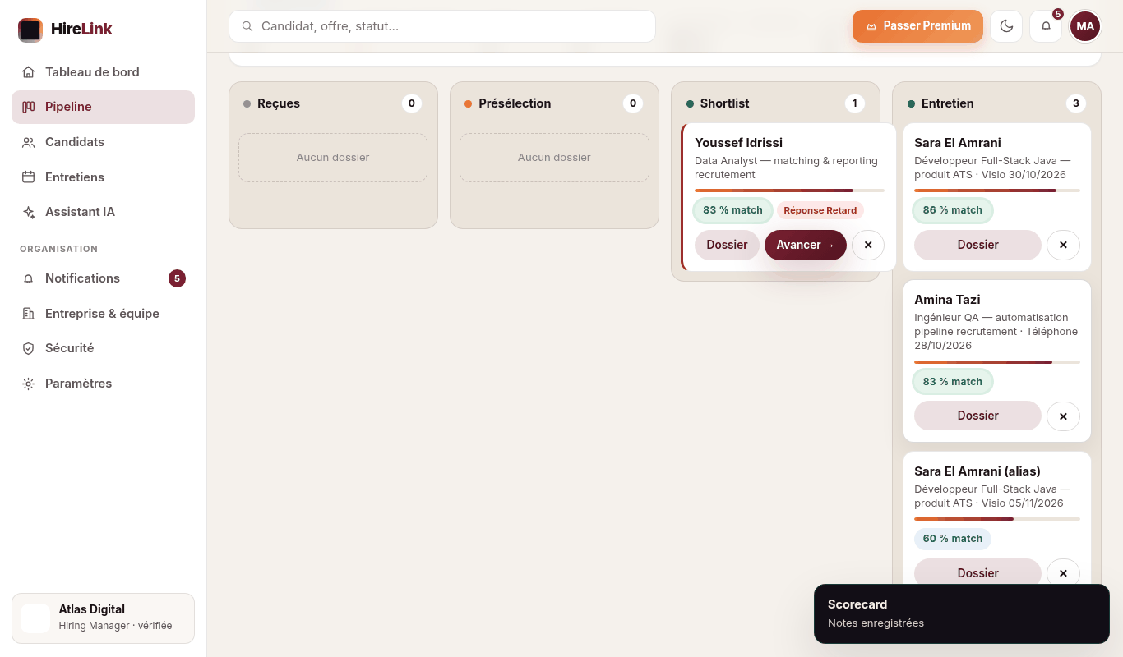
Étape 7. Allez dans Offres : l’accès est refusé (« Accès réservé aux Owners et Recruteurs »).
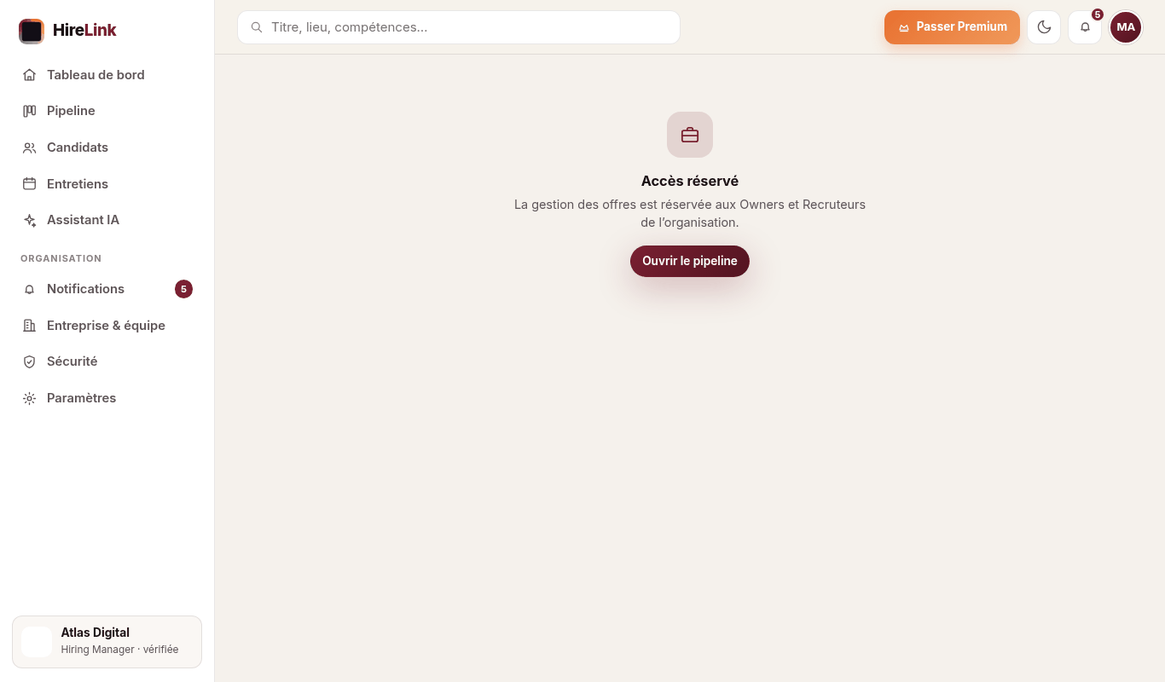

11. Parcours croisés entre rôles
Reprenez le candidat (candidat@hirelink.ma) après les actions du recruteur :
Étape 1. Tableau de bord candidat : l’entretien apparaît.
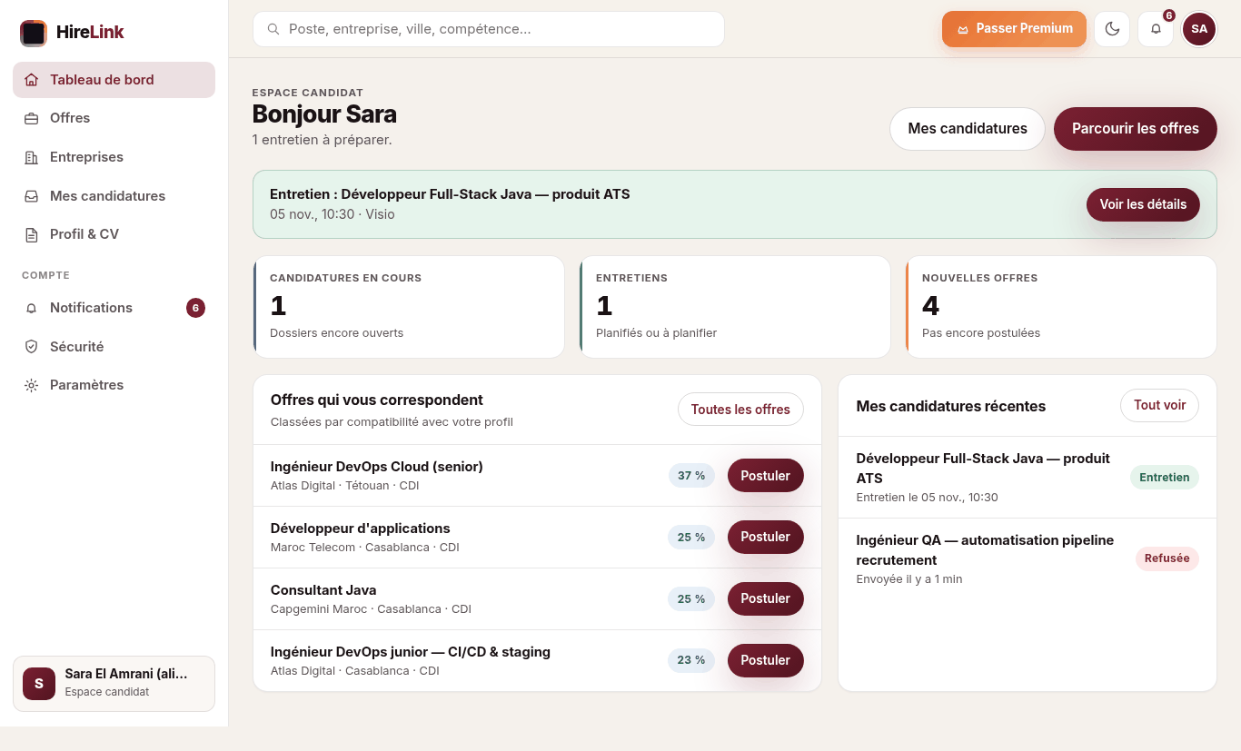
Étape 2. Mes candidatures → « Full-Stack » : étape Entretien, type Visio, date, lien et notes visibles.
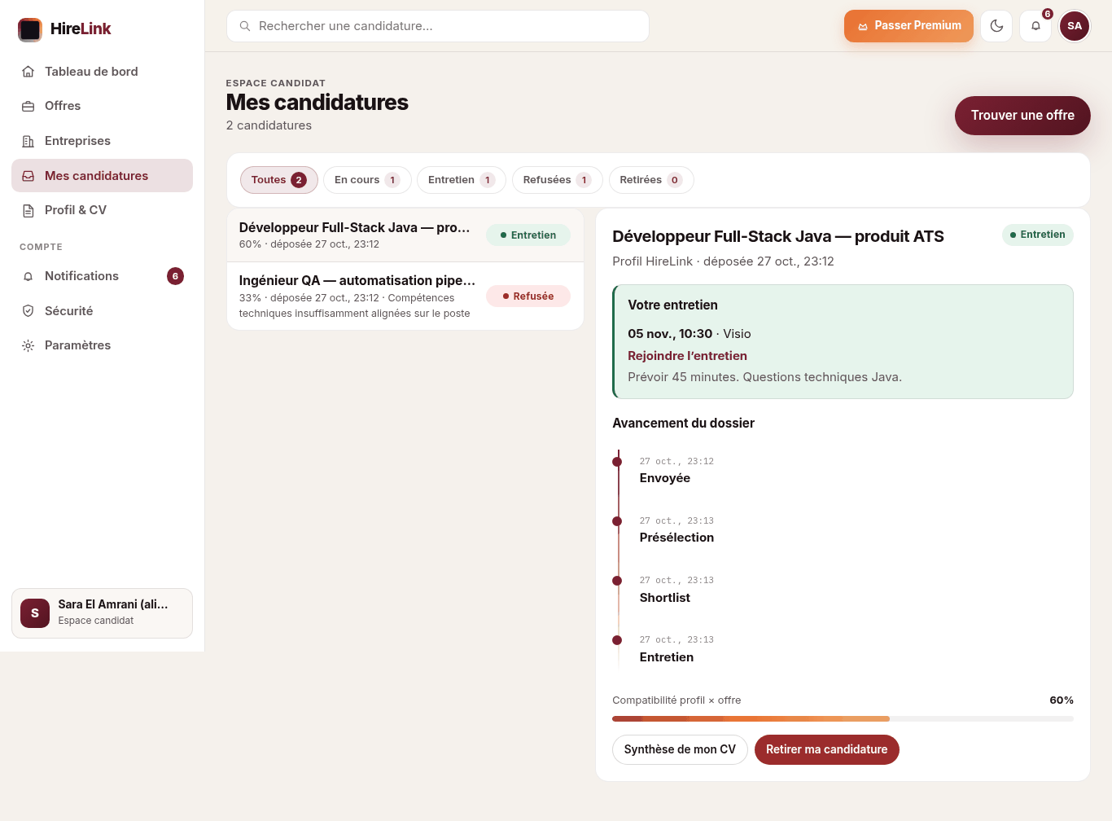
Étape 3. Bouton d’action : Synthèse de mon CV (aide à la préparation).
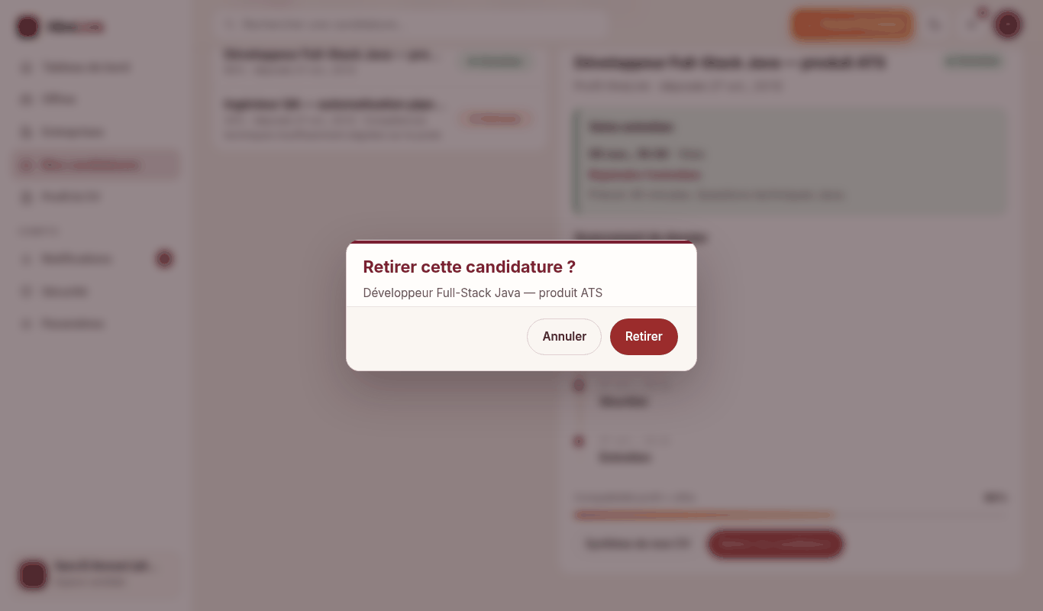
Étape 4. Candidature QA : statut Refusée et motif du catalogue visible.
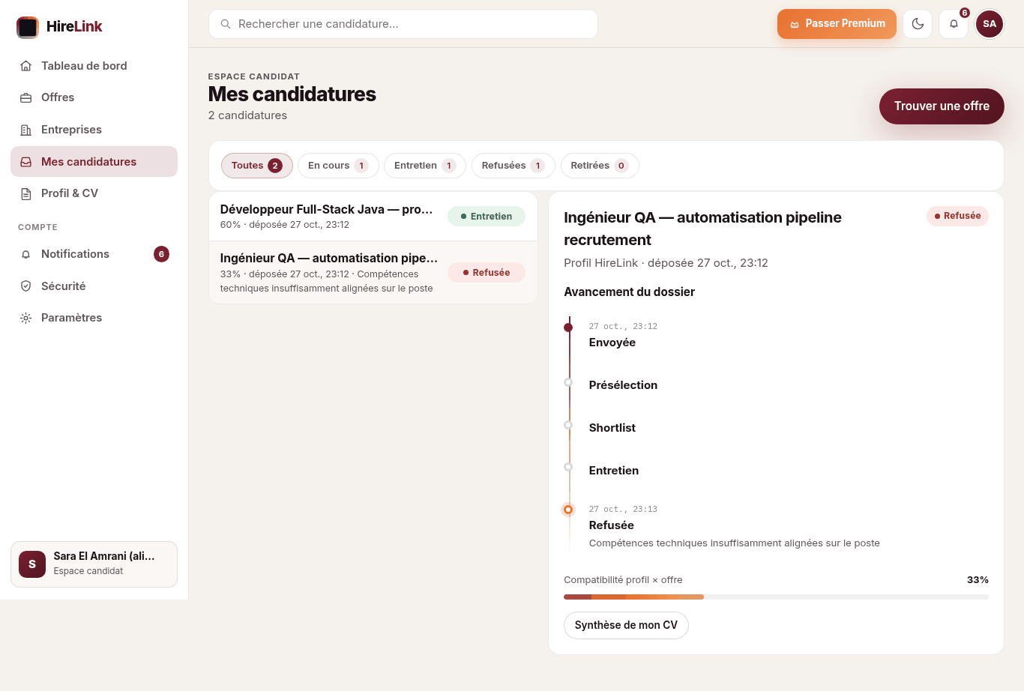
Étape 5. Notifications : refus, entretien, assignation, etc.
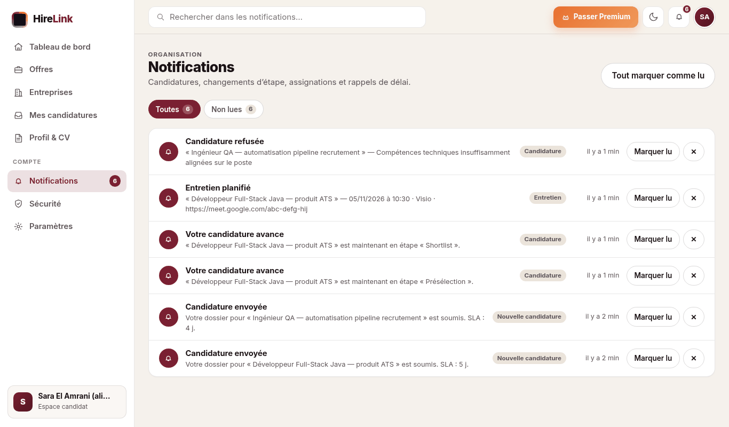
Étape 6. Un clic sur une notification ouvre la candidature concernée.
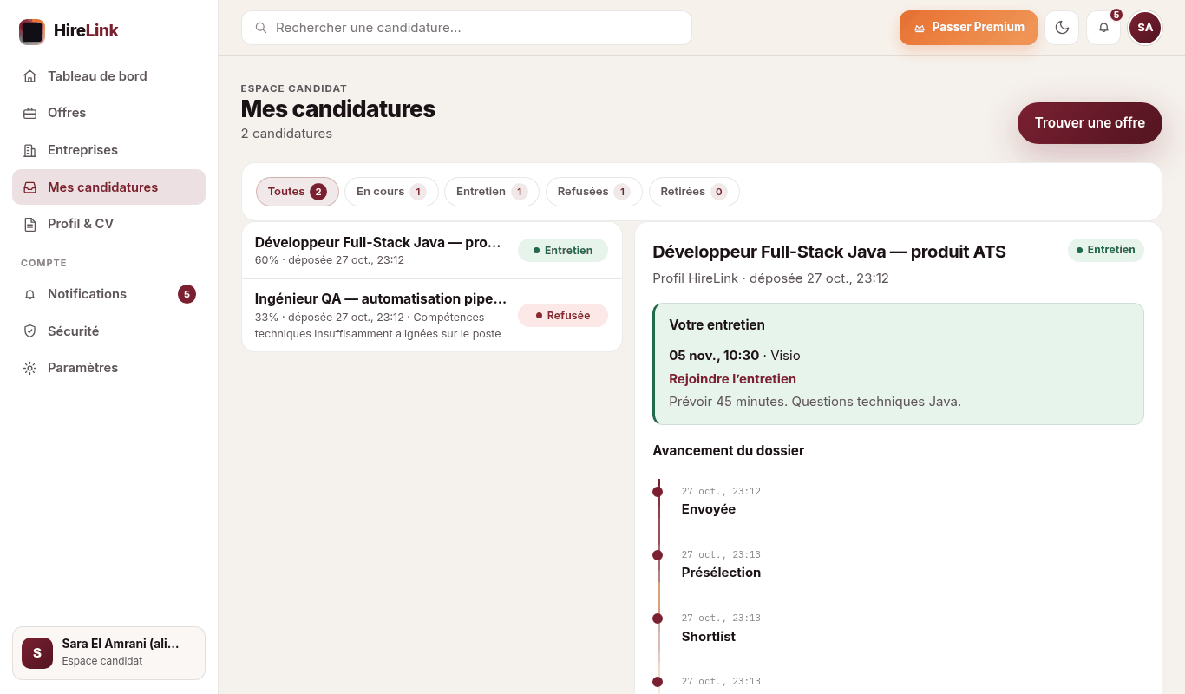
Étape 7. Menu Entreprises : catalogue des organisations.
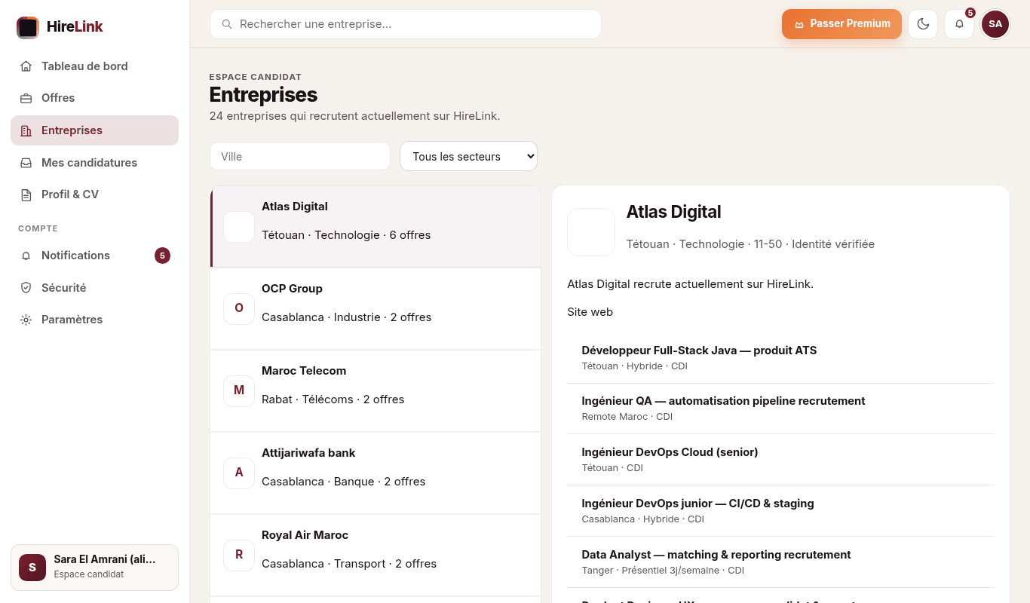
Étape 8. Paramètres.
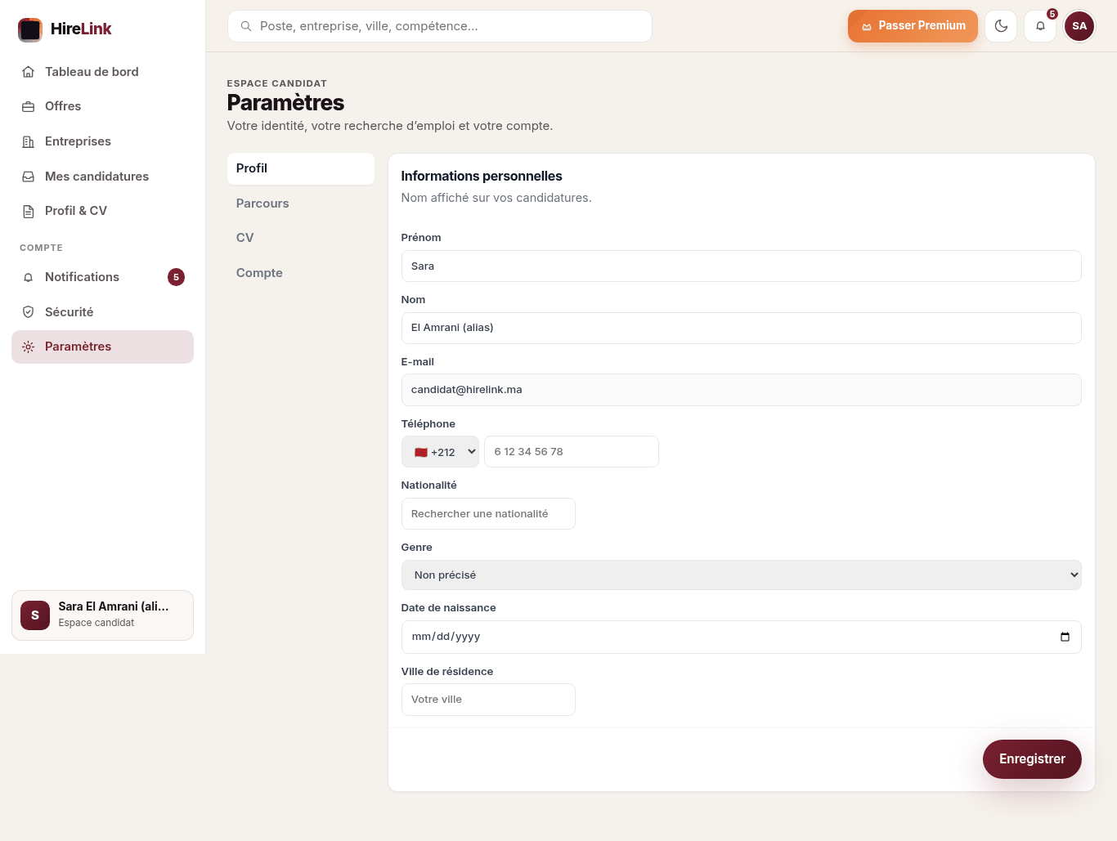
Étape 9. Onglet Compte : « Exporter mes données » (droit d’accès RGPD).
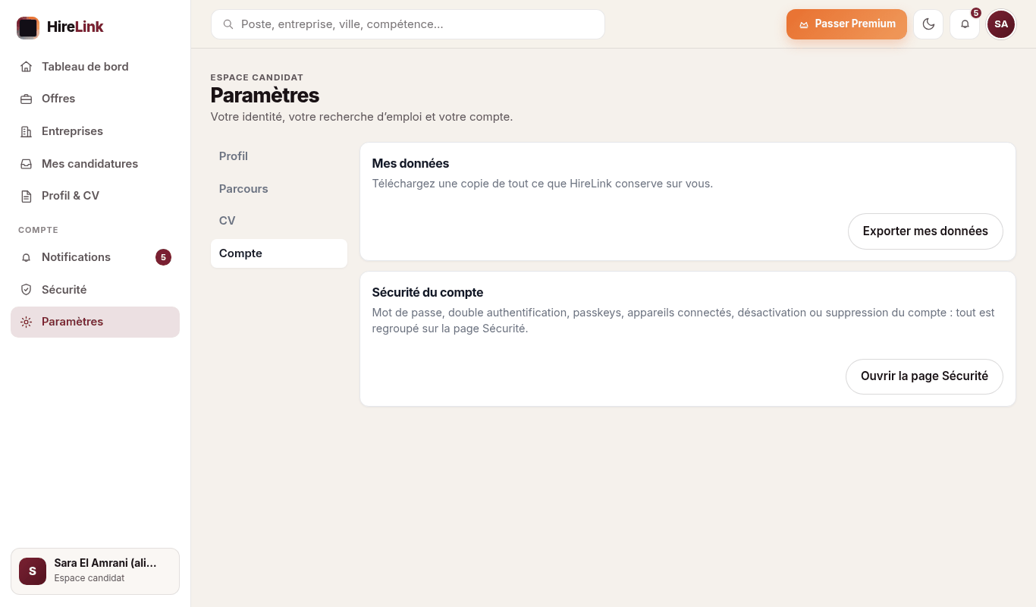
Étape 10. Le fichier JSON téléchargé contient le profil, les candidatures et les consentements (sans mot de passe ni secret).
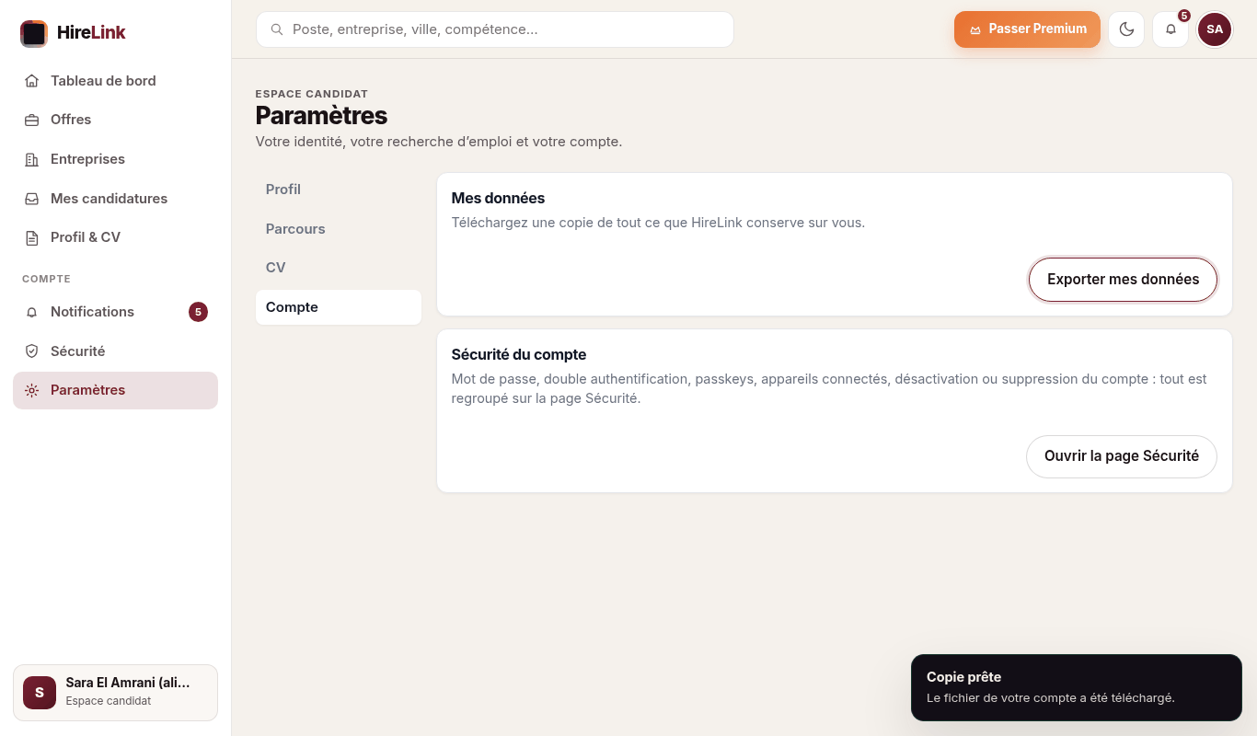
Étape 11. Thème sombre.
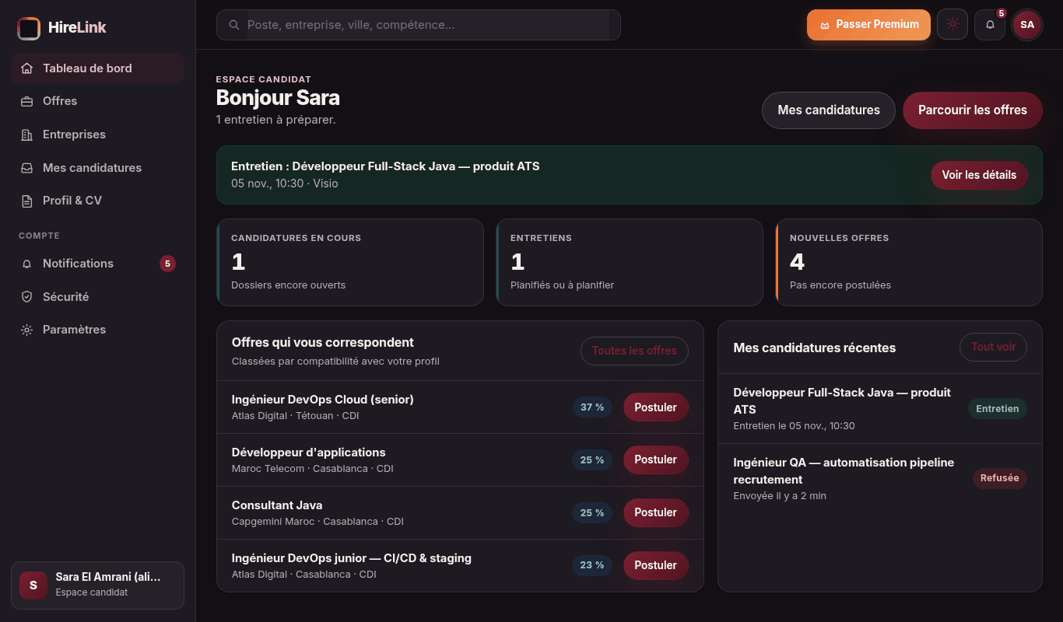
Étape 12. Offres en thème sombre.
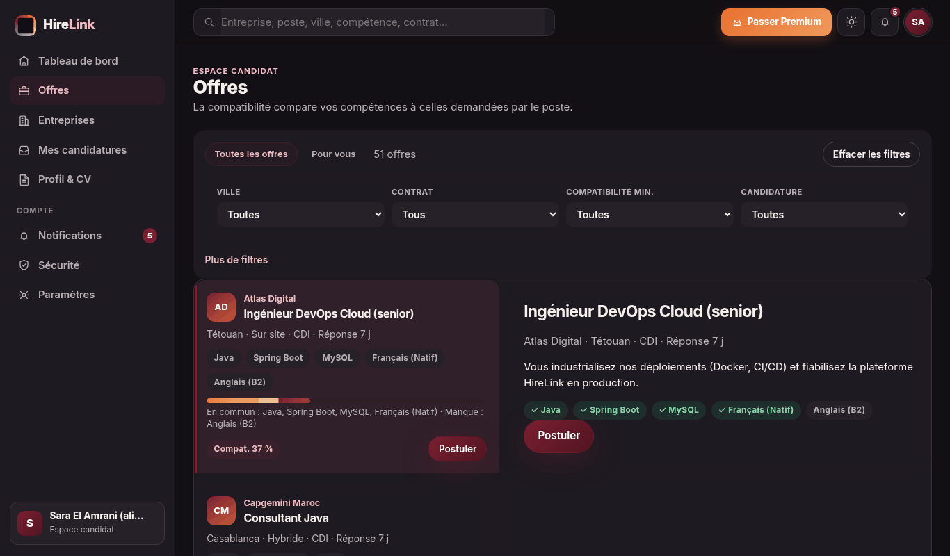
Étape 13. Version mobile (écran 390 px).
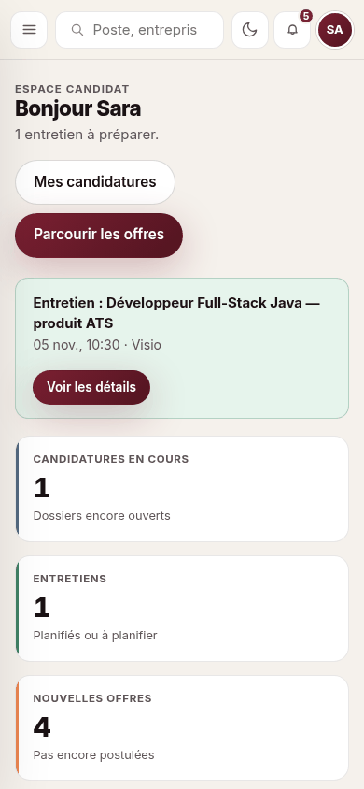
Étape 14. Menu mobile.

12. Parcours : un nouveau recruteur, la vérification ICE par l’administrateur
Étape 1. Ouvrez http://localhost:5500/auth.html?mode=register, saisissez un e-mail : rh@startup-demo.ma.
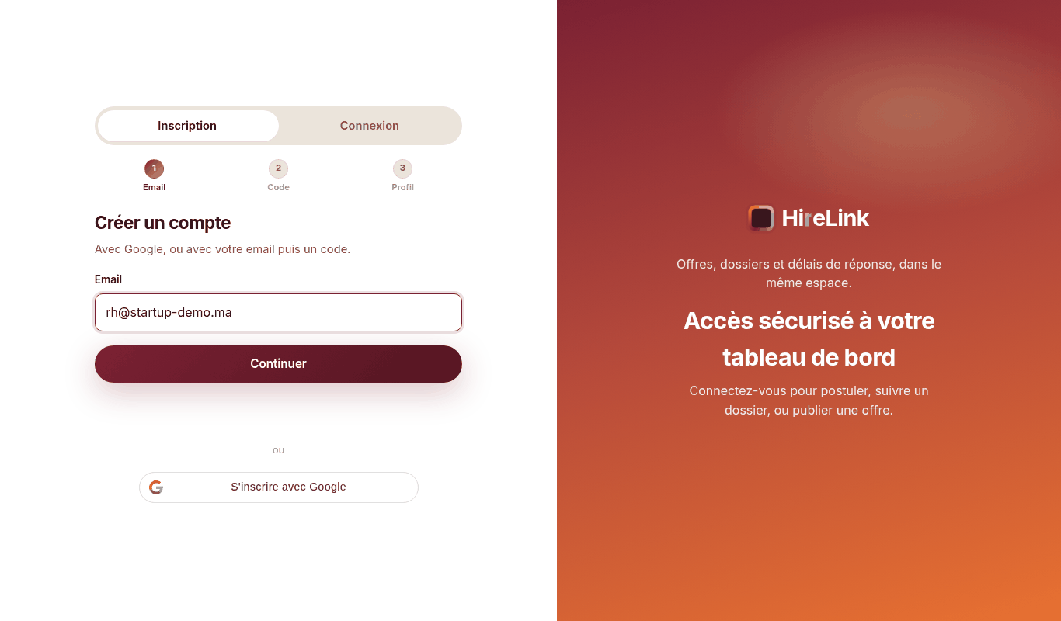
Étape 2. Le code à 6 chiffres est affiché dans la console du backend (ligne OTP [...] pour rh@startup-demo.ma → 123456). Saisissez-le.
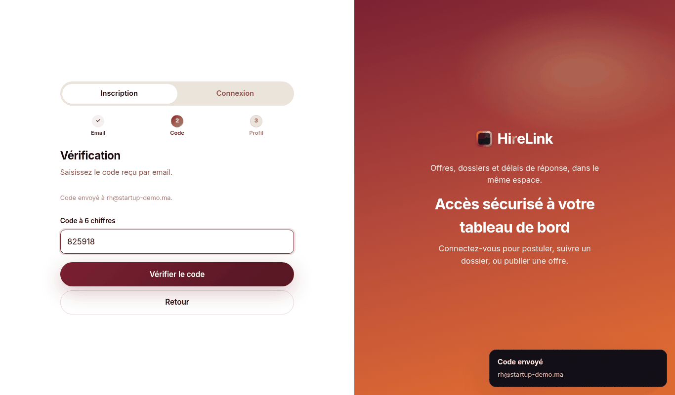
Étape 3. Choisissez le rôle Recruteur.
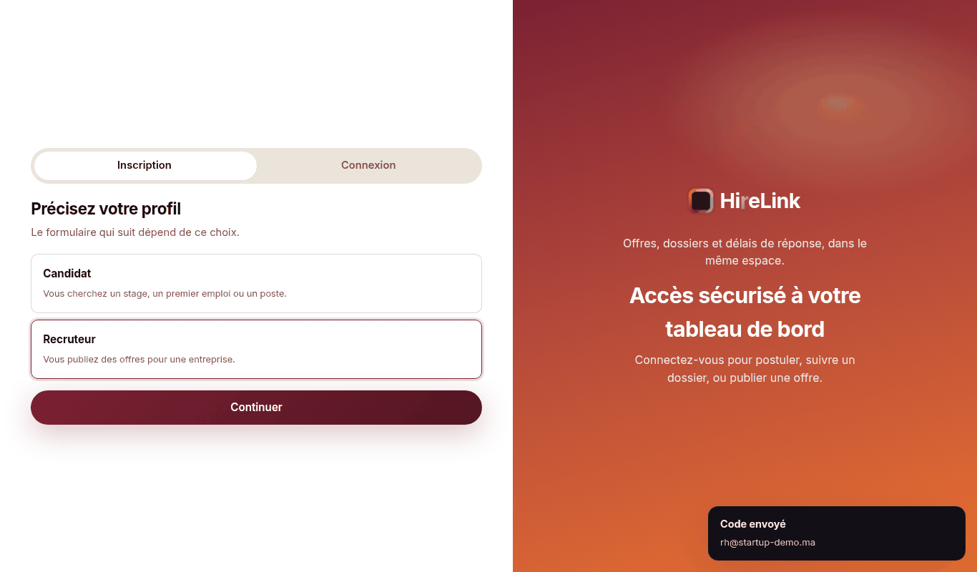
Étape 4. Renseignez prénom, nom, téléphone, ville, entreprise, fonction et un mot de passe de 12 caractères minimum (ex. Recruteur-Atlas-2026).
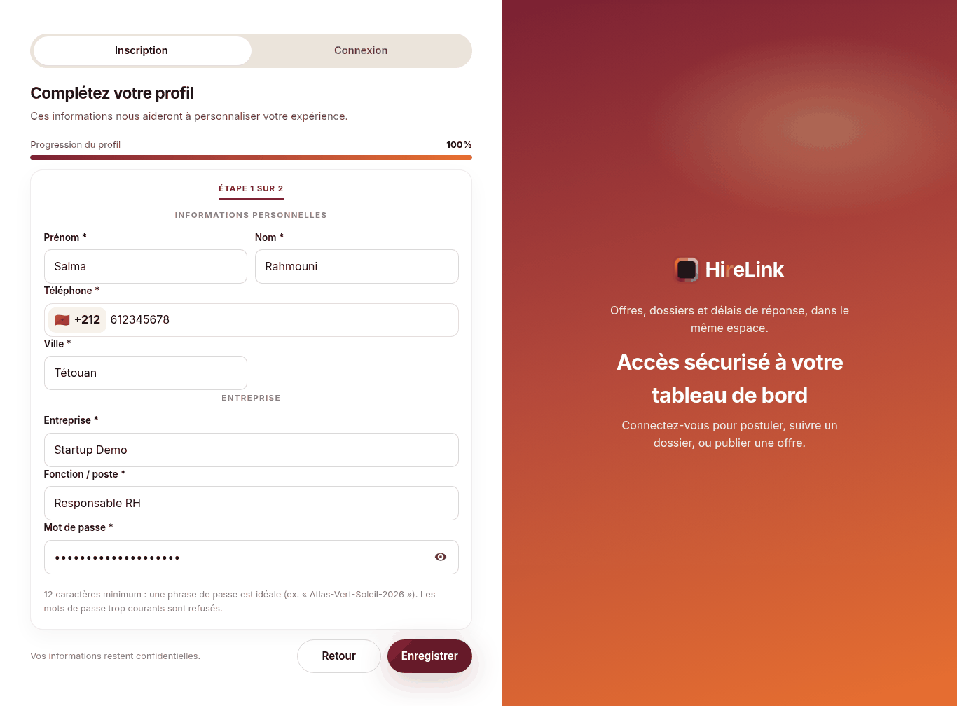
Étape 5. Choisissez au moins un type de mission (Stage, CDI…) puis Suivant.
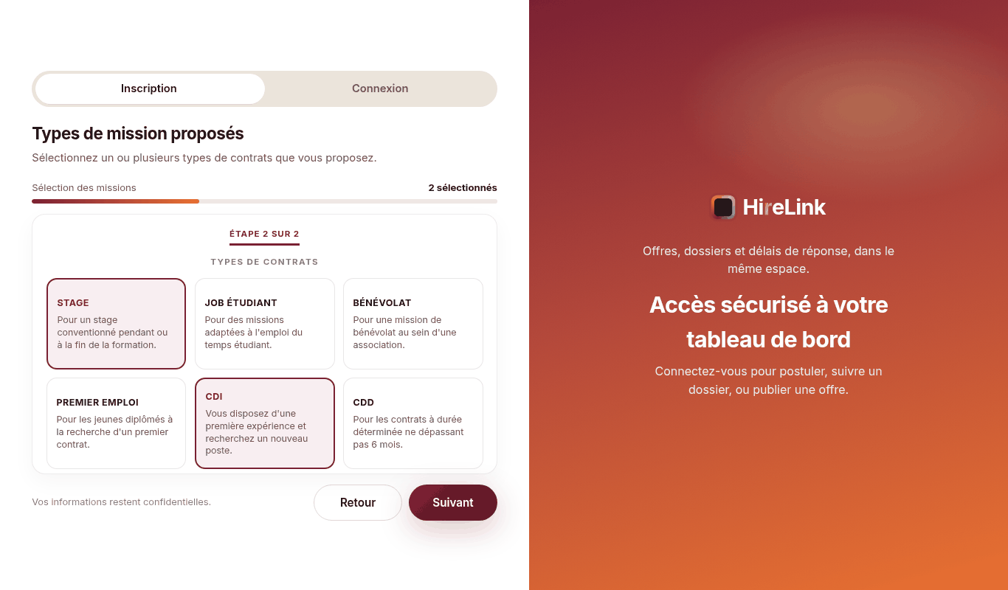
Étape 6. Vous arrivez dans l’espace recruteur.
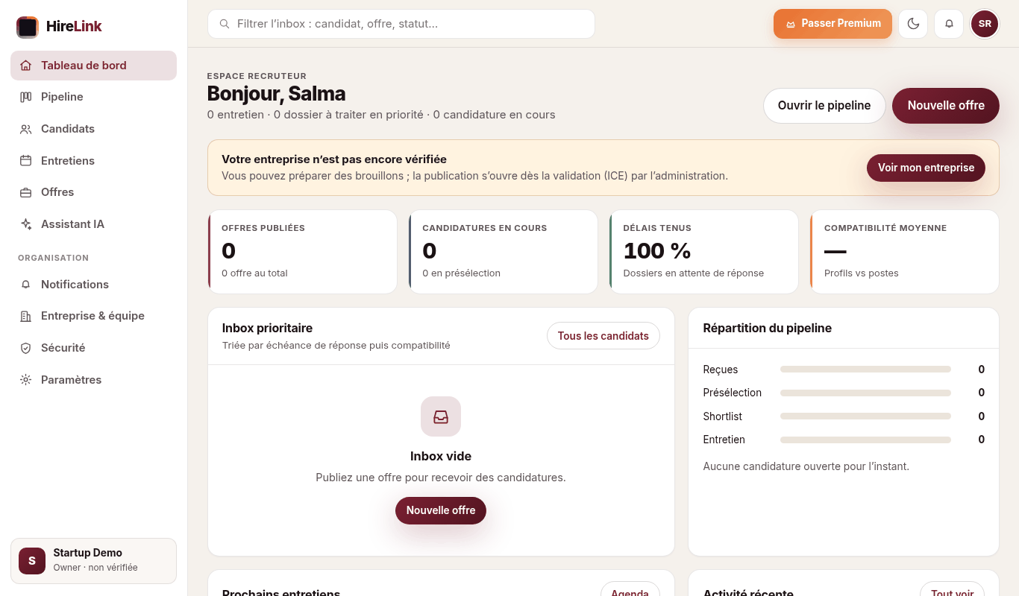
Étape 7. Menu Entreprise & équipe : le statut est « Vérification en attente ».
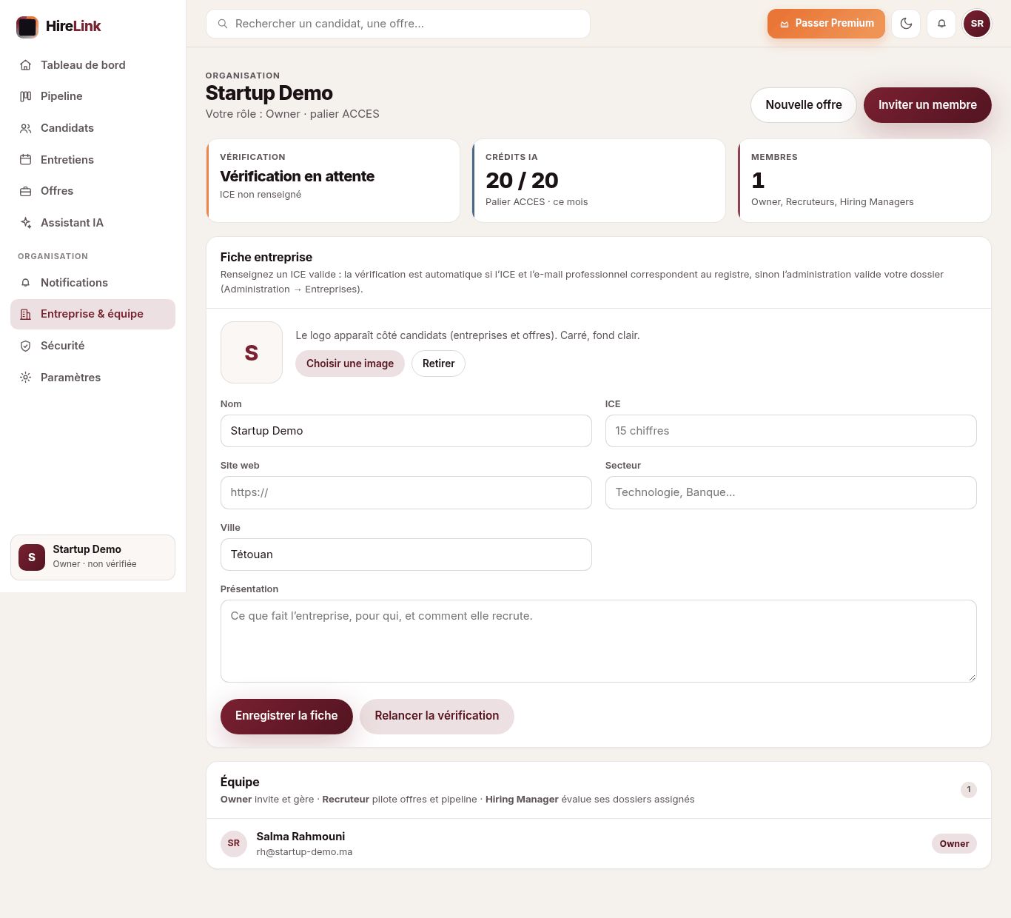
Étape 8. Saisissez l’ICE 001234567000099 puis enregistrez : « En attente du registre ».
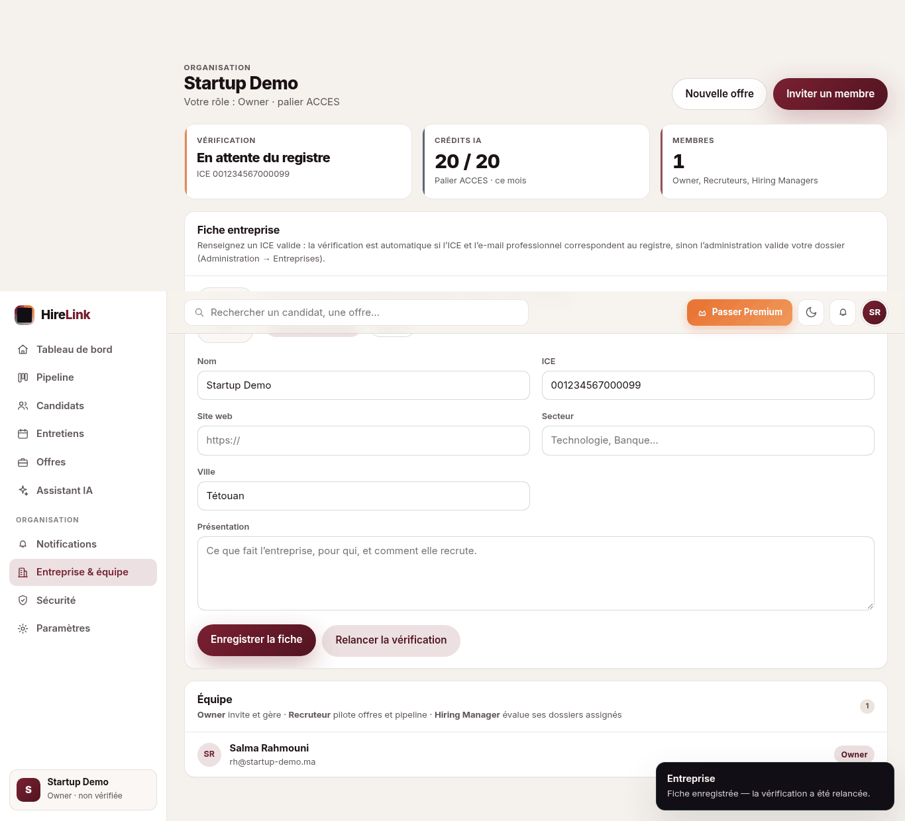
Étape 9. Tentez de publier une offre : la publication est refusée tant que l’entreprise n’est pas vérifiée.
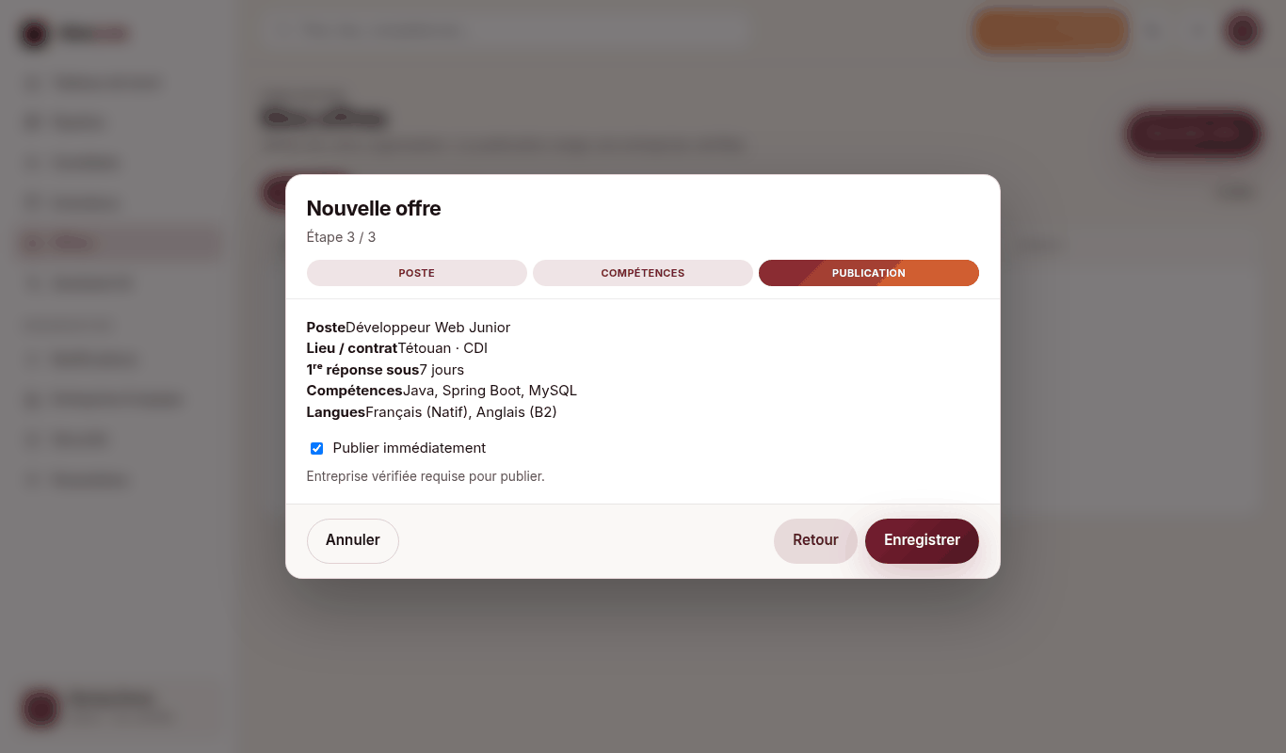
Étape 10. Résultat : message d’erreur explicite.
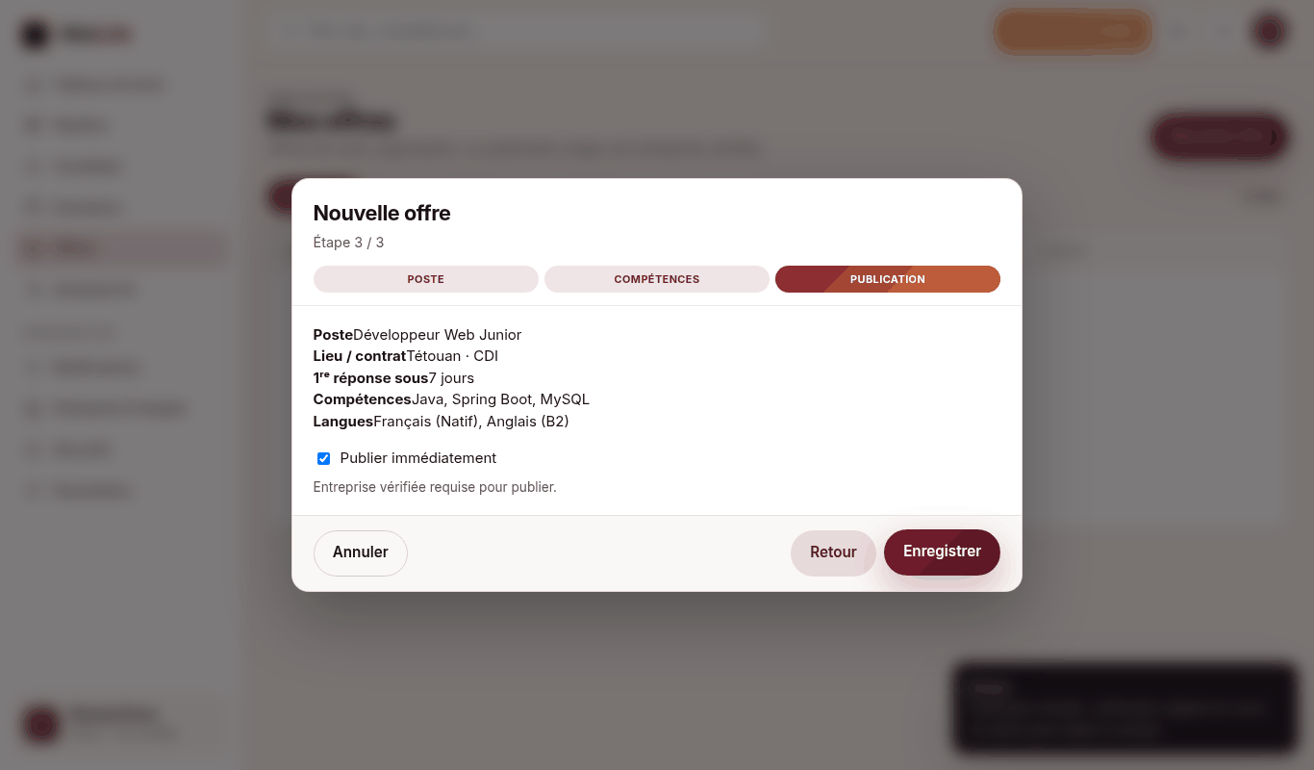
Étape 11. L’offre reste en brouillon.
Étape 12. Côté administrateur (§14) : menu Entreprises, ouvrez « Startup Demo ».
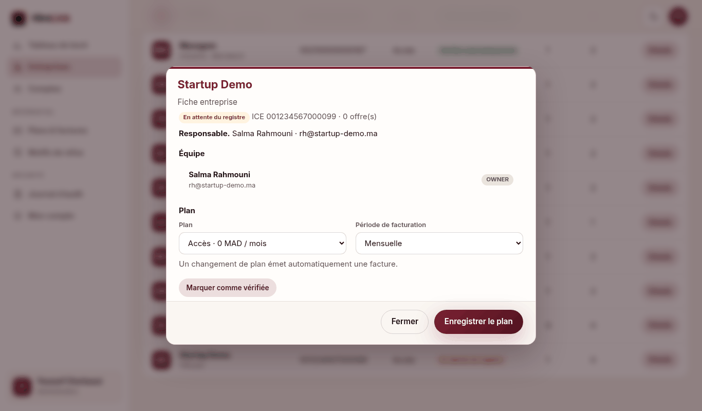
Étape 13. Valider la vérification : l’entreprise devient « Vérifiée ».
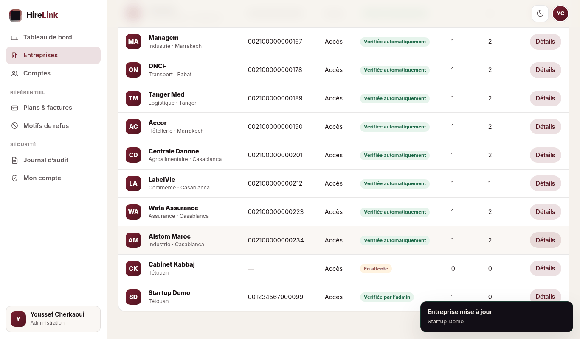
Étape 14. De retour côté recruteur, l’offre peut maintenant être publiée.
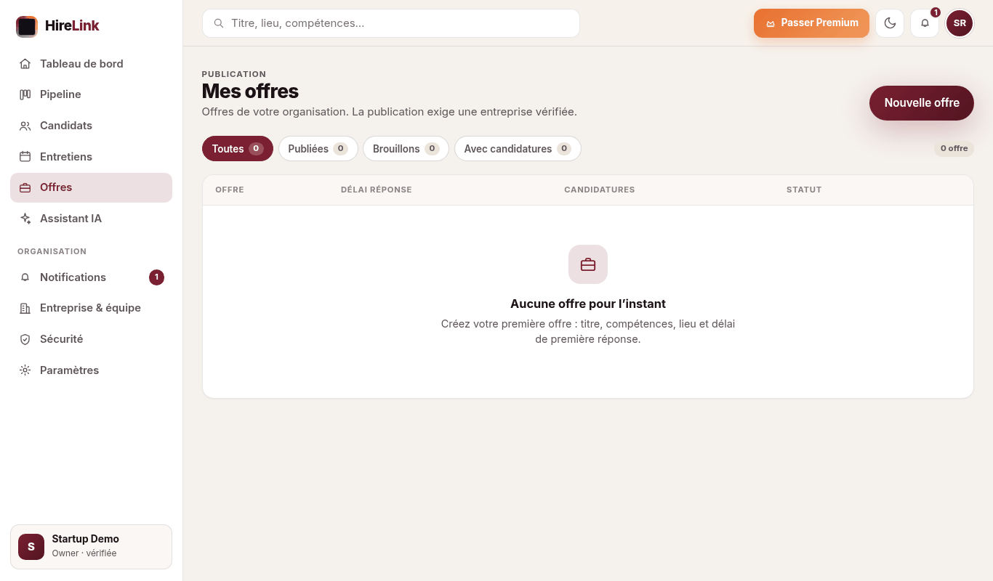

13. Scénarios — Administrateur
Le détail de la connexion administrateur (mot de passe et code TOTP) est au §14. Une fois connecté :
Étape 1. Tableau de bord : indicateurs globaux.
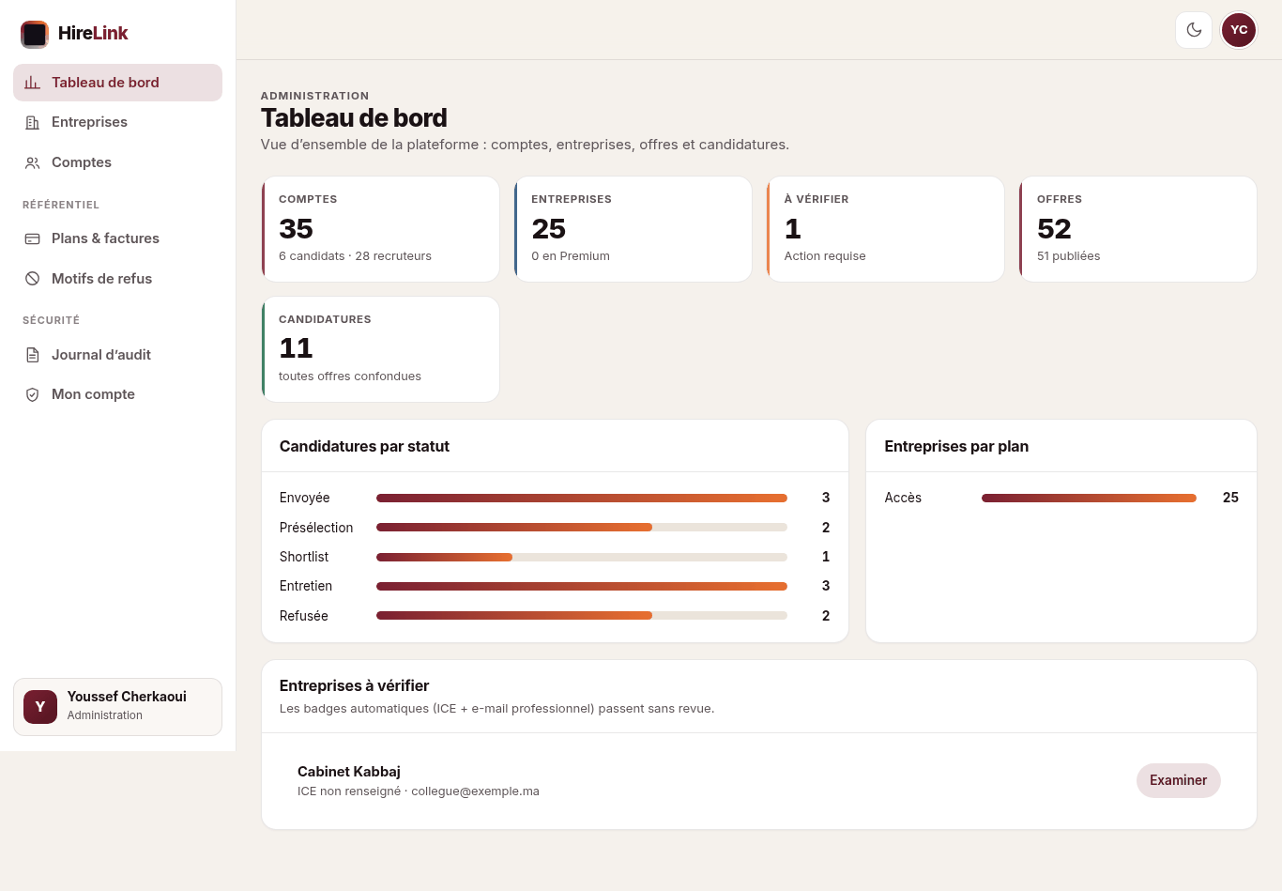
Étape 2. Entreprises : vérification ICE, plans.
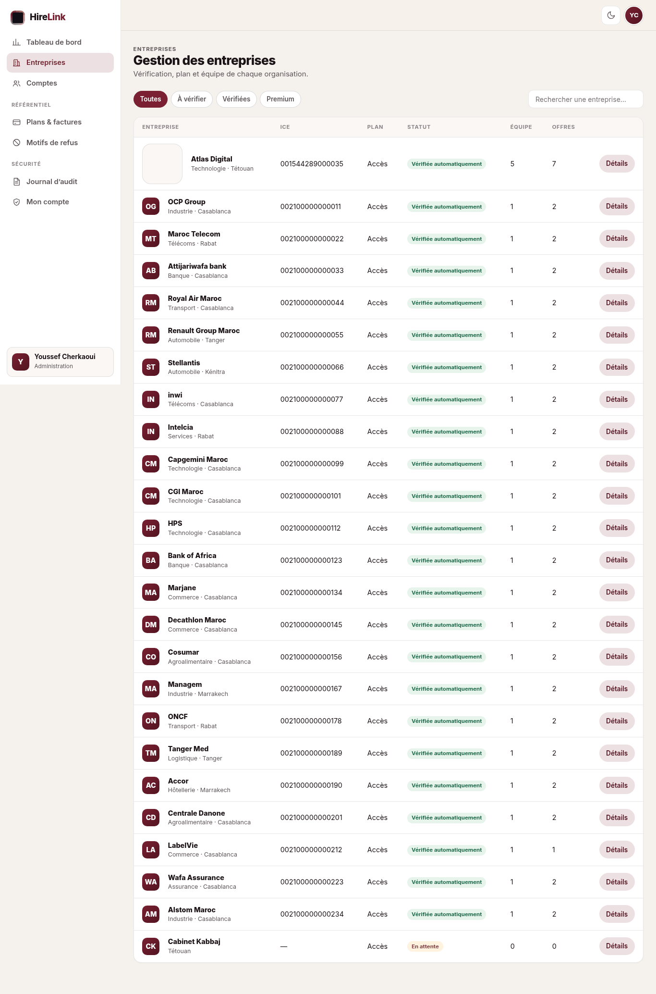
Étape 3. Comptes : tous les utilisateurs, suspension / réactivation (la suspension révoque aussitôt toutes les sessions du compte).
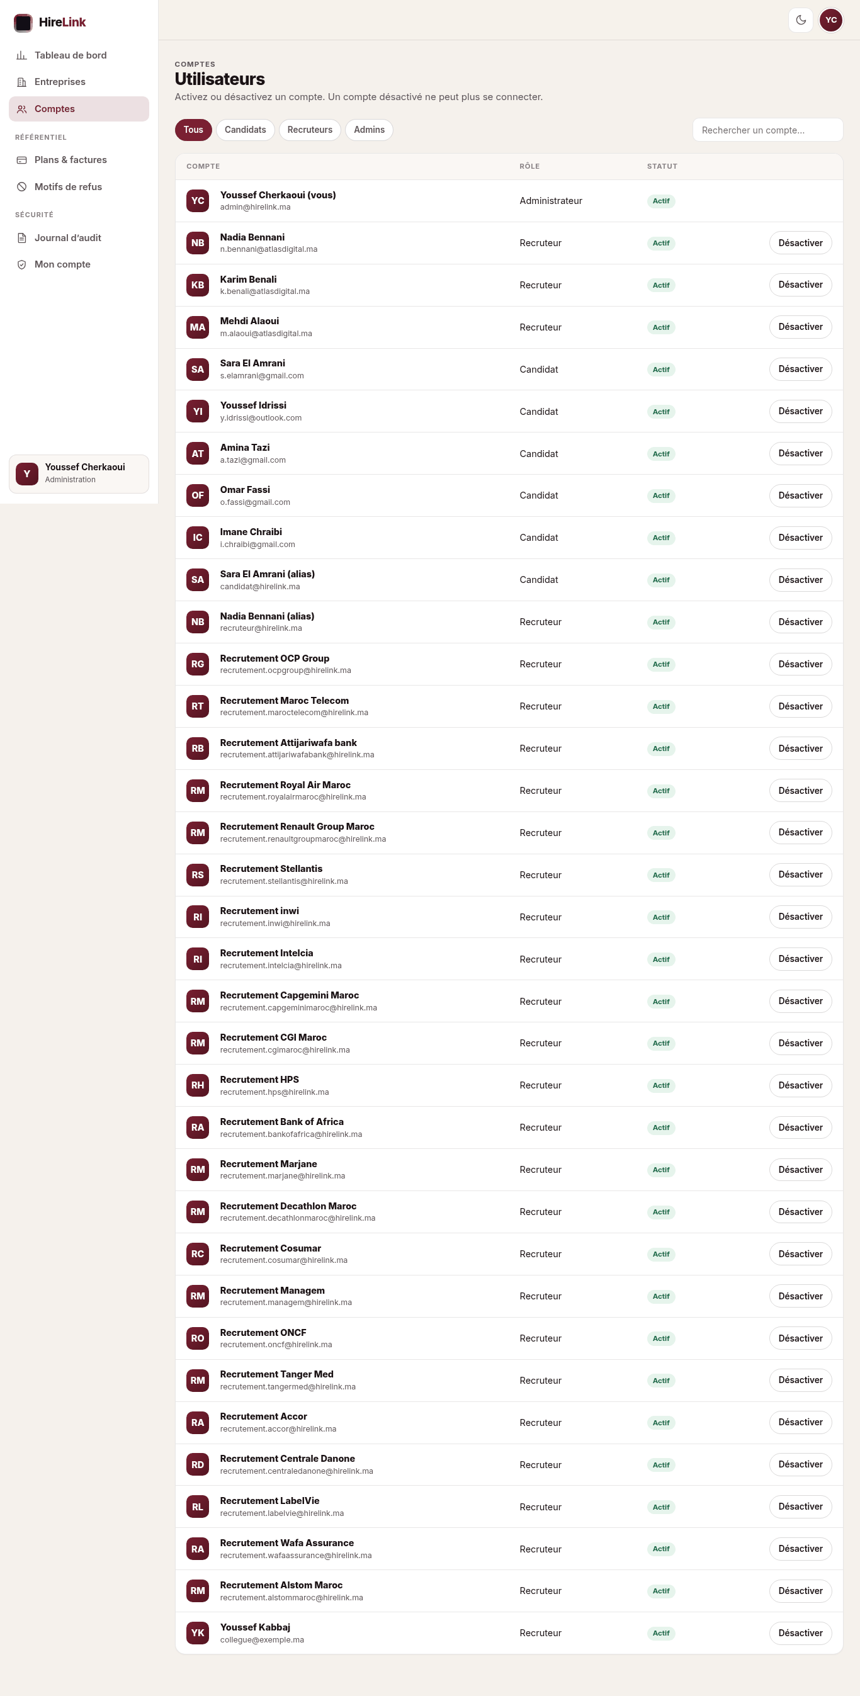
Étape 4. Filtre par nom (ex. « tazi »).
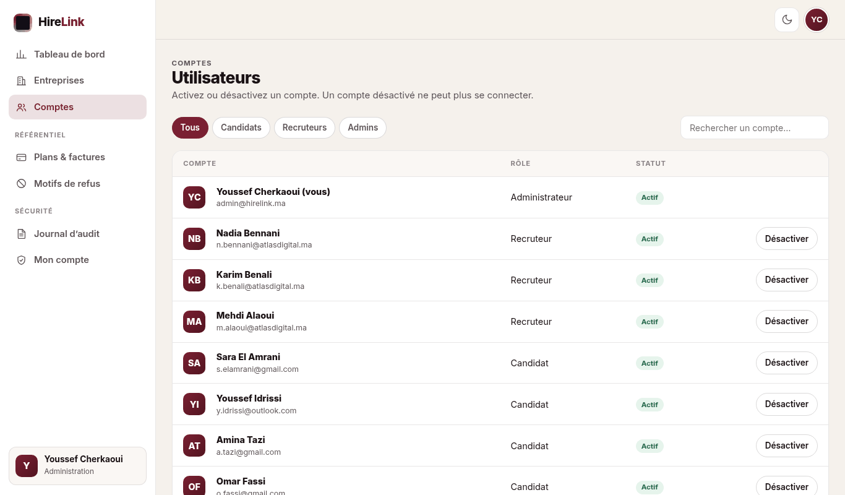
Étape 5. Plans et factures.
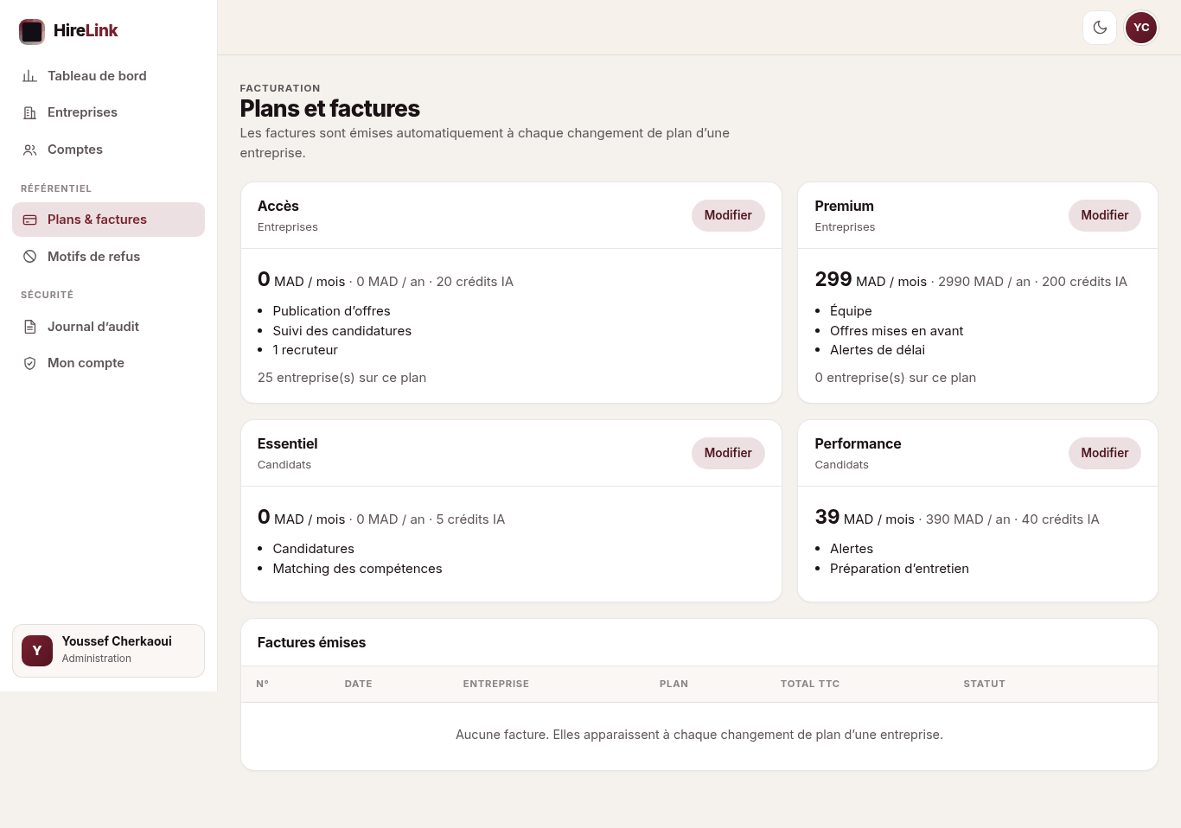
Étape 6. Modifier un plan.
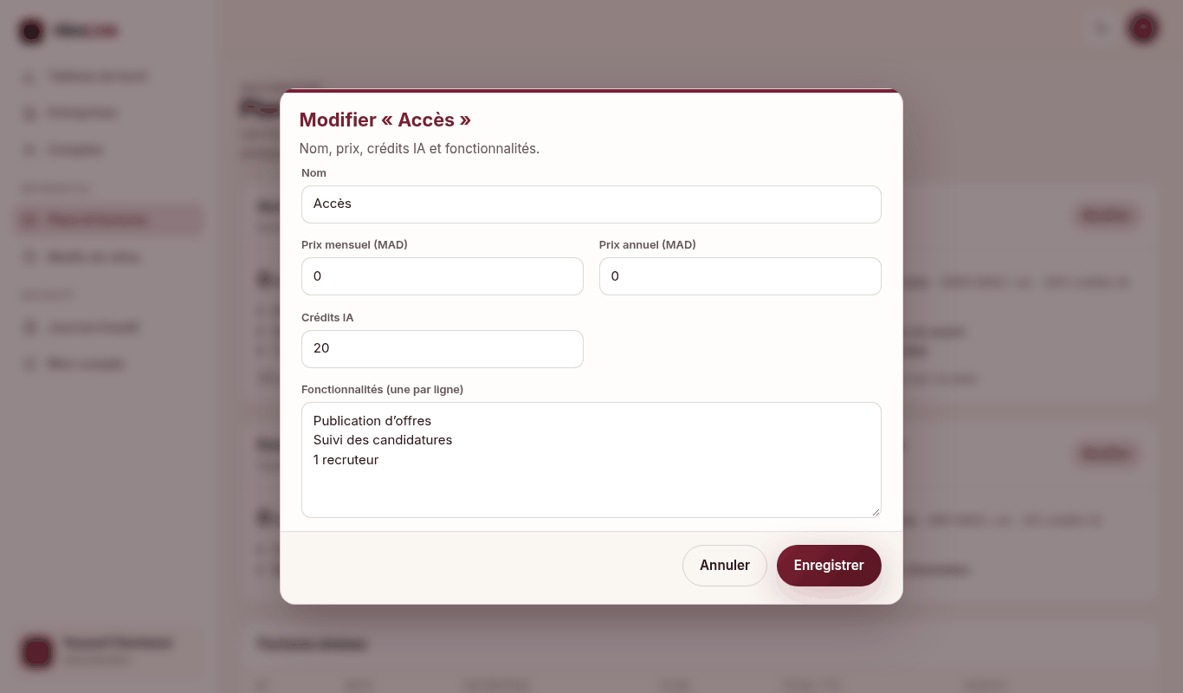
Étape 7. Motifs de refus : le catalogue. Ajoutez le code TEST_DELAI et le libellé « Délai de réponse du candidat dépassé ».
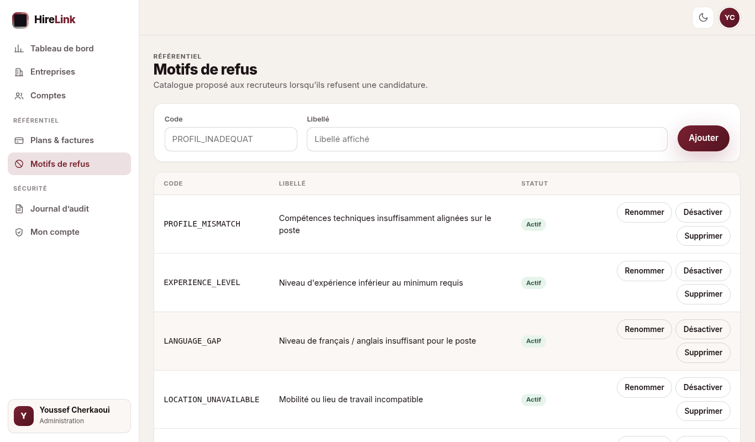
Étape 8. Le nouveau motif apparaît et sera proposé aux recruteurs (l’option « Autre » reste toujours disponible).
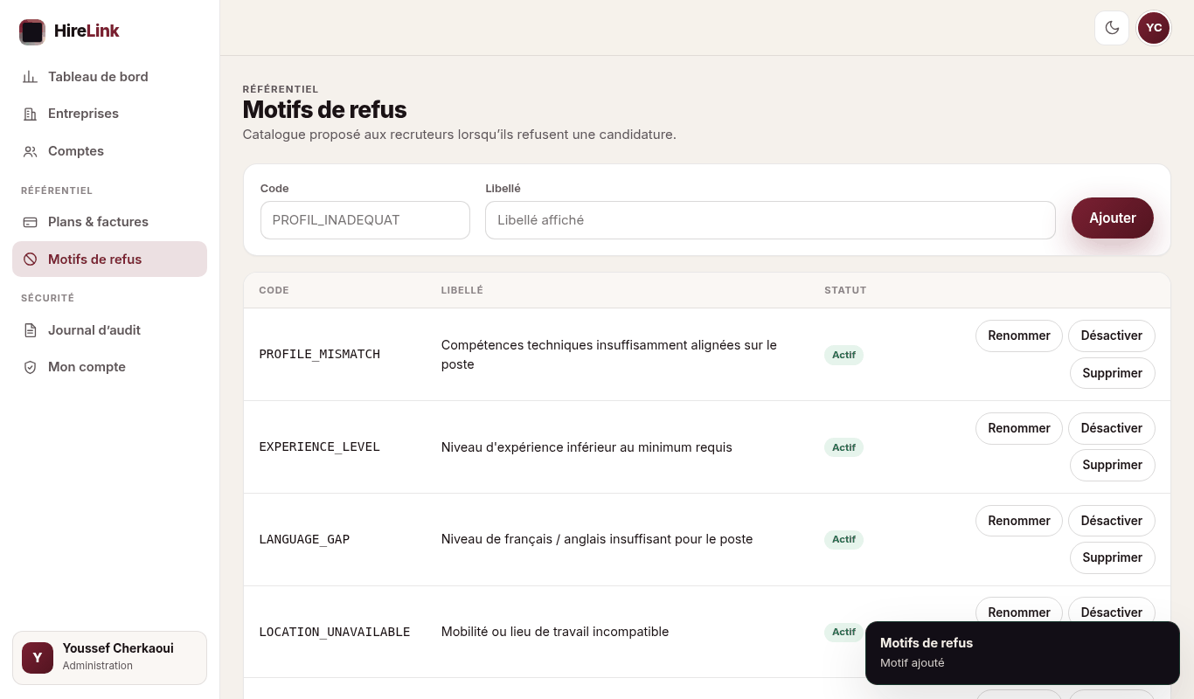

14. Se connecter en administrateur (professeur / correcteur)
Pour l’administrateur, le mot de passe seul ne suffit jamais : la double authentification (TOTP) est obligatoire. Voici le chemin complet, testé.

Première connexion : activation du TOTP
Étape 1. Allez sur http://localhost:5500/auth.html?mode=login, saisissez admin@hirelink.ma / Admin123!.
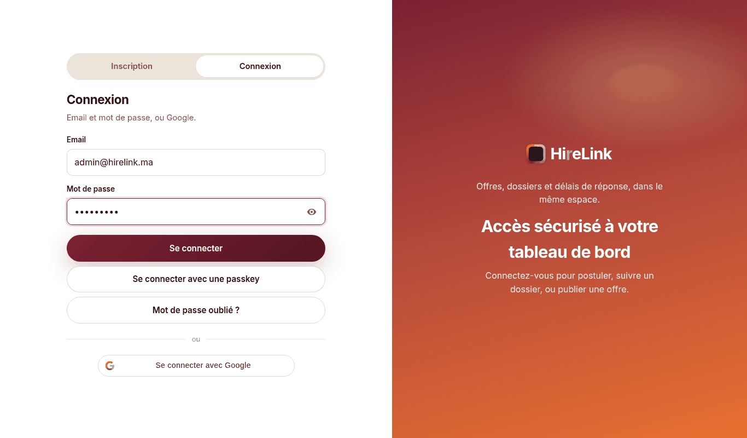
Étape 2. Cliquez « Se connecter ». L’écran « Activez la double authentification » s’affiche avec un QR code et une clé manuelle (32 lettres/chiffres). Recopiez cette clé.
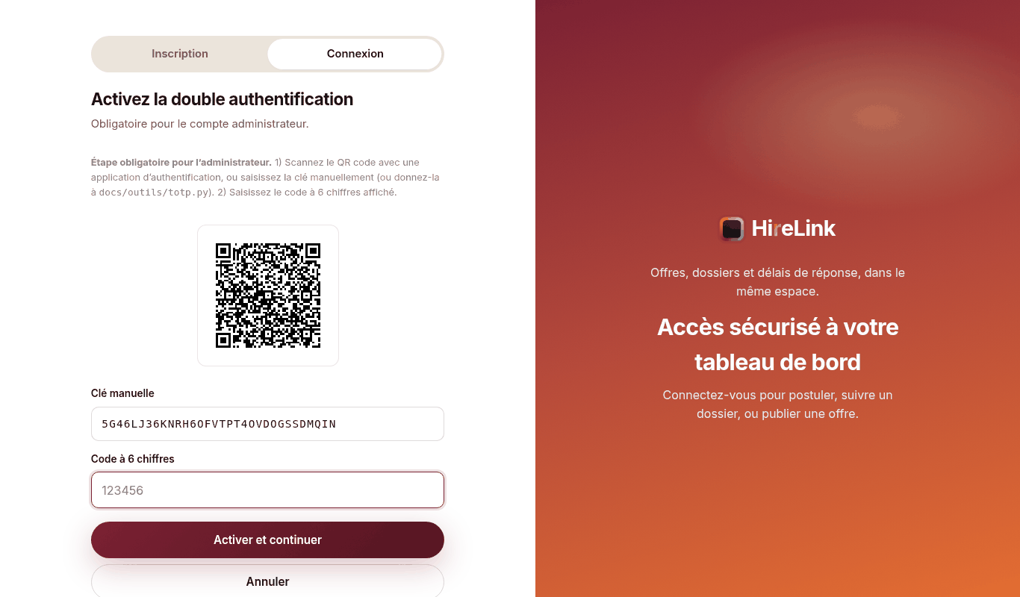
Étape 3. Deux possibilités pour obtenir le code à 6 chiffres : (a) scanner le QR code avec Google Authenticator / Microsoft Authenticator / Authy ; (b) sans téléphone, dans une invite de commandes : python C:\HireLink\docs\outils\totp.py LA-CLE-RECOPIEE — le script (bibliothèque standard Python, aucune installation) affiche le code et le temps restant. Saisissez le code.
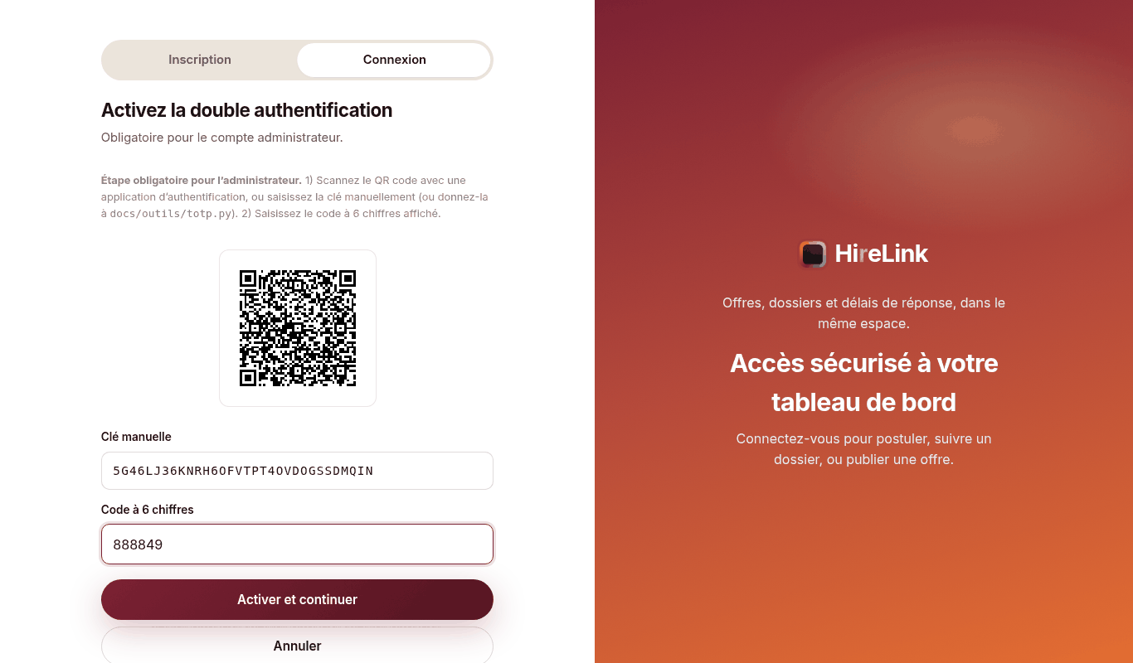
Étape 4. Cliquez « Activer ». L’application affiche 10 codes de secours à usage unique : notez-les, ils ne seront plus jamais réaffichés. Cliquez « J’ai noté mes codes ».
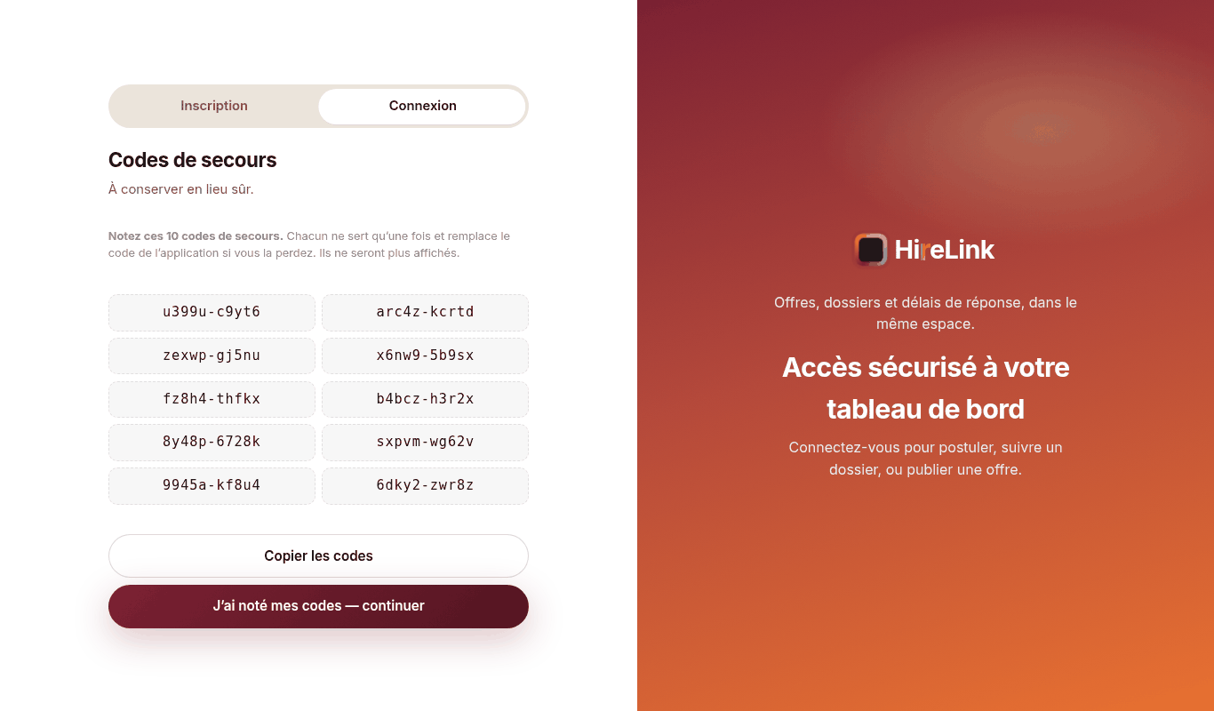
Étape 5. Vous êtes dans l’espace administrateur.

Connexions suivantes
Étape 1. Même e-mail et même mot de passe : l’écran demande le code à 6 chiffres (celui de l’application, de totp.py, ou un code de secours).
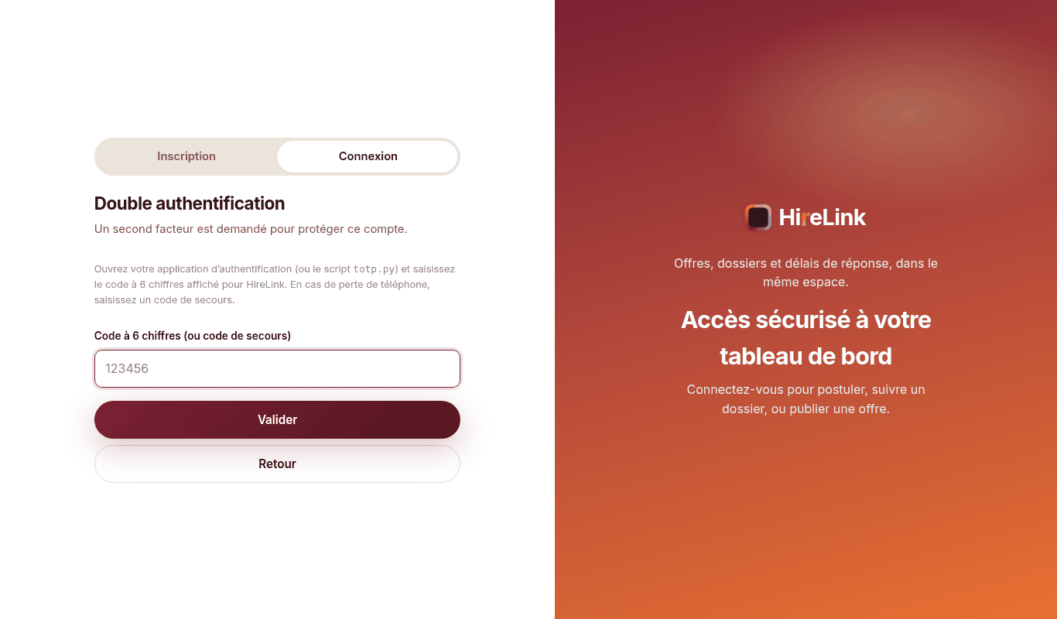
Étape 2. Un code TOTP ne peut être utilisé qu’une seule fois : si vous obtenez « code invalide » alors que vous venez de vous connecter, attendez la prochaine période de 30 secondes.
Remarque : Alternative sans mot de passe ni TOTP : l’administrateur peut enregistrer une passkey (page Sécurité) et s’y connecter ensuite avec le bouton « Se connecter avec une passkey ».
Remarque : Si vous avez perdu la clé TOTP et les codes de secours en environnement de test : arrêtez le backend, supprimez la base (DROP DATABASE hirelink; puis recréez-la, §3) et relancez : l’administrateur de démonstration sera recréé et vous redemandera l’activation.

15. Sécurité — scénarios à exécuter
Ces scénarios utilisent le candidat y.idrissi@outlook.com (mot de passe initial Candidat123!). La page Sécurité est accessible dans le menu de chaque rôle.

15.1 Page Sécurité et mot de passe
Étape 1. Connexion de y.idrissi@outlook.com. La page de connexion propose « Se connecter avec une passkey » et « Mot de passe oublié ».
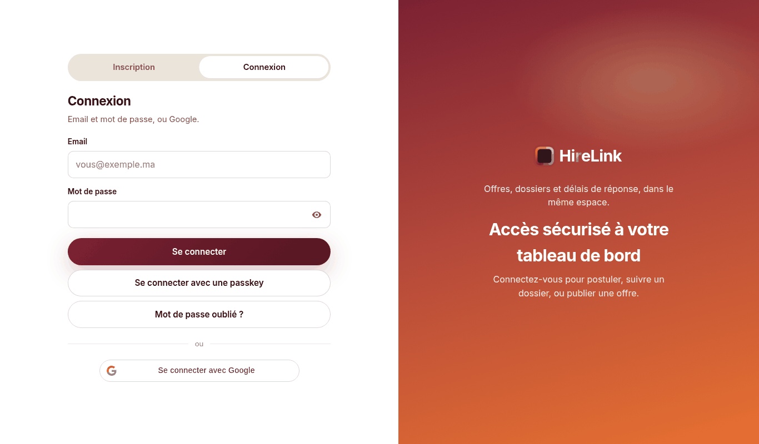
Étape 2. Ouvrez le menu Sécurité : mot de passe, double authentification, passkeys, appareils connectés, mes données.
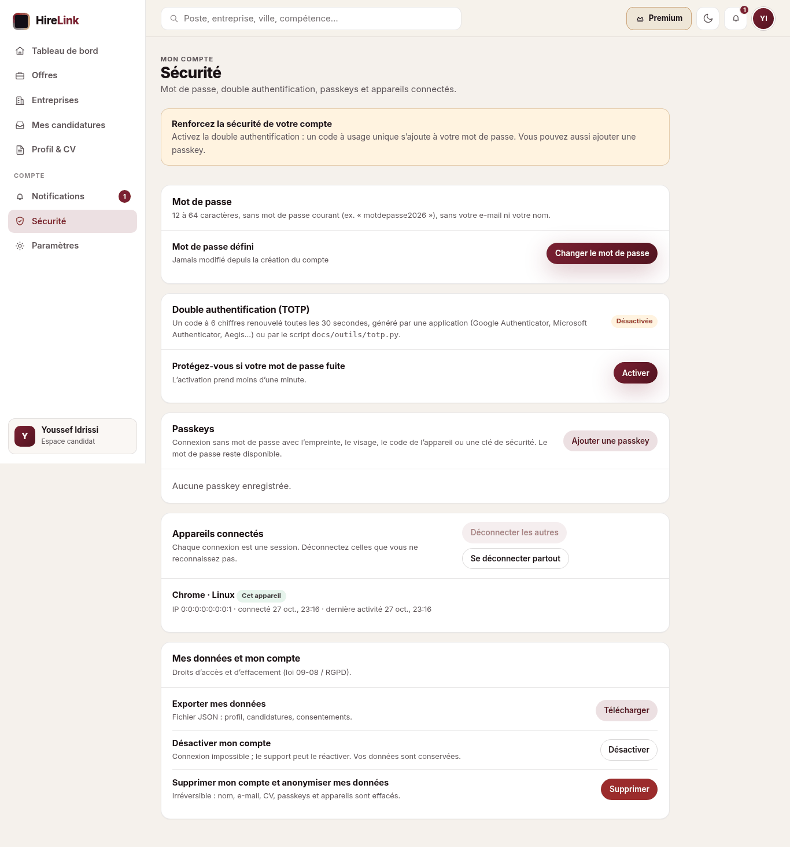
Étape 3. Cliquez « Changer le mot de passe », saisissez l’ancien (Candidat123!) et un nouveau trop court (azerty).
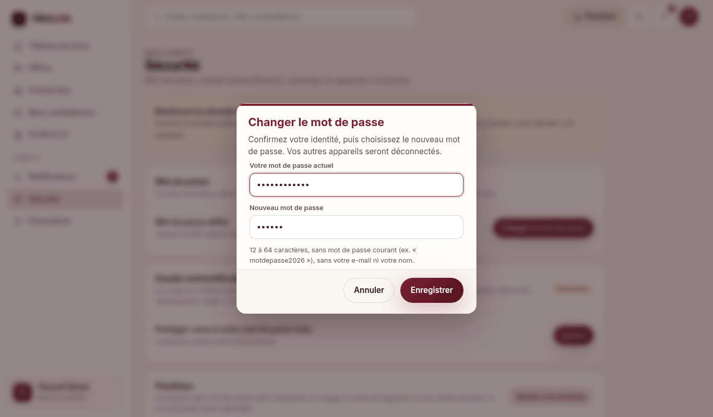
Étape 4. Refus : « Mot de passe trop court : 12 caractères minimum » ; la fenêtre reste ouverte.
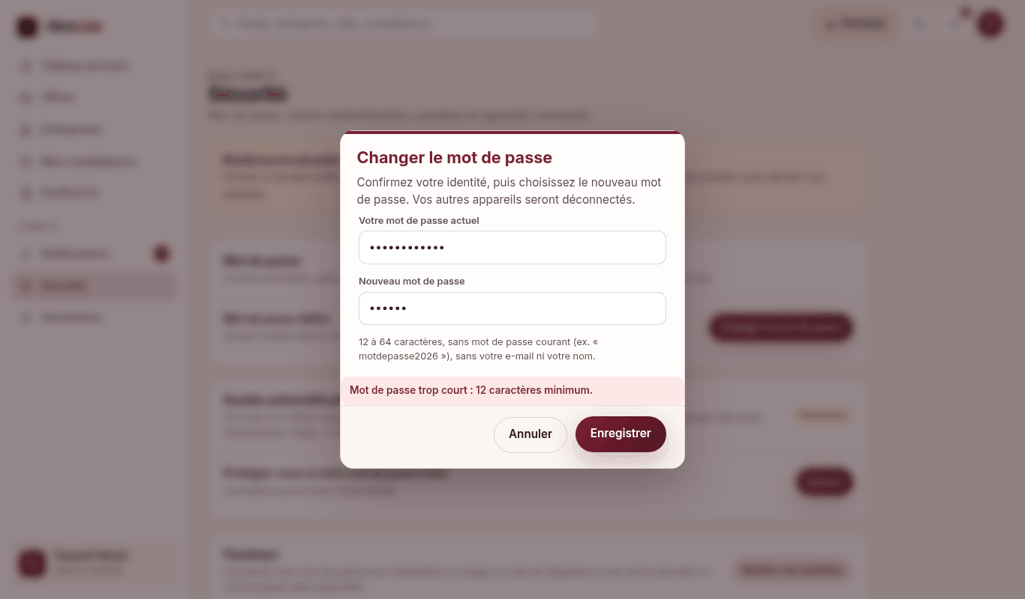
Étape 5. Saisissez Cedre-Bleu-Montagne-2026 : « Mot de passe modifié. Vos autres appareils ont été déconnectés. »
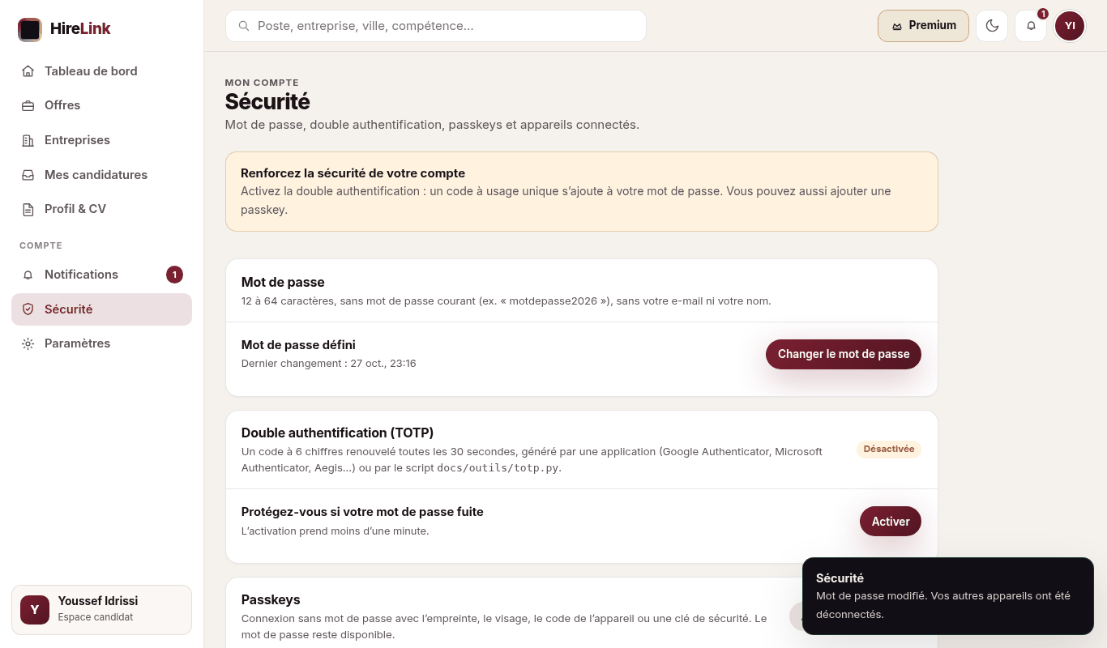

15.2 Double authentification TOTP (optionnelle pour candidat/recruteur)
Étape 1. Cliquez « Activer » (la ré-authentification par mot de passe est demandée) : QR code et clé manuelle.
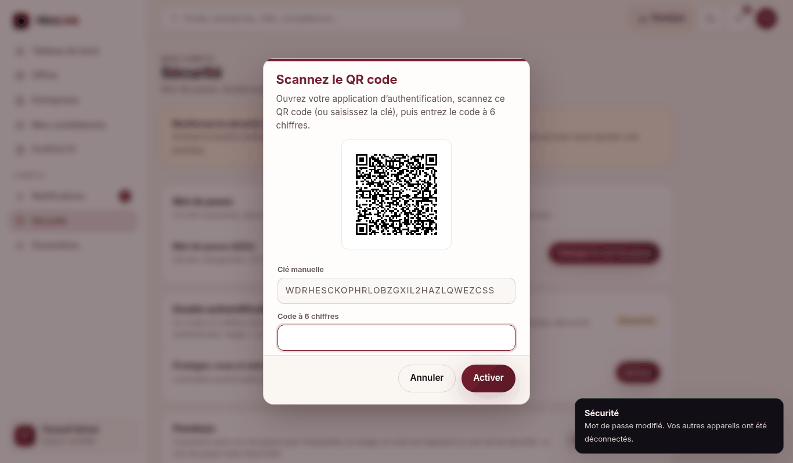
Étape 2. Un mauvais code est refusé.
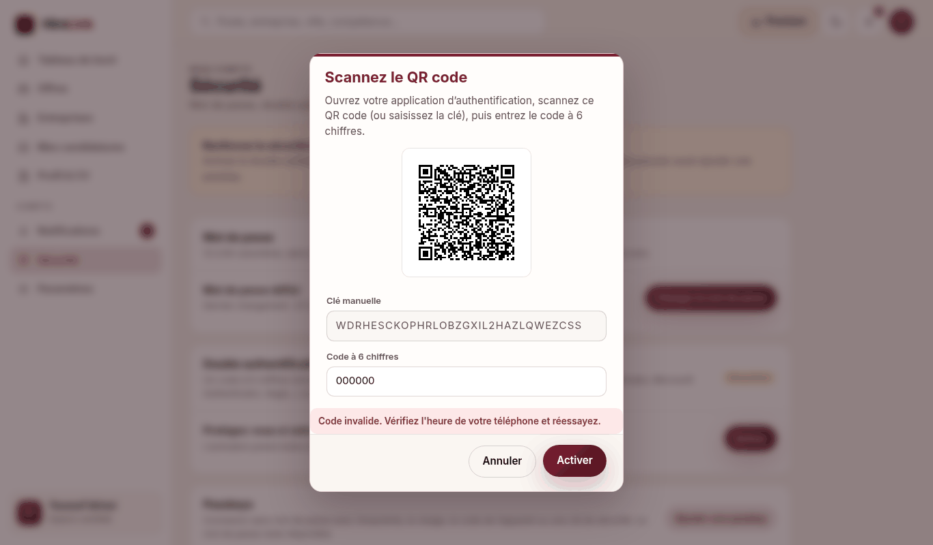
Étape 3. Avec le bon code, 10 codes de secours s’affichent (à noter).
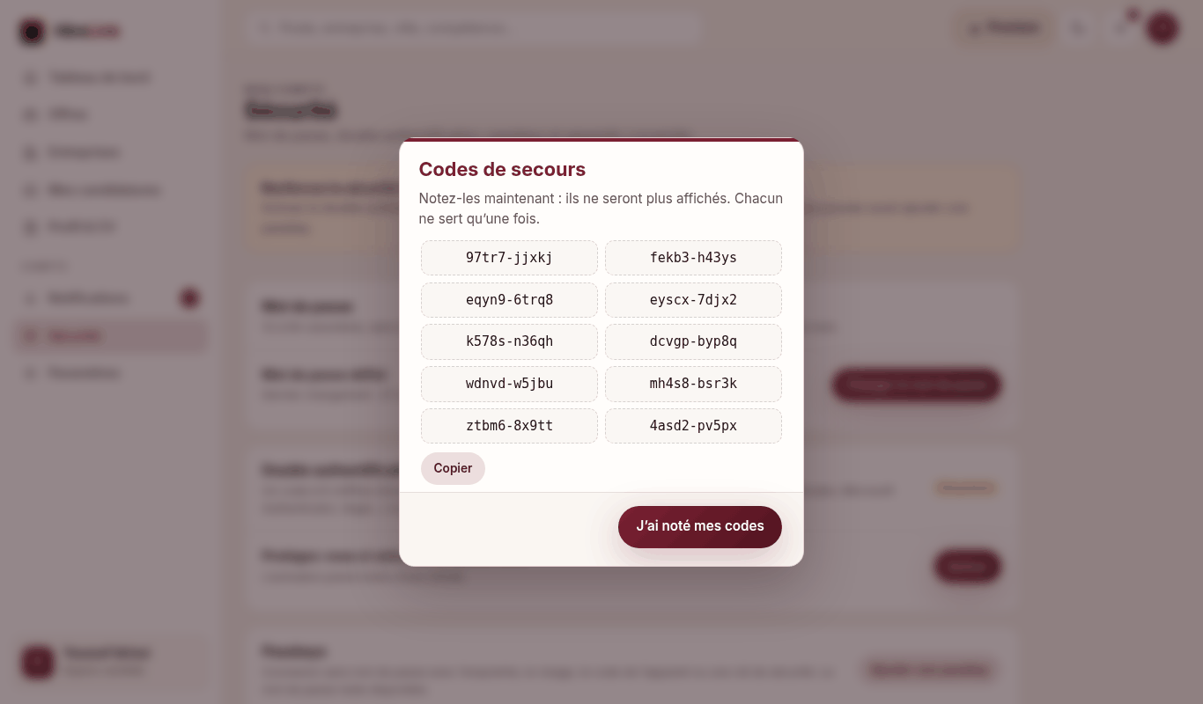
Étape 4. La double authentification est « Activée ».
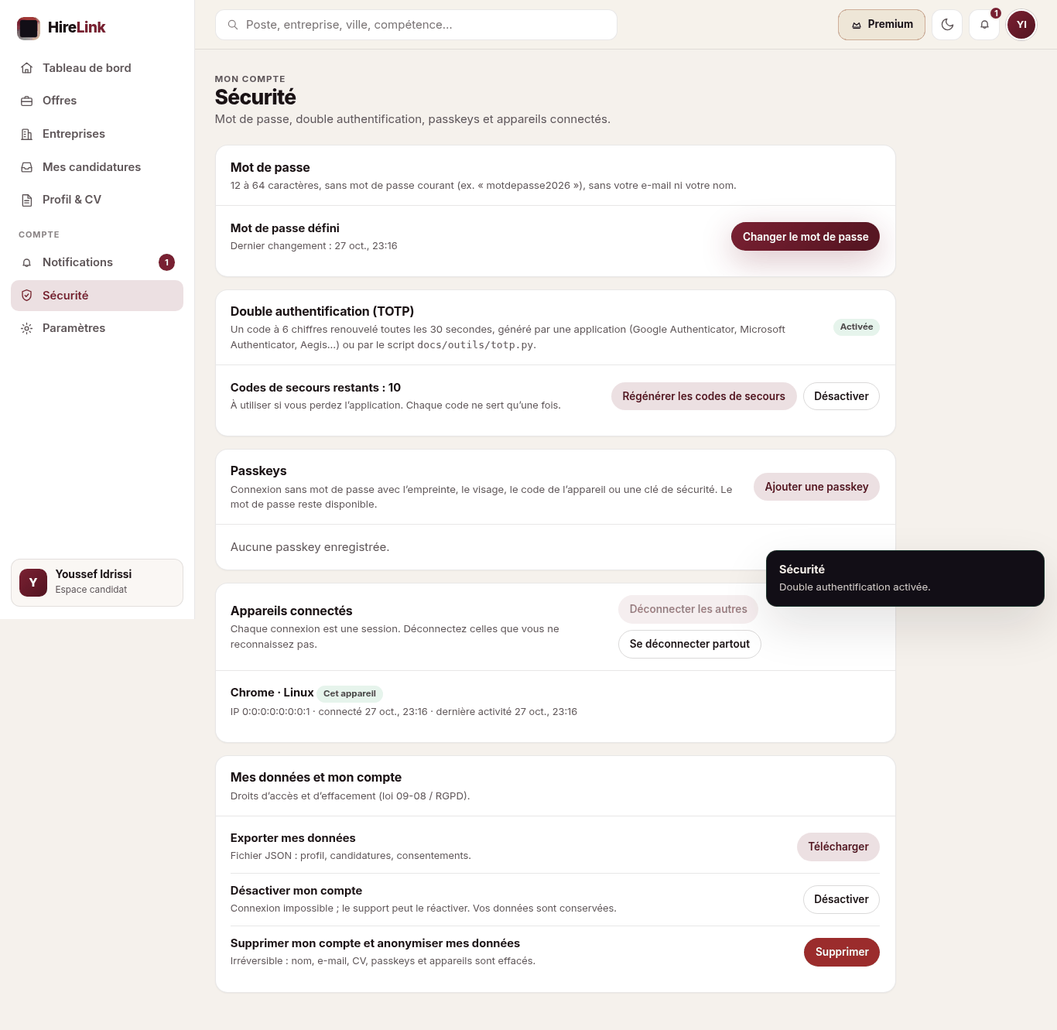
Étape 5. Déconnectez-vous puis reconnectez-vous : le code est demandé.
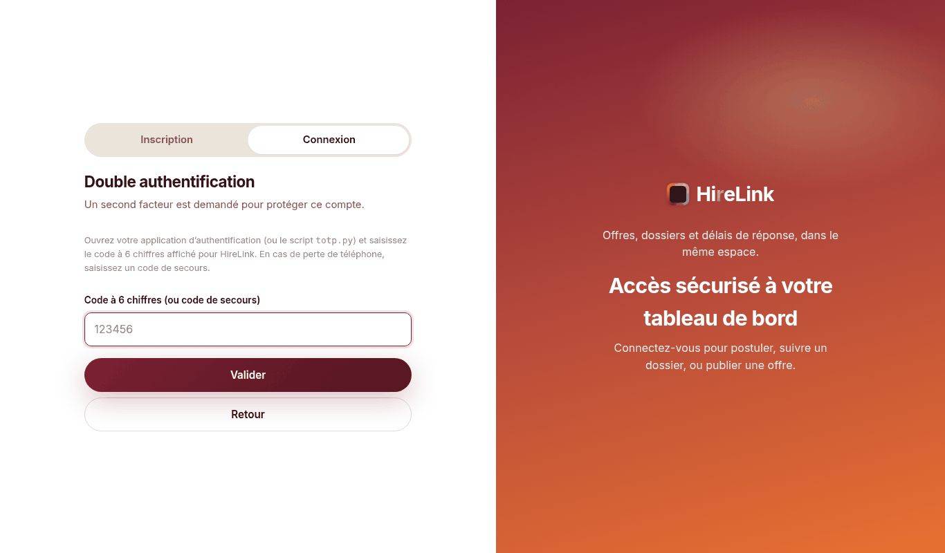
Étape 6. Un faux code est refusé.
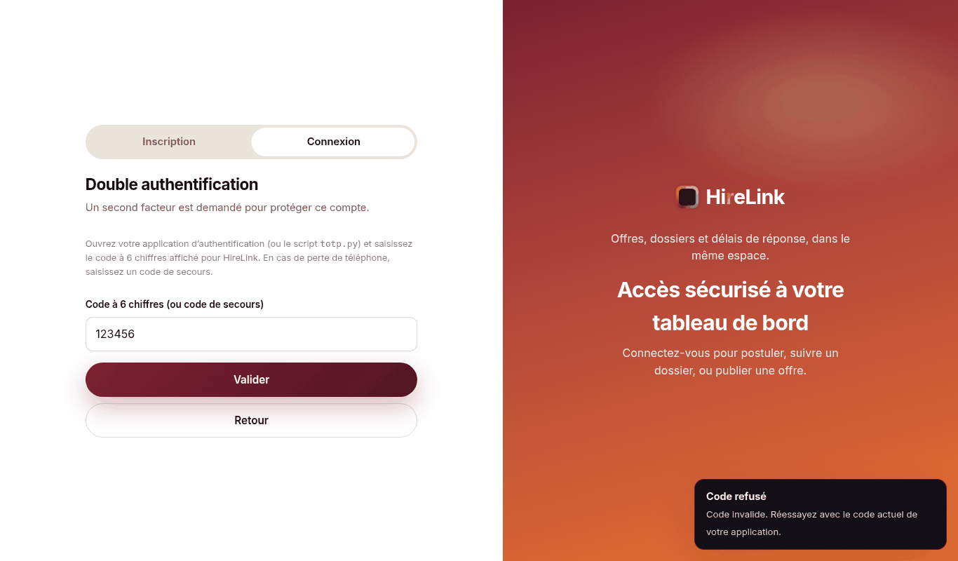
Étape 7. Avec un code de secours : connexion réussie (ce code est maintenant consommé).

15.3 Passkeys (optionnelles pour candidat/recruteur)
Étape 1. Sur la page Sécurité, « Ajouter une passkey » (ré-authentification), nommez-la.
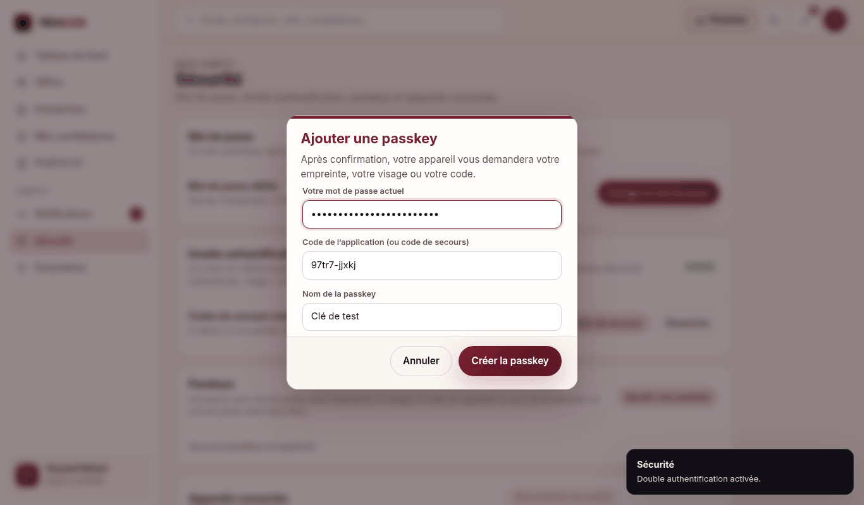
Étape 2. Le navigateur demande Windows Hello / empreinte / code PIN, puis la passkey est listée.
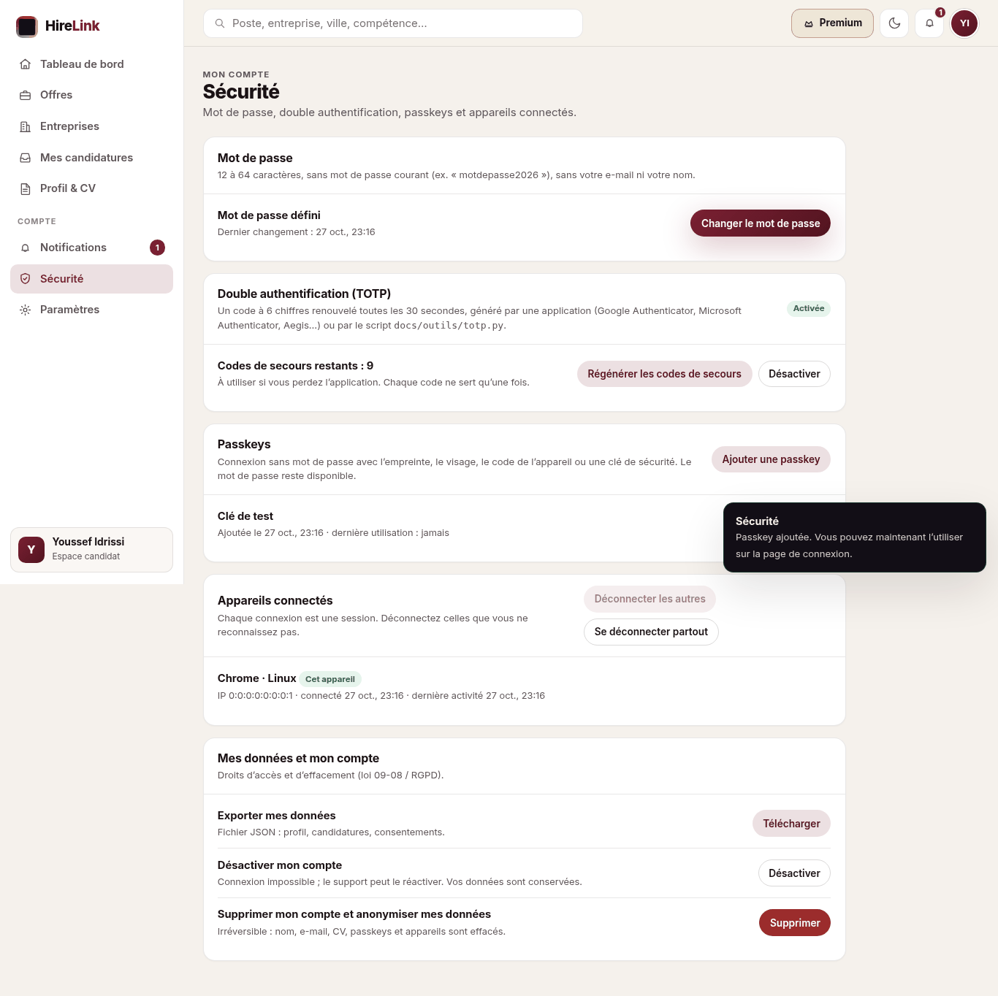
Étape 3. Déconnectez-vous, cliquez « Se connecter avec une passkey » (sans saisir d’e-mail) : vous entrez directement.
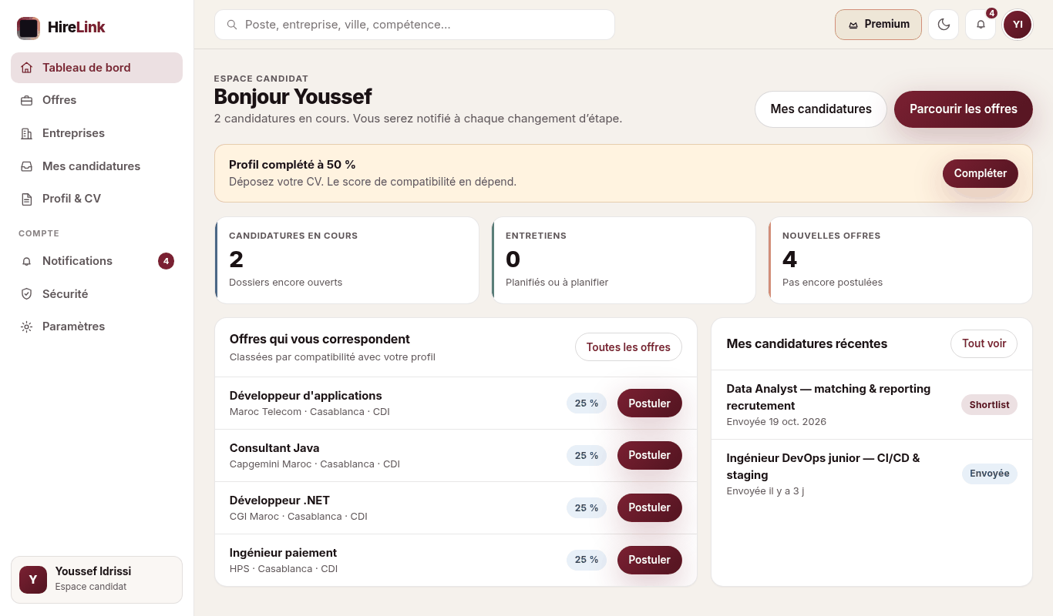
Étape 4. Dans la liste « Appareils connectés », chaque session est visible (appareil, IP, activité). Déconnecter ferme une session précise, Déconnecter les autres garde seulement celle-ci, Se déconnecter partout ferme tout. Une session fermée ne peut plus se renouveler : son prochain accès renvoie à la page de connexion.
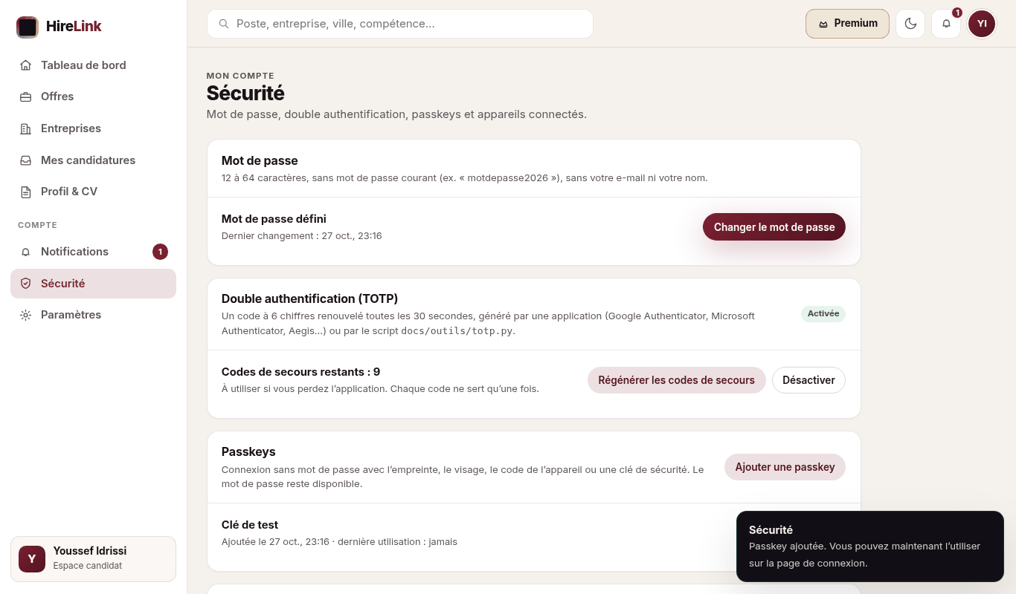
Remarque : Passkeys et ordinateur de test : le test automatisé a utilisé un authentificateur virtuel de Chrome. Sous Windows, le vrai dispositif (Windows Hello) est utilisé ; il exige l’adresse http://localhost:5500 (pas d’adresse IP).

15.4 Mot de passe oublié
Étape 1. Page de connexion → « Mot de passe oublié » → saisissez l’e-mail.
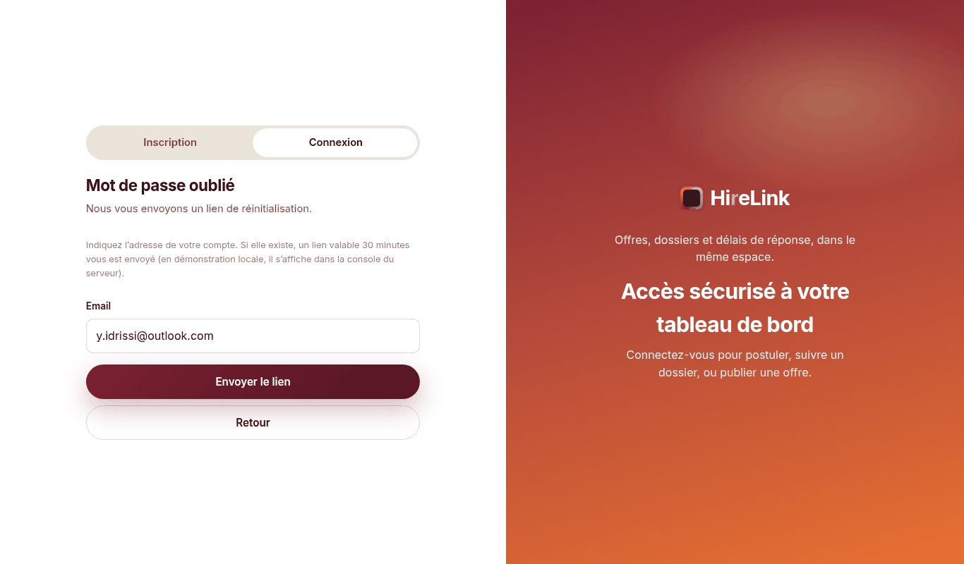
Étape 2. Message identique que le compte existe ou non (aucune fuite d’information).
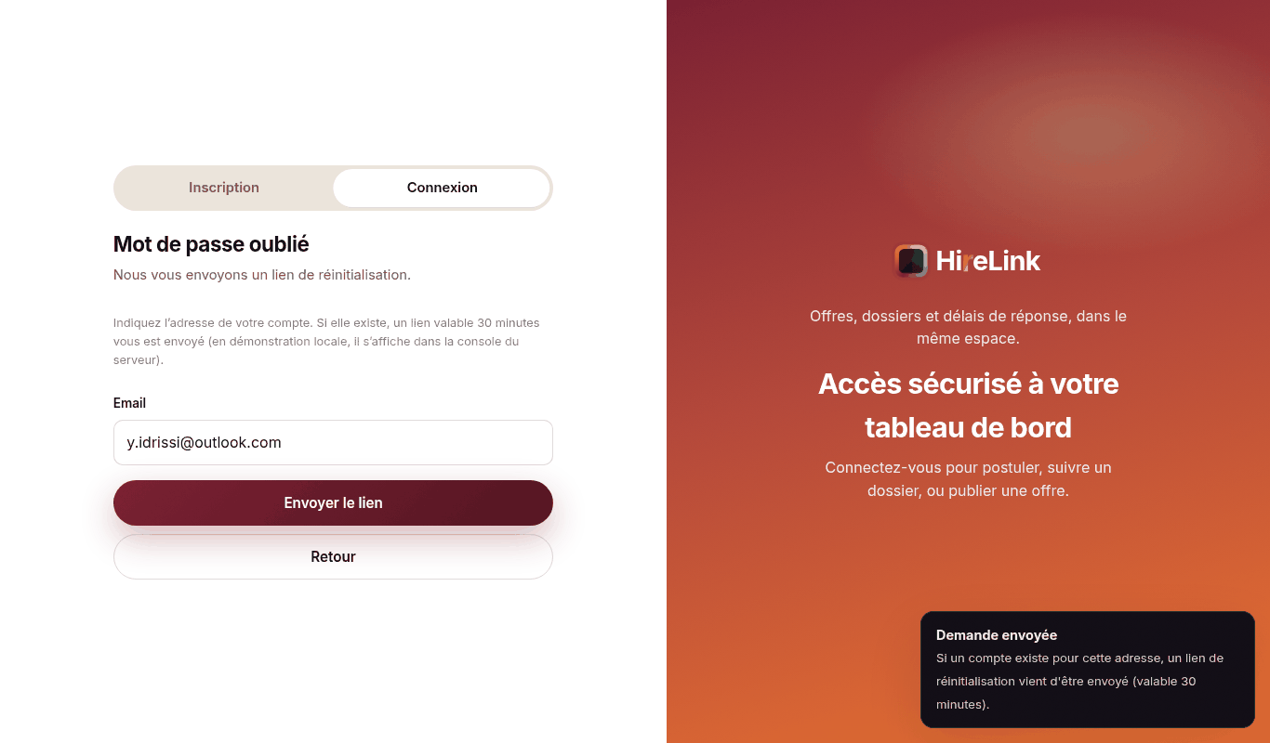
Étape 3. En développement, le lien de réinitialisation est affiché dans la console du backend (ligne MAIL simulé … token=…). Ouvrez-le.
Étape 4. Un mot de passe courant (password1234) est refusé.
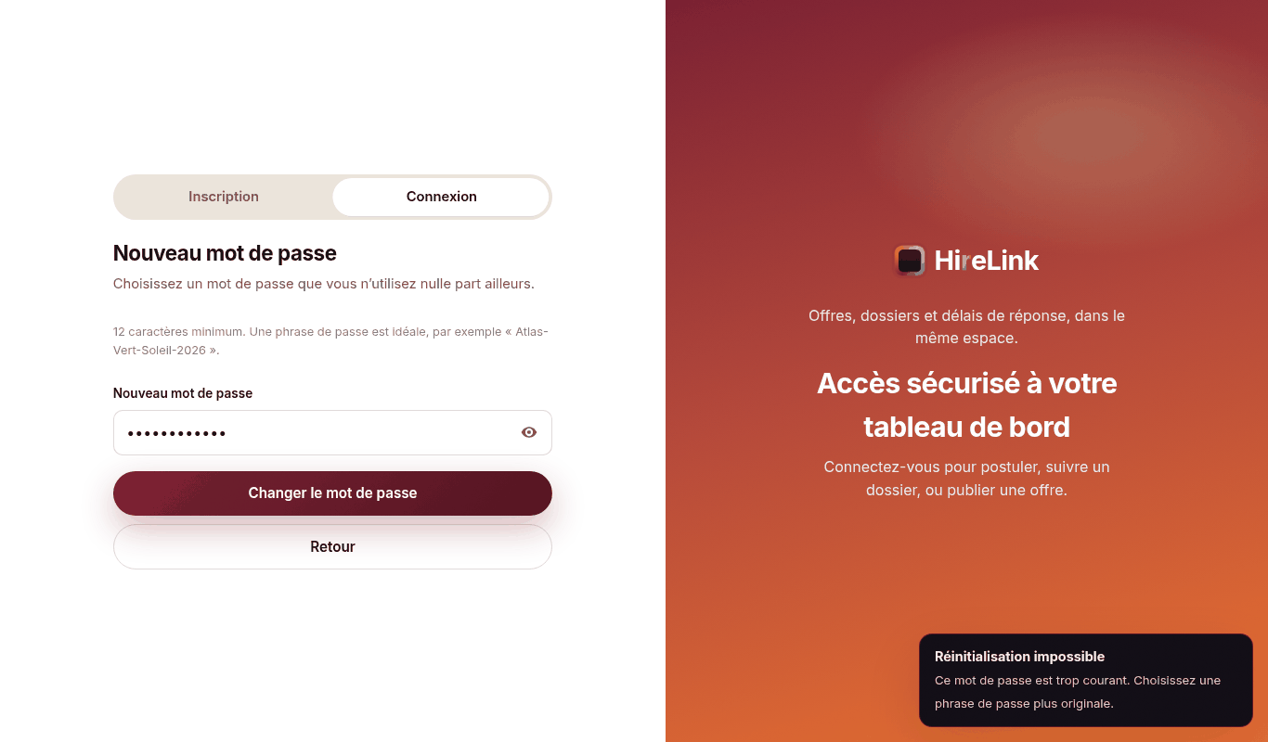
Étape 5. Saisissez Olivier-Rouge-Horizon-2026.
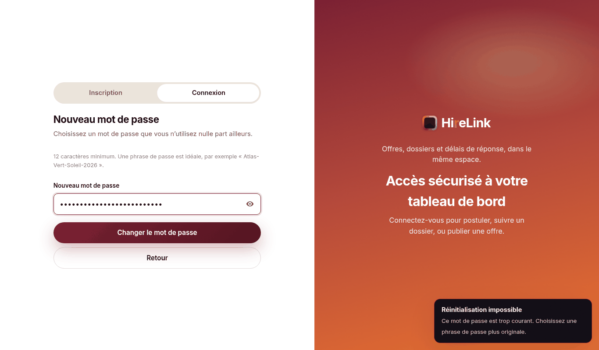
Étape 6. Mot de passe modifié ; toutes les sessions existantes sont fermées ; le lien ne peut plus être réutilisé et expire après 30 minutes.
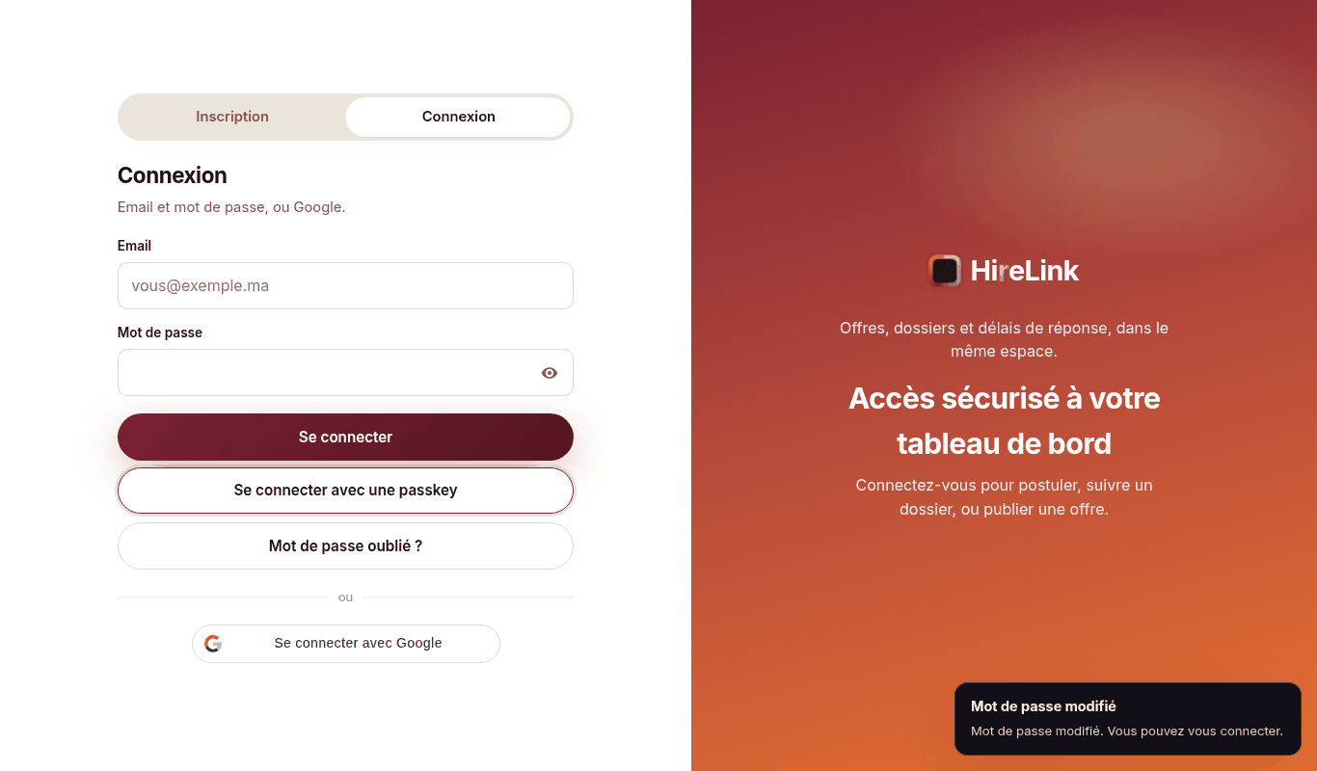

15.5 Verrouillage après échecs de connexion
Étape 1. Sur la page de connexion, essayez 5 mauvais mots de passe pour i.chraibi@gmail.com.
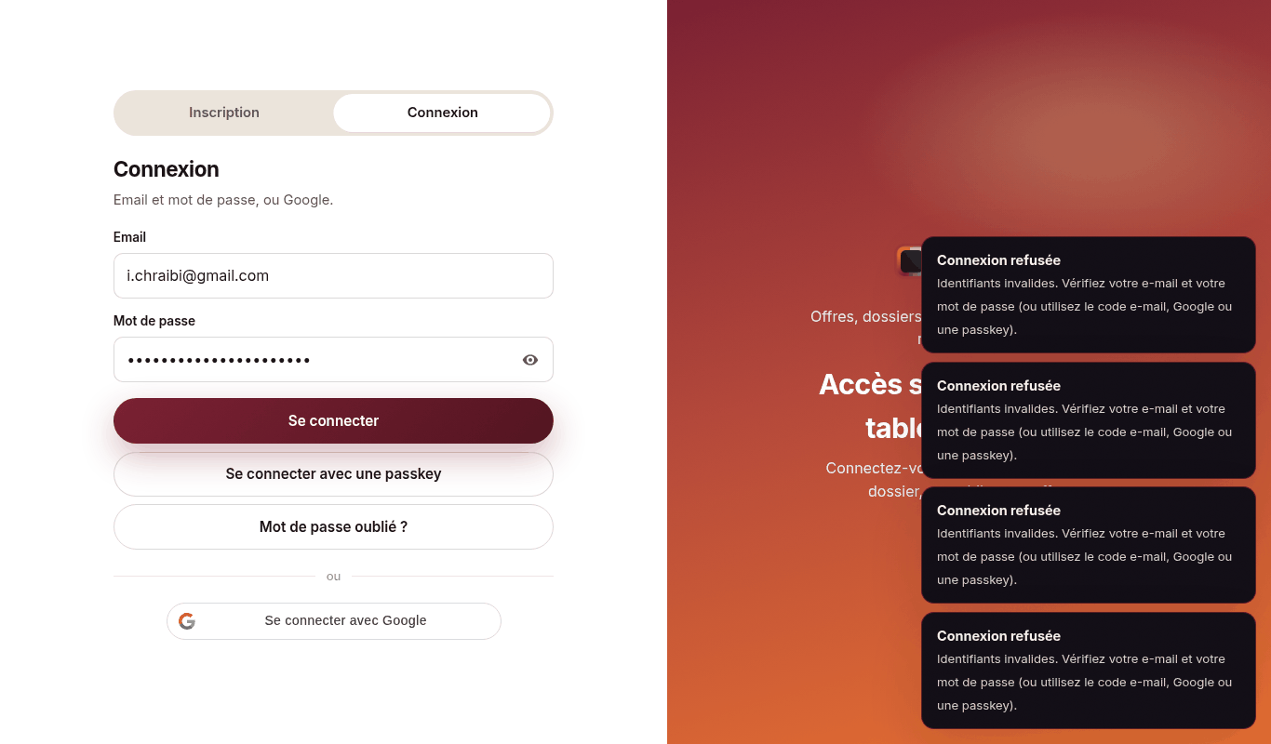
Étape 2. Au 6ᵉ essai, même avec le bon mot de passe (Candidat123!), le compte est verrouillé 15 minutes (réponse 429 avec l’en-tête Retry-After).
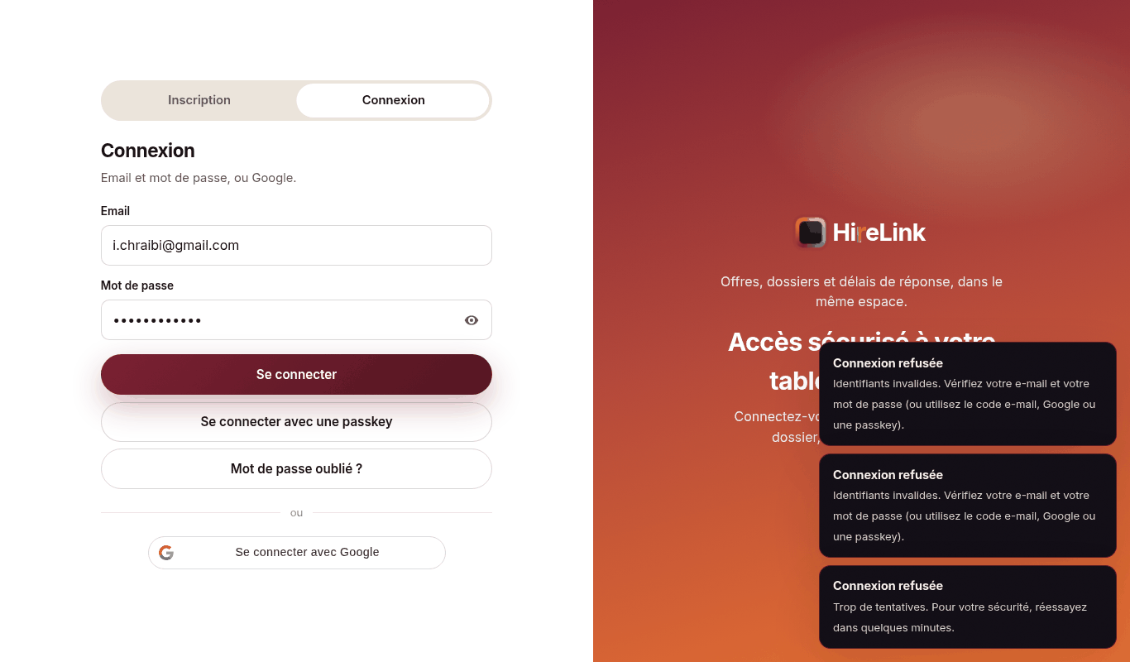
Remarque : Le compteur est en mémoire : pour déverrouiller immédiatement en test, redémarrez le backend.

15.6 Contrôle d’accès : 403 sur les données d’une autre organisation
Le recruteur d’OCP Group demande la liste des candidatures d’une offre d’Atlas Digital. Résultat réel obtenu pendant le test (exécuté avec des requêtes HTTP, sans interface car aucun bouton ne propose cette action) :
GET /applications/by-offer/1 (recruteur Atlas Digital, propriétaire) -> 200
GET /applications/by-offer/1 (recruteur OCP Group, autre organisation) -> 403 {"status":403,"error":"Forbidden","message":"Hors organisation (R02)","timestamp":"2026-10-27T23:37:48.554828013Z"}

Pour le refaire sous Windows (PowerShell), après avoir récupéré un jeton via POST /api/v1/auth/login :
$r = Invoke-RestMethod -Method Post -Uri http://localhost:8081/api/v1/auth/login -ContentType 'application/json' -Body '{"email":"recrutement.ocpgroup@hirelink.ma","password":"Recruteur123!"}'
try { Invoke-WebRequest -Uri http://localhost:8081/api/v1/applications/by-offer/1 -Headers @{Authorization = "Bearer $($r.accessToken)"} } catch { $_.Exception.Response.StatusCode.value__ }
# -> affiche 403 (Hors organisation). Un nombre 200 signifierait que le contrôle d’accès ne fonctionne pas.

15.7 Journal d’audit (administrateur)
Étape 1. Connecté en administrateur, ouvrez Journal d’audit (http://localhost:5500/app/admin.html#audit) : connexions réussies/échouées, verrouillages, changements de mot de passe, MFA, accès refusés (403), etc., avec date, acteur, adresse IP et détail. Filtrable par type d’événement.
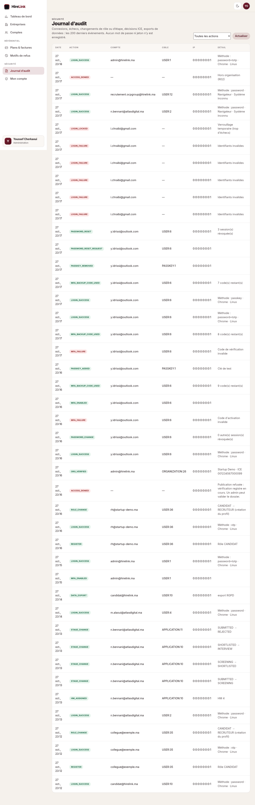

15.8 Autres contrôles à connaître
- Session : jeton d’accès de 15 minutes, renouvelé silencieusement par un cookie HttpOnly ; inactivité de 2 heures ou 7 jours au total = reconnexion ; réutilisation d’un ancien jeton = session révoquée.
- Téléversements : CV (PDF, PNG, JPG, WEBP, TXT) et logos (PNG, JPG, WEBP, GIF) vérifiés par leur contenu, pas par leur extension ; au-delà de 8 Mo, erreur 413.
- Toute saisie affichée à l’écran est échappée (test d’injection "><i class=…> : rien n’est exécuté).
- Détails complets, table OWASP/ASVS, limites : docs/SECURITE.md.

16. Dépannage
Symptôme | Cause probable | Solution
Port 8081 was already in use | Un ancien backend tourne encore | netstat -ano | findstr :8081 puis taskkill /PID <numéro> /F, ou arrêtez l’exécution dans IntelliJ
Port 5500 déjà utilisé / « Address already in use » | Un ancien serveur Python | netstat -ano | findstr :5500 puis taskkill /PID <numéro> /F, ou lancez python -m http.server 5501 (et ouvrez http://localhost:5501 en ajoutant cette origine dans HIRELINK_CORS_ORIGINS)
Access denied for user 'root'@'localhost' | Mot de passe MySQL incorrect | Corrigez spring.datasource.password (ou application-local.properties), vérifiez que MySQL tourne (services Windows)
Communications link failure / Connection refused | MySQL arrêté ou autre port | Démarrez le service MySQL ; vérifiez le port 3306
Unknown database 'hirelink' | Base non créée | Faites le §3 (ou laissez createDatabaseIfNotExist=true la créer)
release version 21 not supported / invalid target release | Mauvaise version de Java | java -version et mvn -v doivent indiquer 21 ; IntelliJ → Project Structure → SDK 21 ; vérifiez JAVA_HOME
Page blanche / liste vide / « Failed to fetch » | Backend arrêté, ou page ouverte par double-clic | Vérifiez http://localhost:8081/api/v1/health ; ouvrez le site via http://localhost:5500 (pas file://)
Erreur de console « blocked by CORS policy » | Site ouvert sur une autre adresse que localhost:5500 | Utilisez http://localhost:5500 ou ajoutez votre origine dans HIRELINK_CORS_ORIGINS
Connexion refusée juste après le démarrage | Les comptes de démonstration ne sont pas encore créés | Attendez le bandeau « comptes de démonstration » dans la console
« Trop de tentatives » | Verrouillage anti-force-brute (15 min) | Attendez, ou redémarrez le backend (compteurs en mémoire)
Google : erreur 403 / console [GSI_LOGGER]: The given origin is not allowed for the given client ID | L’identifiant client Google du projet n’autorise pas http://localhost:5500 | Sans importance pour les tests : utilisez e-mail + mot de passe. Pour activer Google : créez votre identifiant OAuth, ajoutez http://localhost:5500 aux « origines JavaScript autorisées » et définissez HIRELINK_GOOGLE_CLIENT_ID (voir docs/GOOGLE_SETUP.md). Ce message ne casse rien
Le code TOTP est « invalide » | Horloge décalée ou code déjà utilisé | Synchronisez l’heure Windows ; attendez les 30 secondes suivantes ; sinon un code de secours
Passkey : « non supportée » | Adresse autre que localhost, ou navigateur trop ancien | Utilisez http://localhost:5500 avec Chrome/Edge récent
mvn n’est pas reconnu | Maven absent du PATH | Utilisez IntelliJ, ou ajoutez Maven au PATH (§1.3)
Aucun code OTP reçu par e-mail | Aucun SMTP configuré (normal en développement) | Le code est dans la console du backend (OTP [...] → ...) ; pour recevoir de vrais e-mails, voir §5.1
Gmail : Username and Password not accepted / Authentication failed dans la console | Mot de passe habituel utilisé au lieu d’un mot de passe d’application, ou validation en 2 étapes inactive | Créez un mot de passe d’application (§5.1) et collez-le sans espaces dans spring.mail.password
Les e-mails n’arrivent pas, la console affiche Envoi d'e-mail impossible | Serveur SMTP injoignable ou identifiants refusés ; l’application continue de fonctionner | Consultez Administration → E-mails envoyés (colonne État) et la console ; vérifiez host, port 587 et identifiants
Notifications qui n’apparaissent qu’après quelques secondes | Le flux temps réel (SSE) est bloqué par un proxy ou un antivirus ; l’application bascule seule sur l’interrogation toutes les 45 s | Aucune action requise ; en cas d’usage derrière un proxy, autorisez les connexions longues vers /api/v1/notifications/stream
Un logo d’entreprise n’apparaît pas (initiale à la place) | Adresse http:// (bloquée par la politique de sécurité), image supprimée ou illisible | Renvoyez le logo depuis *Entreprise & équipe*, ou utilisez une adresse https:// ; formats PNG/JPEG/WEBP/GIF, 2 Mo maximum
Au démarrage : Data truncated for column 'status' | L’ancienne colonne applications.status n’a pas pu être étendue | Exécutez la commande ALTER TABLE applications MODIFY status ENUM(…) donnée au §3, puis redémarrez

17. Récapitulatif de ce qui a été exécuté pour écrire ce guide
- Base vide recréée avant chaque campagne, backend démarré depuis le jar compilé, frontend servi par python -m http.server 5500.
- Parcours navigateur automatisés (Chrome) : candidat (§8), recruteur (§9), hiring manager (§10), parcours croisés (§11), nouveau recruteur + vérification admin (§12), administrateur avec activation TOTP (§13–14), sécurité (§15, avec une passkey virtuelle). Chaque capture est issue de ces exécutions.
- Tests d’API automatisés (plus de 250 vérifications) : authentification, sessions, MFA, passkeys, contrôles d’accès, téléversements, audit, profil prod, expiration des sessions et des liens — voir docs/SECURITE.md.
- Version intégrée (§18) : 23 tests unitaires Maven (mvn package), balayage de 43 pages (publiques et de chaque rôle), page d’accueil vérifiée sur ordinateur, mobile, avec animations réduites et sans JavaScript, parcours navigateur et API pour les trois rôles (recruteur, candidat, administrateur), deux navigateurs simultanés pour les notifications en temps réel, balayage de toutes les pages sans erreur JavaScript ni violation de la politique de sécurité (CSP), envoi d’e-mails vers un récepteur SMTP local, mise à jour automatique d’une base de l’ancienne version.
- Non exécuté : installation sur un vrai Windows, MySQL 8 (testé avec MariaDB 10.11), envoi d’e-mails vers un vrai compte Gmail (testé avec un récepteur SMTP local), connexion Google avec un identifiant client autorisé, passkey avec un vrai authentificateur matériel.

18. Nouveautés : scénarios de test
Cette version regroupe trois chantiers en un seul projet : la recherche et les offres détaillées, la nouvelle page d’accueil animée et la mascotte HireLink (notifications, confirmations, états vides et célébrations). Cette partie couvre la recherche intelligente, les compétences classées, la correspondance avec le profil, les offres détaillées par type de contrat, les entretiens, les e-mails, l’embauche et les notifications en temps réel. Les comptes sont ceux du §7.

18.1 Recherche tolérante et compétences classées
Étape 1. Connectez-vous en candidat (candidat@hirelink.ma) → *Profil / CV* → champ « Compétences ». Tapez pyhton (faute volontaire) : Python est proposé en tête. Les accents et les majuscules sont ignorés (resau trouve « Réseaux ») et les synonymes aussi (js → JavaScript).
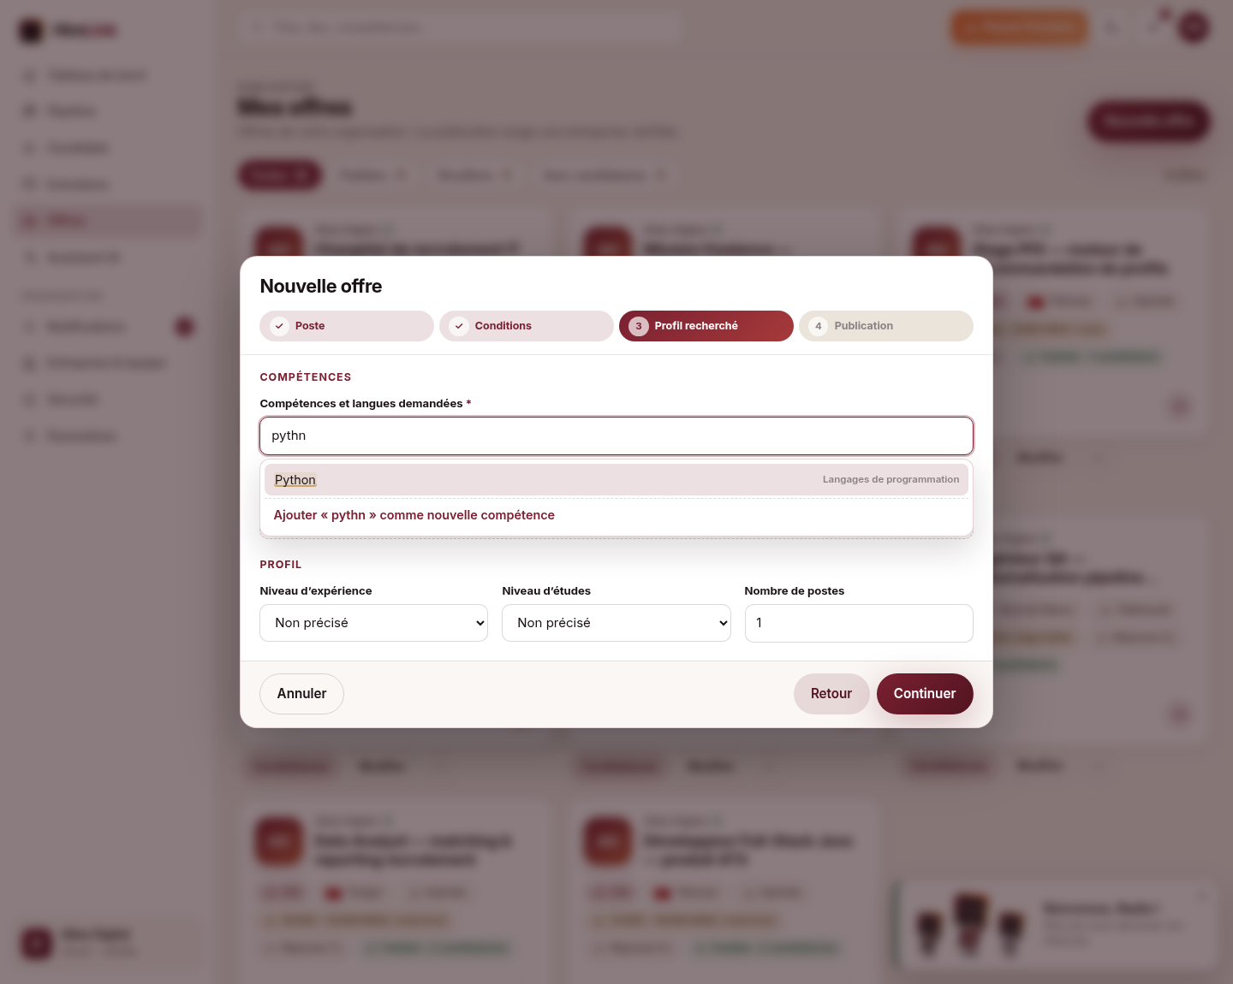
Étape 2. Utilisez ↑ ↓ pour naviguer, Entrée pour choisir, Échap pour fermer. Tapez une compétence inconnue (ex. Zorglub) puis Entrée : elle est ajoutée telle quelle.
Étape 3. Sous le champ, la rubrique « Votre profil en un coup d’œil » range automatiquement chaque compétence dans une boîte colorée (langages, frameworks, bases de données, DevOps, outils, méthodes, langues…). Les compétences inconnues vont dans Autres. Les recruteurs voient les mêmes boîtes dans le dossier d’un candidat.
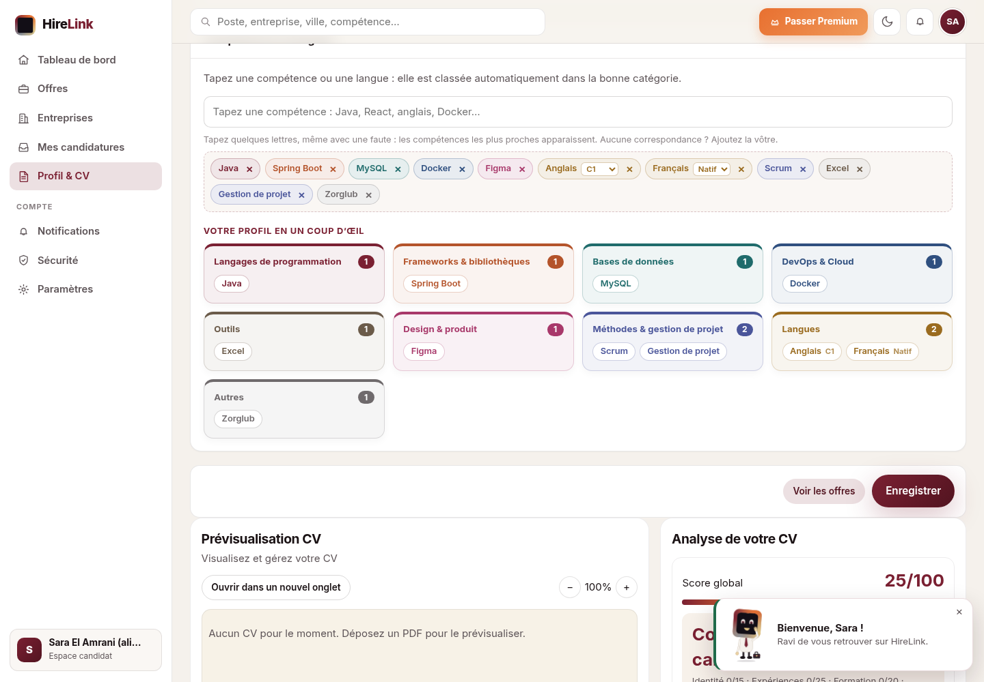
Étape 4. Toutes les barres de recherche (offres, entreprises, candidats, pipeline, notifications, administration) classent par pertinence, tolèrent les fautes, surlignent le texte trouvé et affichent un message clair quand il n’y a aucun résultat.
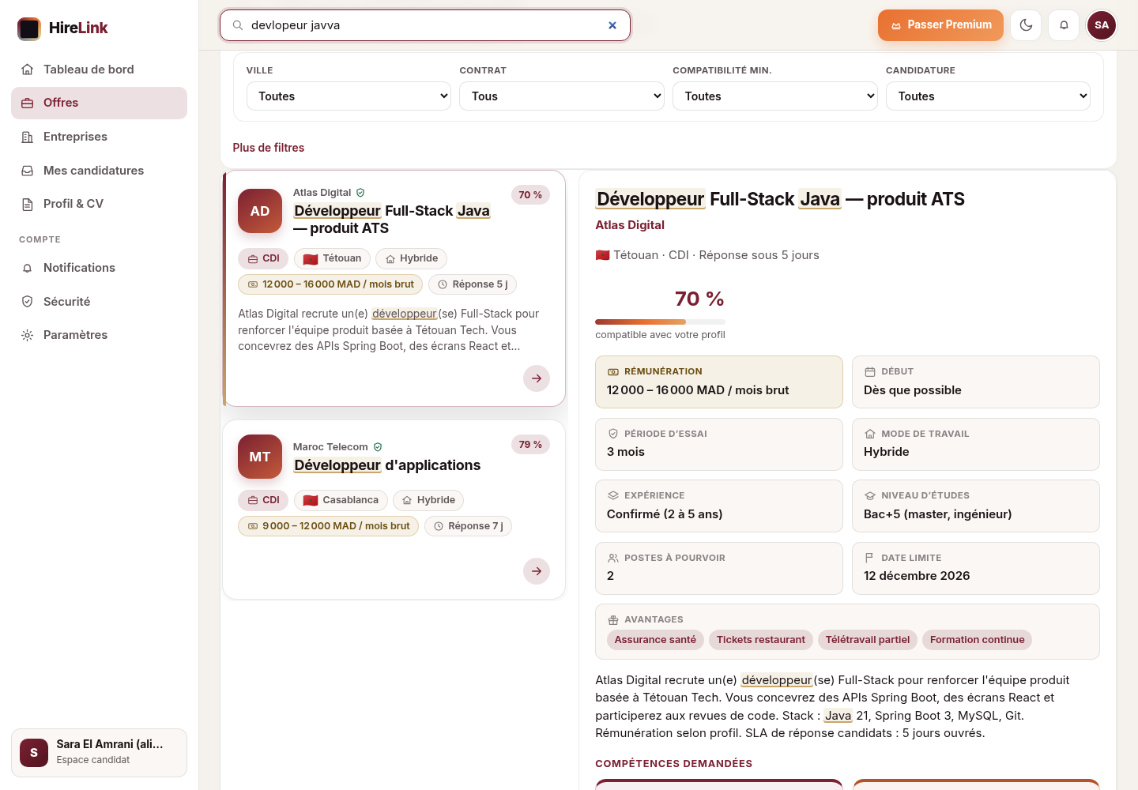

18.2 Offres qui correspondent à mon profil
Étape 1. Candidat → *Offres*. Activez l’interrupteur « Offres qui correspondent à mon profil » : la liste ne garde que les offres dont les compétences recoupent les vôtres, avec un pourcentage de correspondance. Le choix est mémorisé d’une visite à l’autre.
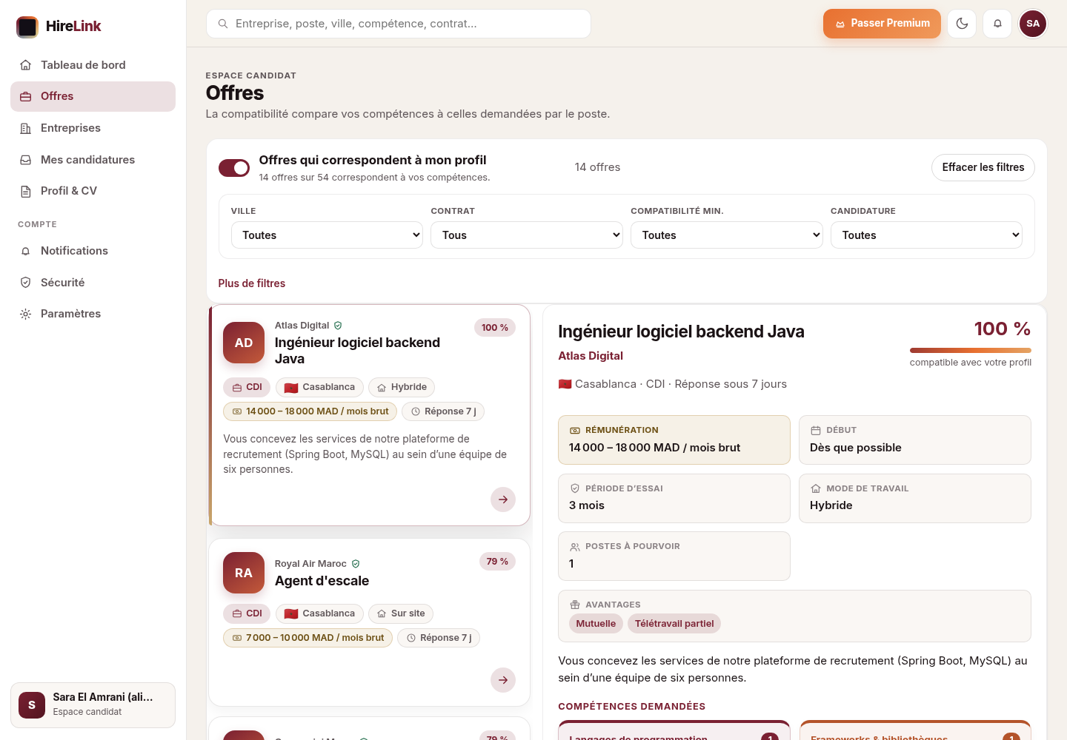
Étape 2. Survolez (ou touchez) une carte d’offre : un extrait apparaît et la flèche se détache. La même carte est utilisée sur la page d’accueil, les pages entreprise, l’espace candidat et l’espace recruteur.
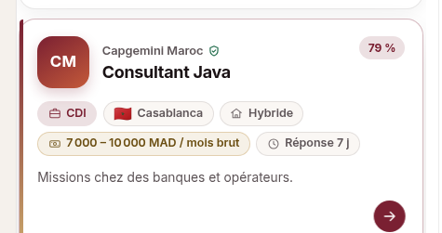

18.3 Créer une offre adaptée au type de contrat
Étape 1. Recruteur (n.bennani@atlasdigital.ma) → *Offres* → Nouvelle offre. Étape 1 : titre (suggestions de métiers), type de contrat, lieu (ville ou pays avec drapeau ; le Maroc est proposé en premier), mode de travail.
Étape 2. Choisissez Stage ou PFE : l’étape « Conditions » propose la *gratification mensuelle* (et non un « salaire »), la durée en mois (obligatoire), la convention de stage, l’embauche possible à l’issue ; pas de période d’essai.
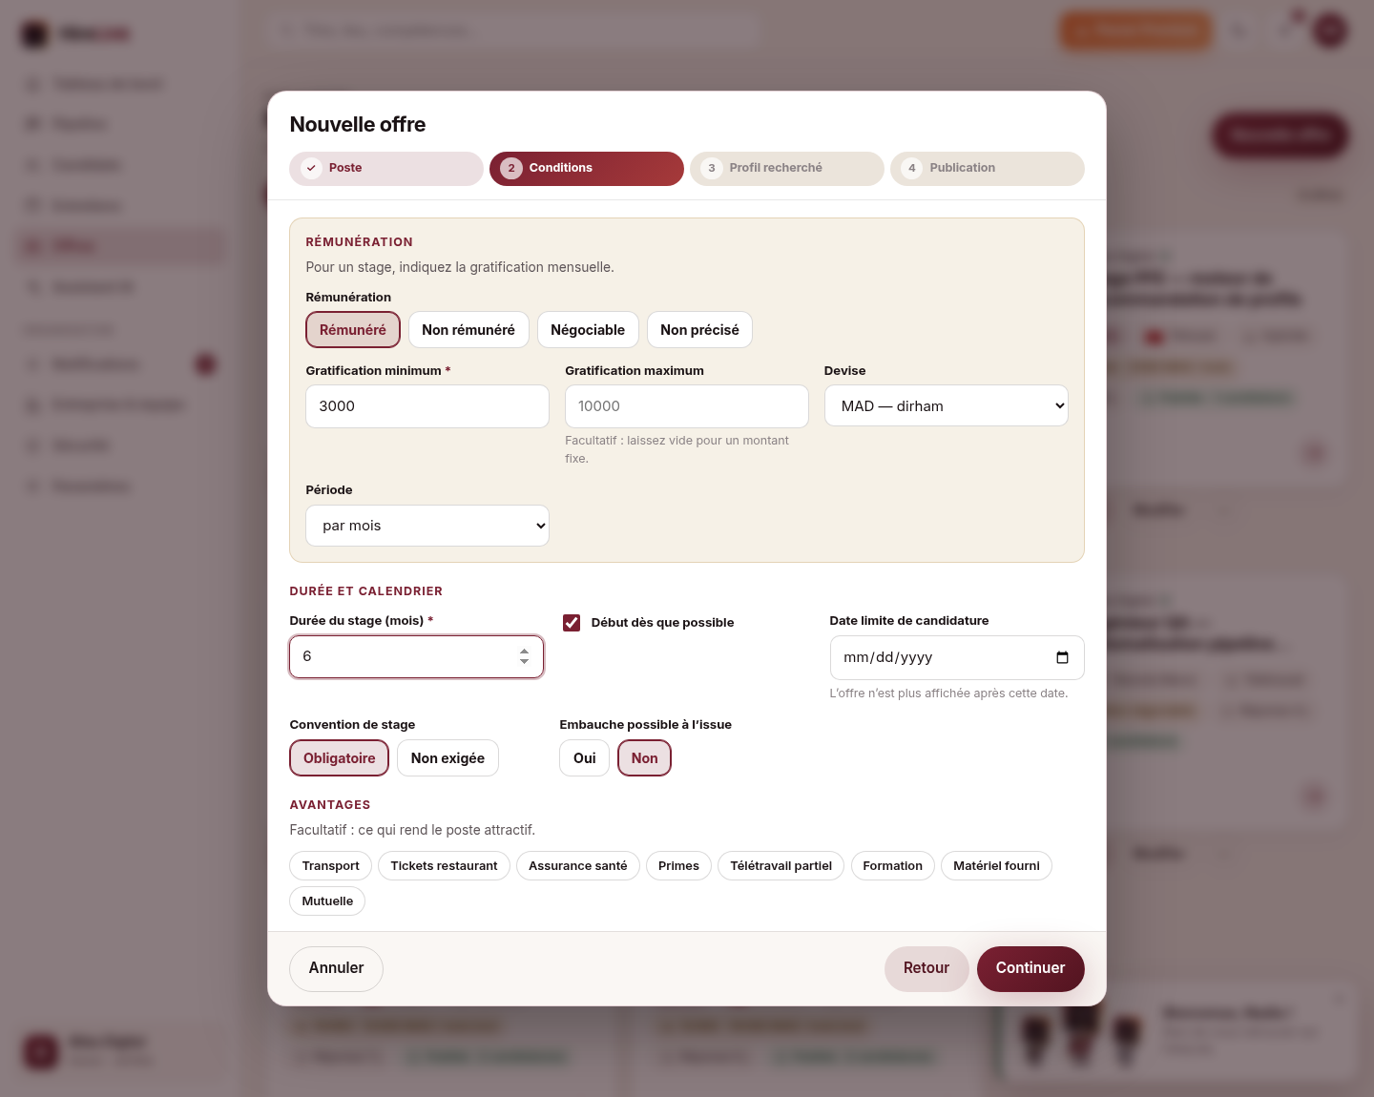
Étape 3. Choisissez CDI : fourchette de salaire (brut/net, par mois/an), devise, période d’essai, début dès que possible ou date précise, avantages. Un champ obligatoire vide ou une fourchette incohérente affiche une erreur en ligne, sous le champ, et bloque le bouton « Continuer ».
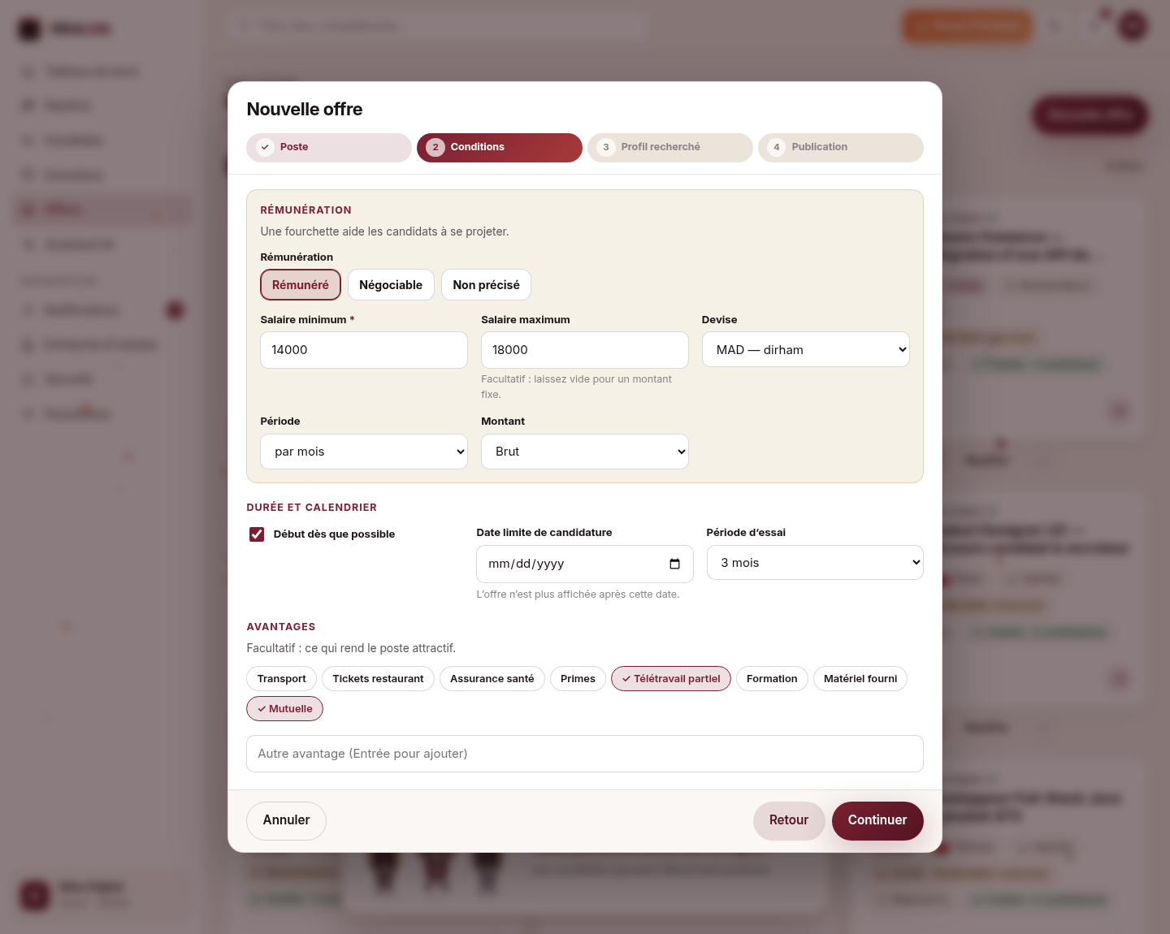
Étape 4. Les types CDD, Alternance, Freelance (tarif par jour ou par heure), Temps partiel, PFA, Stage d’été ont leurs propres champs. Les champs qui ne concernent pas le type choisi ne sont jamais enregistrés. Les compétences demandées utilisent le même sélecteur tolérant que le profil (500 caractères au total).
Étape 5. Étape 4 : l’aperçu montre la carte telle que les candidats la verront (rémunération avec icône monnaie, lieu avec drapeau). Publiez : *Offres* affiche la grille ; cliquez une carte pour le détail, ou « Modifier » / « ⋯ » pour la fiche d’évaluation, la dépublication ou la suppression.
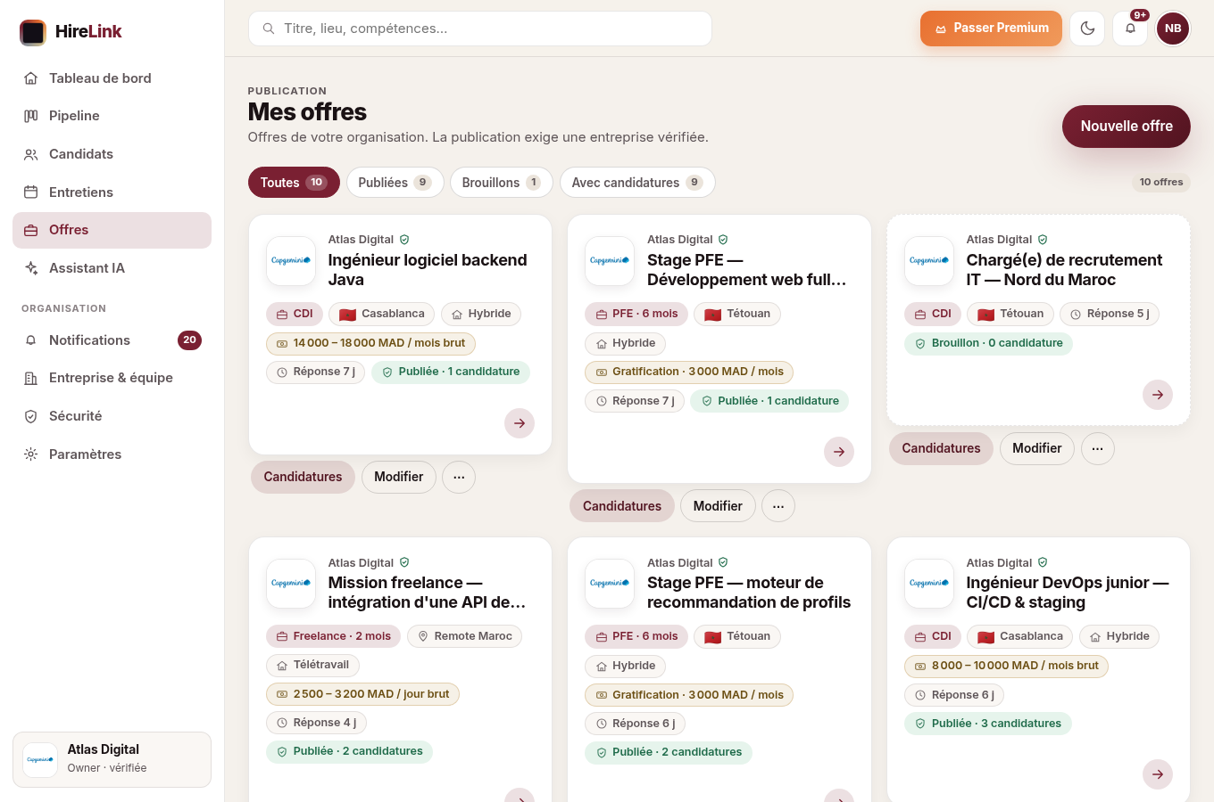

18.4 Entretiens : planifier, confirmer, reporter
Étape 1. Recruteur → *Pipeline* → carte d’un candidat à l’étape *Shortlist* → Avancer vers *Entretien*. Le formulaire d’entretien est obligatoire : mode (sur site / visioconférence / téléphone), nature (RH, technique, manager, final), date, heure, fuseau horaire (Africa/Casablanca par défaut), durée, adresse ou lien de visio ou numéro, participants, consignes. Les erreurs s’affichent en ligne.
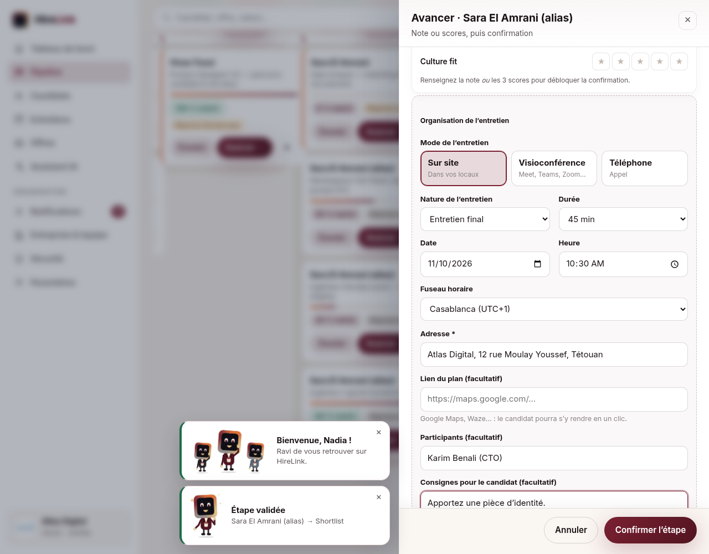
Étape 2. Validez : le candidat reçoit une notification, un e-mail avec le fichier .ics (ajout à l’agenda) et un bouton « Confirmer ma présence ». Dans *Mes candidatures*, il voit les détails de l’entretien et peut confirmer ou indiquer qu’il n’est pas disponible avec une note ; le recruteur est prévenu.
Étape 3. Recruteur → *Entretiens* : Reporter (nouvelle date) ou Annuler (motif obligatoire) : le candidat est prévenu par notification et e-mail, le fichier .ics est mis à jour. La veille de l’entretien, un rappel est envoyé aux deux parties.

18.5 Proposition, embauche et notifications en temps réel
Étape 1. Le pipeline compte désormais deux étapes de plus : Proposition (OFFER) puis Embauché (HIRED), en plus de Reçues, Présélection, Shortlist et Entretien. Faites avancer une candidature jusqu’à *Embauché* : le candidat reçoit une notification, un e-mail de félicitations, et voit une animation de célébration ; le recruteur aussi : la mascotte fête l’événement avec toute l’équipe de recruteurs côté recruteur, et dans la tenue du candidat côté candidat (une seule fois par embauche).
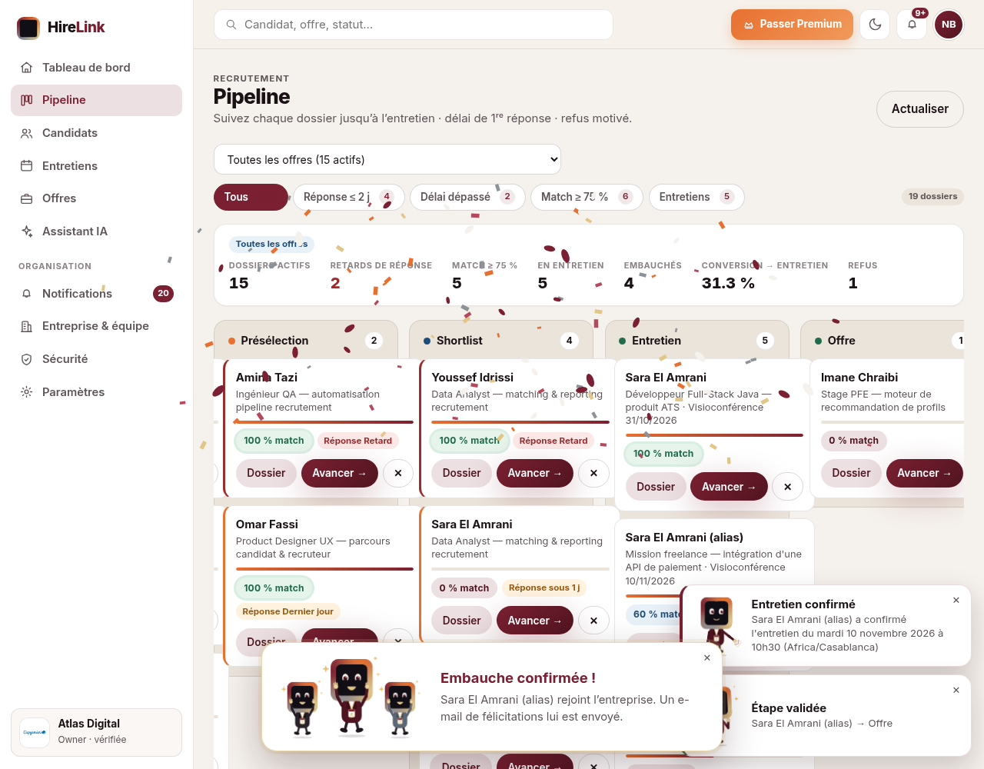
Étape 2. Temps réel : ouvrez deux navigateurs (ou une fenêtre privée) : recruteur dans l’un, candidat dans l’autre. Faites avancer une candidature : la cloche, la pastille et la liste du candidat se mettent à jour en moins d’une seconde, sans recharger. Plusieurs onglets du même compte reçoivent le même message ; un autre compte ne reçoit rien.
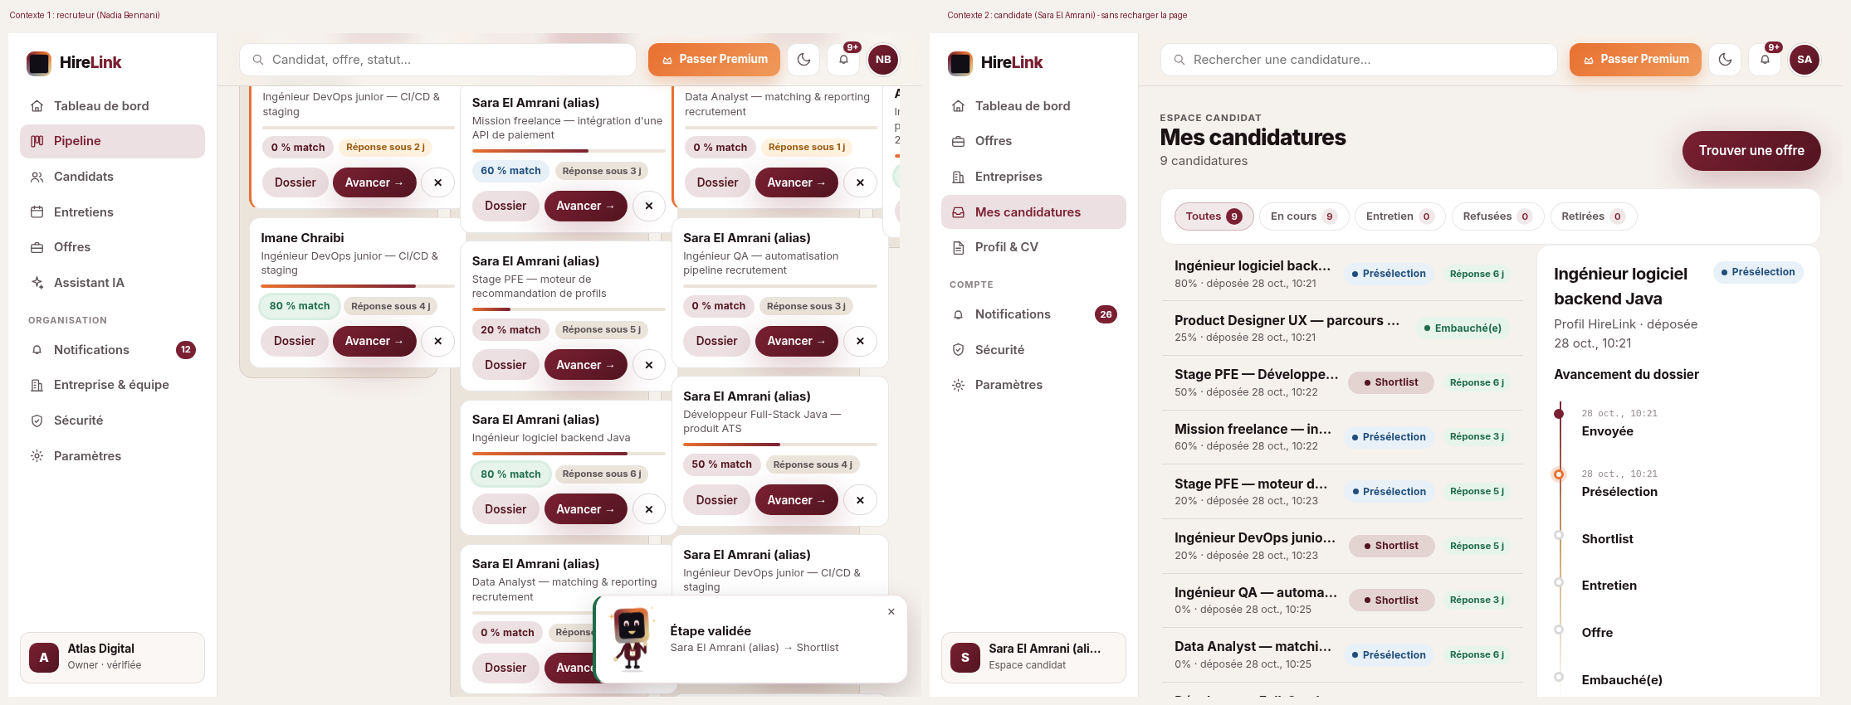
Étape 3. Se déconnecter dans un onglet ferme le flux ; les jetons du flux sont à usage unique et valables 30 secondes. Si le flux est coupé (proxy, réseau), l’application se reconnecte seule puis, en dernier recours, interroge le serveur toutes les 45 secondes.

18.6 Administration : e-mails envoyés et vérification d’une entreprise
Étape 1. Connectez-vous en administrateur (§14) → E-mails envoyés : liste des messages (destinataire, type, état *Envoyé / Échec / Journalisé*, date) avec recherche tolérante, et aperçu du message dans une fenêtre isolée. Les messages contenant un code ou un lien secret ne conservent pas leur contenu. Le journal est purgé après 30 jours.
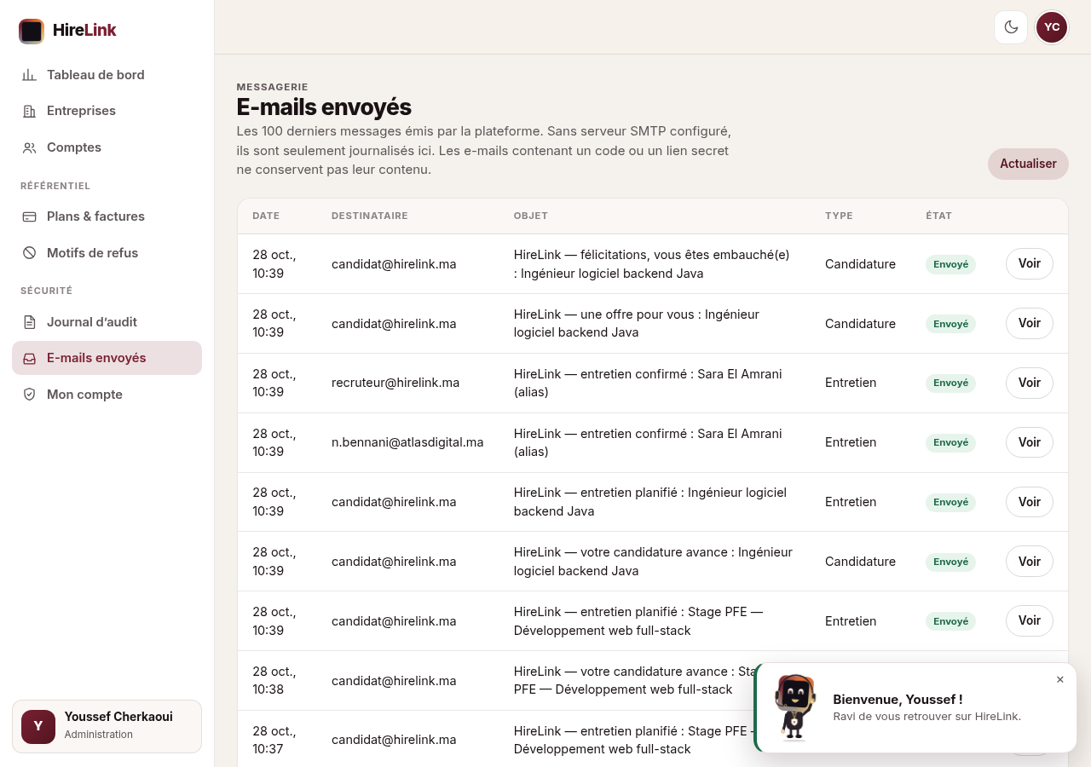
Étape 2. Règle de vérification : modifier l’ICE ou la raison sociale d’une entreprise relance la vérification (et peut retirer le badge « vérifiée »). Modifier le reste de la fiche (site, présentation, secteur…) ne change jamais le statut de vérification.

18.7 Page d’accueil animée, mascotte et logos
Étape 1. Ouvrez http://localhost:5500/ : la page d’accueil animée (défilement fluide, animations légères) affiche les chiffres clés, les offres ouvertes et les entreprises qui recrutent. Les cartes d’offres sont exactement les mêmes que dans l’espace candidat, avec la rémunération, le drapeau du lieu et le délai de réponse ; survolez-en une : les pastilles laissent place à un extrait. Sur téléphone, tout reste visible sans survol.

Étape 2. La présentation par rôle de la page d’accueil ne montre que les espaces candidat et recruteur : aucun lien, texte ni bouton n’y mentionne l’administration. Le compte administrateur se connecte comme les autres, par le bouton Se connecter (§14), et accède à son espace une fois authentifié.
Étape 3. La page respecte le réglage « réduire les animations » du système (les effets sont supprimés) et reste lisible si JavaScript est désactivé.
Étape 4. Les notifications, confirmations et messages « aucun résultat » sont portés par la mascotte : une petite notification en bas à droite pour chaque événement (jamais deux fois la même, même quand la cloche se met à jour), une fenêtre de confirmation pour les actions sensibles. Exemple : *Entretiens* → Annuler : la mascotte demande le motif (obligatoire) avant d’envoyer l’annulation au candidat.
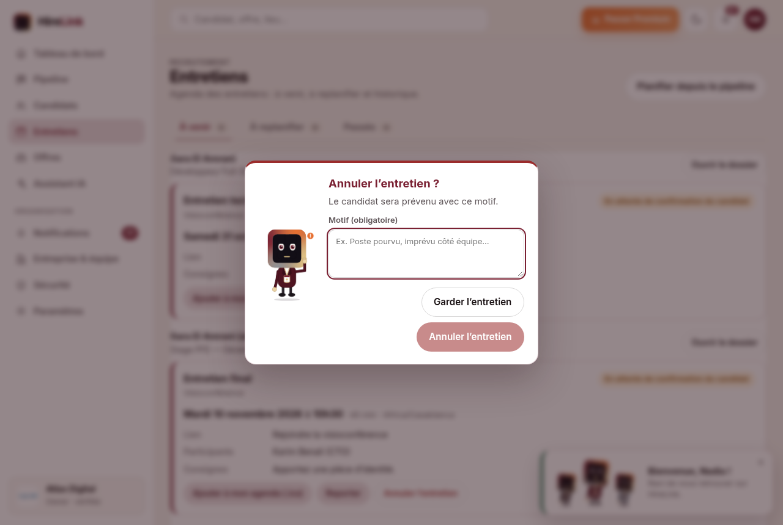
Étape 5. Logos d’entreprise : un logo envoyé depuis *Entreprise & équipe* (PNG, JPEG, WEBP ou GIF, 2 Mo maximum) ou donné par une adresse https://… s’affiche partout de la même façon : tuile blanche arrondie, image entière avec une petite marge, sur les cartes d’offres, la liste des entreprises, la page entreprise, le menu du recruteur et l’administration. Sans logo, ou si l’image ne se charge pas, l’initiale de l’entreprise est affichée. Les adresses http:// (non chiffrées) sont refusées par la politique de sécurité du navigateur : utilisez https:// ou l’envoi d’un fichier.
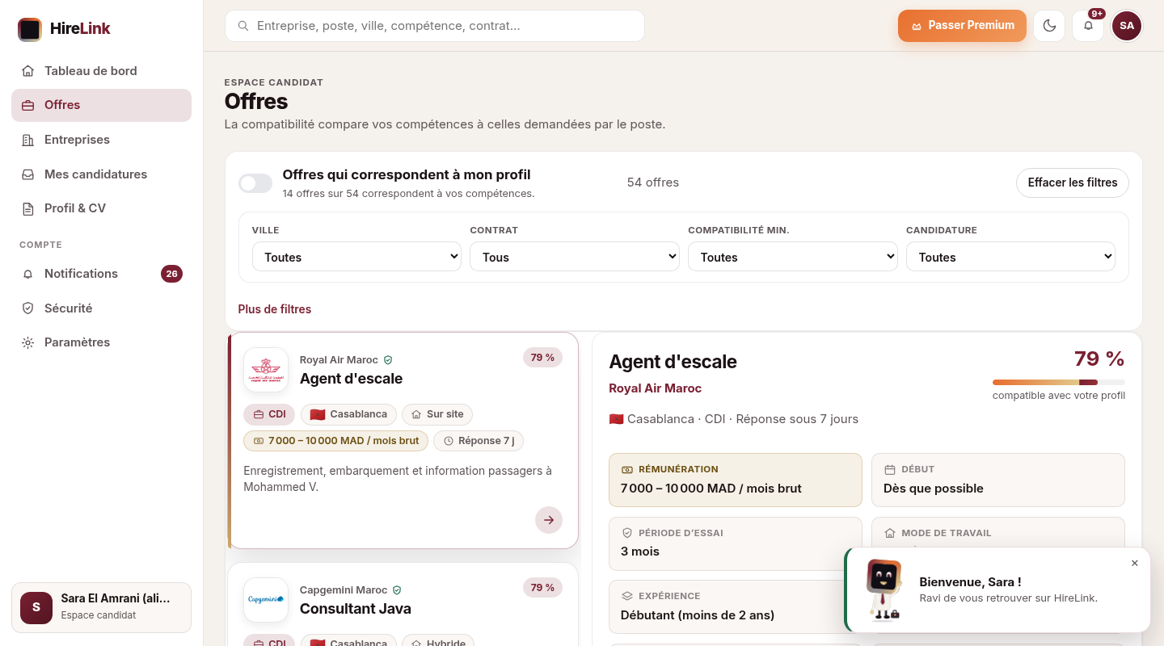

18.8 Corrections de comportement
- Une entreprise déjà vérifiée le reste quand on enregistre sa fiche sans toucher à l’ICE ni à la raison sociale.
- La ville du candidat est indépendante de ses *lieux souhaités* : modifier l’une n’écrase plus l’autre.
- « Premier emploi » est enregistré, relu et affiché de la même façon dans le profil, les paramètres et les données de démonstration.
- Nouvelle étape *Embauché* avec e-mails, notifications et célébration.
- Une série de notifications rapprochées ne fige plus la page (limite de trois notifications visibles).

